Assignment 2
MSS301 – Watch Management Microservices using Saga Pattern
Created by: traltb@fe.edu.vn

Họ tên SV: Nguyễn Minh Tuấn
MSSV: DE190100
Link GitHub: https://github.com/Chidotaki/MSS301

Fall 2026

MỤC LỤC
HƯỚNG DẪN CHO AGENT / NGƯỜI HOÀN THIỆN 5
F0 – Git & Repository Setup 6
TODO 0.1 – git init tại thư mục WatchManagement/, cài commit template 6
TODO 0.2 – Tạo .gitignore (bỏ target/, .idea/, .env) và .env.example 6
TODO 0.3 – Commit khởi tạo trên main; mỗi bước sau làm trên nhánh riêng như sơ đồ 7
F1 – Project Scaffold & Dependencies 9
TODO 1.1 – Tạo 4 project bằng Spring Initializr: Maven, Java 21, Boot 4.1.1, group com.mss301 9
TODO 1.2 – MSAccount, MSBrand, MSWatch: webmvc, data-jpa, validation, mssql-jdbc (runtime), Lombok; MSAccount thêm security 9
TODO 1.3 – Import BOM Spring Cloud 2025.1.3; MSWatch thêm openfeign; Gateway dùng gateway-server-webflux + circuitbreaker-reactor-resilience4j 10
TODO 1.4 – Khai báo version qua <properties>: jjwt 0.13.0 (MSAccount, Gateway), springdoc 3.0.2 (3 service MVC) 11
TODO 1.5 – Lombok trong maven-compiler-plugin → annotationProcessorPaths; exclude Lombok khỏi fat-jar 12
F2 – Database & Datasource Configuration 14
TODO 2.1 – Tạo DBAccount, DBBrand, DBWatch; bật SQL Server Authentication và login sa 14
TODO 2.2 – Cấu hình datasource cho 3 service: URL ${DB_HOST}/${DB_PORT}, ddl-auto: update, open-in-view: false, physical-strategy: PhysicalNamingStrategyStandardImpl 14
F3 – MSAccount: JWT Authentication 16
TODO 3.1 – Entity StoreAccount (bảng StoreAccounts, @Builder.Default isActive = true), AccountRepository.findByUsername, seed 5 tài khoản với BCrypt 16
TODO 3.2 – JwtService: access token (claim role, type=access, 15 phút), refresh token (type=refresh, 7 ngày); cấu hình jwt.* đọc từ biến môi trường 16
TODO 3.3 – AuthService.login (inactive → 403, sai mật khẩu → 401) và refresh (chỉ nhận refresh token) 17
TODO 3.4 – AuthController (/api/auth/login, /refresh, /logout), SecurityConfig (permitAll + BCrypt), DTO, GlobalExceptionHandler 18
TODO 3.5 – Test trực tiếp cổng 8081 bằng Postman 19
F4 – Saga Design 21
TODO 4.1 – Viết docs/SAGA_DESIGN.md: bảng bước / compensation / idempotent cho 3 Saga, state machine, pivot 21
TODO 4.2 – Giải thích được vì sao không dùng @Transactional / 2PC cho bài này 21
F5 – MSBrand: Saga Participant 23
TODO 5.1 – Entity WatchBrand (bảng WatchBrands) và BrandWatch (bảng BrandWatches, WatchID unique) + 2 repository 23
TODO 5.2 – assignWatch(brandId, watchId): upsert, brand không tồn tại → 404, idempotent 23
TODO 5.3 – unassignWatch(watchId): không có gì để gỡ → 200 NOTHING_TO_DO 24
TODO 5.4 – InternalBrandController: PUT /internal/brands/{b}/watches/{w}, DELETE /internal/brands/watches/{w}; lỗi trả ApiResponse 25
TODO 5.5 – API public: GET /api/brands (có watchCount), /api/brands/{id}, /api/brands/{id}/watches 26
TODO 5.6 – Seed 5 brand của đề bài + 10 dòng BrandWatches khớp WatchID → BrandID 27
F6 – MSWatch: Saga Orchestrator 29
TODO 6.1 – yml: Feign timeout (connect 2s, read 5s), brand-service.url, saga.fault-injection.enabled, saga.compensation.* 29
TODO 6.2 – Entity SagaState (status kiểu enum) + SagaLog và 2 repository 29
TODO 6.3 – SagaStatus đủ 6 trạng thái của Slide 27 30
TODO 6.4 – SagaTracker: mọi thao tác ghi dùng @Transactional(propagation = REQUIRES_NEW) 31
TODO 6.5 – WatchLocalService: insert, update, delete, deleteIfExists (mỗi method 1 local tx) 32
TODO 6.6 – Record WatchData làm snapshot before / after 33
TODO 6.7 – @EnableFeignClients + BrandServiceClient gọi /internal/brands/ 34
TODO 6.8 – Record SagaStep(action, compensation); pivot() khi không có compensation 35
TODO 6.9 – execute(): chạy tuần tự, push bước đã commit vào stack; không @Transactional 36
TODO 6.10 – compensate() LIFO + compensateWithRetry() 3 lần; lỗi hẳn → dừng ở COMPENSATING 37
TODO 6.11 – 3 Saga: createWatch (a), updateWatch (b), deleteWatch (c, pivot cuối) 38
TODO 6.12 – SagaFaultInjector + header X-Saga-Fail-After-Step; bỏ qua lỗi giả sau pivot 39
TODO 6.13 – WatchRequest (name > 10 ký tự, price ≥ 100, đủ field); WatchService validate releaseDate, category trước Saga; list mới nhất trước 40
TODO 6.14 – WatchController (Admin only, header X-Saga-Id), SagaController (/api/sagas, /api/sagas/{id}) 41
TODO 6.15 – SagaExecutionException → HTTP 400/503/500 kèm sagaId, sagaStatus, failedStep 42
TODO 6.16 – Entity Watch (BrandID chỉ là tham chiếu), WatchCategory; seed đúng nguyên văn đề bài 43
TODO 6.17 – Bean feign.Logger.Level.BASIC; dùng JsonMapper (Jackson 3) do Boot cấu hình 44
F7 – API Gateway 46
TODO 7.1 – Khai báo route dưới spring.cloud.gateway.server.webflux.routes: /api/auth/, /api/brands/, /api/watches/ 46
TODO 7.2 – Route watch-service thêm /api/sagas/; không route /internal/; CircuitBreaker + FallbackController 46
TODO 7.3 – Luôn xoá X-User-Id, X-User-Role do client gửi lên 47
TODO 7.4 – Public chỉ gồm login, refresh, fallback và GET /api/watches 48
TODO 7.5 – Verify chữ ký + hạn JWT; từ chối token có type != access; gắn X-User-Id, X-User-Role 49
TODO 7.6 – TimeLimiter 15s cho accountCB/brandCB/watchCB 50
F8 – System Startup & Smoke Test 52
TODO 8.1 – Chạy đúng thứ tự MSAccount → MSBrand → MSWatch → APIGateway 52
TODO 8.2 – Smoke test qua Gateway: login, list watches, list brands 52
F9 – Postman & Saga Proof 54
TODO 9.1 – Import và chạy Postman collection theo thứ tự; tất cả test PASS 54
TODO 9.2 – Chụp màn hình *Run results* + Console của folder 04, 05, 06, 07 54
TODO 9.3 – Kịch bản thủ công: tắt MSBrand (mục 6.3) 55
TODO 9.4 – Kịch bản nâng cao: compensation thất bại → COMPENSATING (mục 6.4) 56
TODO 9.5 – Chạy query đối chiếu chéo sau mỗi kịch bản → 0 dòng 57
Bằng chứng Saga chi tiết (bắt buộc cho báo cáo) 58
F10 – Docker Deployment 67
TODO 10.1 – Dockerfile multi-stage (maven build → temurin 21 JRE) cho 4 service; sqlserver có healthcheck mssql-tools18/bin/sqlcmd -C 67
TODO 10.2 – Service db-init tạo 3 database; các service depends_on: service_completed_successfully 67
TODO 10.3 – Truyền biến môi trường: DB_*, JWT_*, BRAND_SERVICE_URL, SAGA_FAULT_INJECTION (mặc định true) 68
FINAL CHECKLIST – TRƯỚC KHI NỘP 70

HƯỚNG DẪN CHO AGENT / NGƯỜI HOÀN THIỆN
• Chỉ thay nội dung trong các khung evidence bằng ảnh thật; không xóa heading hoặc đổi style Heading 1/Heading 2.
• Ảnh phải chụp đúng evidence mô tả dưới từng TODO. Ưu tiên Postman, VS Code/IntelliJ, Docker Desktop/terminal, SSMS và git log.
• Không để lộ access token đầy đủ, JWT secret, DB password, nội dung .env hoặc thông tin nhạy cảm. Crop/redact trước khi chèn.
• Sau ảnh, giữ lại đoạn “Giải thích kết quả” và chỉnh câu chữ theo đúng evidence thực tế nếu cần; không khẳng định điều ảnh không chứng minh.
• Mục “Commit thực tế” phải lấy từ git log của repository, không tự bịa commit hash/message.
• Ảnh nên rộng khoảng 15–16 cm, căn giữa; nếu ảnh dài thì cho sang trang mới thay vì thu nhỏ đến mức khó đọc.
• Kết thúc: kiểm tra toàn bộ TODO, cập nhật GitHub URL, Ctrl+A → F9, rồi lưu DOCX cuối cùng.
GitHub repository
https://github.com/Chidotaki/MSS301

F0 – Git & Repository Setup
Phần này bám theo Assignment_Readme.md. Mỗi TODO gồm mục tiêu, ảnh minh chứng, giải thích kết quả và commit thực tế (nếu TODO có commit).

TODO 0.1 – git init tại thư mục WatchManagement/, cài commit template
File / vị trí: .gitmessage
Mục tiêu / nội dung: git init tại thư mục WatchManagement/, cài commit template
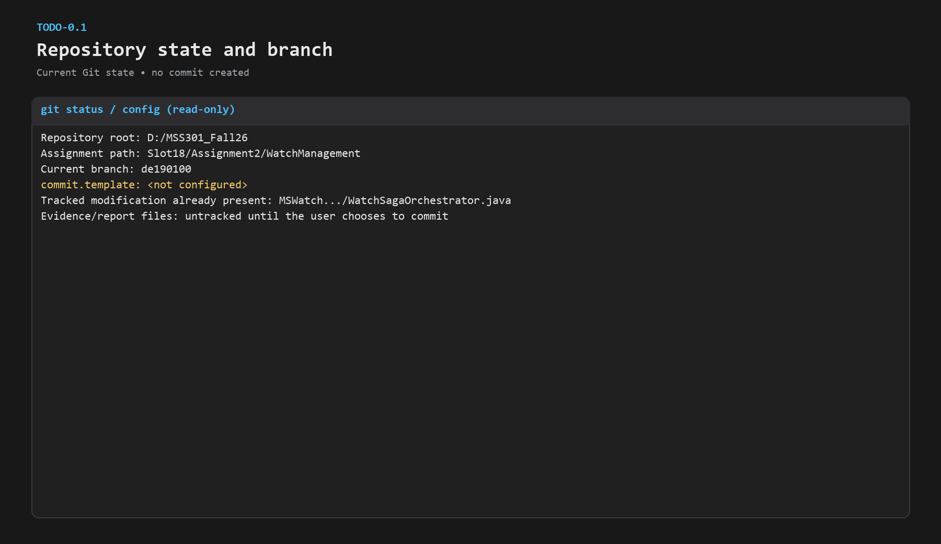
Evidence TODO-0.1 - todo-0.1

Giải thích kết quả: Evidence xác nhận repository nằm trong Git root D:/MSS301_Fall26 và nhánh hiện tại là de190100. Cấu hình commit.template hiện không có giá trị, vì vậy ảnh không chứng minh yêu cầu cài commit template; đây là điểm còn thiếu của trạng thái repository hiện tại.
Commit thực tế: 70e1fe3 chore: initialize watch management repository

TODO 0.2 – Tạo .gitignore (bỏ target/, .idea/, .env) và .env.example
File / vị trí: .gitignore, .env.example
Mục tiêu / nội dung: Tạo .gitignore (bỏ target/, .idea/, .env) và .env.example
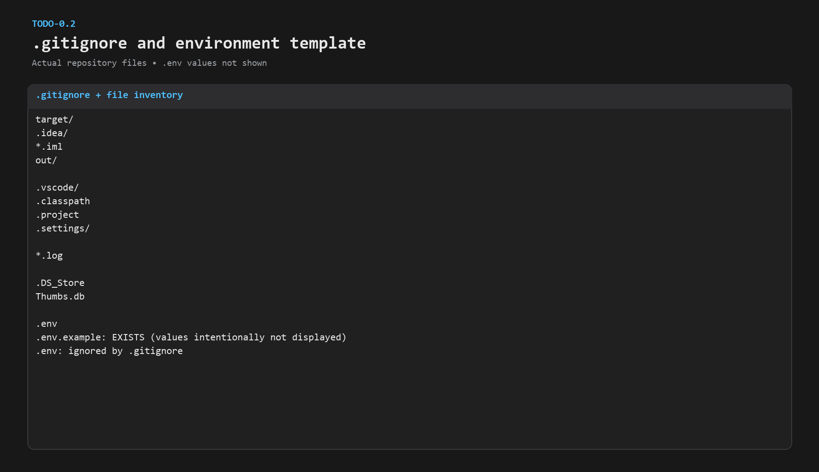
Evidence TODO-0.2 - todo-0.2

Giải thích kết quả: File .gitignore loại trừ target/, .idea/ và .env. File .env.example tồn tại, nhưng giá trị trong file không được đưa vào ảnh để tránh làm lộ dữ liệu cấu hình; evidence chỉ xác nhận tên file và quy tắc ignore.
Commit thực tế: 70e1fe3 chore: initialize watch management repository

TODO 0.3 – Commit khởi tạo trên main; mỗi bước sau làm trên nhánh riêng như sơ đồ
File / vị trí: —
Mục tiêu / nội dung: Commit khởi tạo trên main; mỗi bước sau làm trên nhánh riêng như sơ đồ
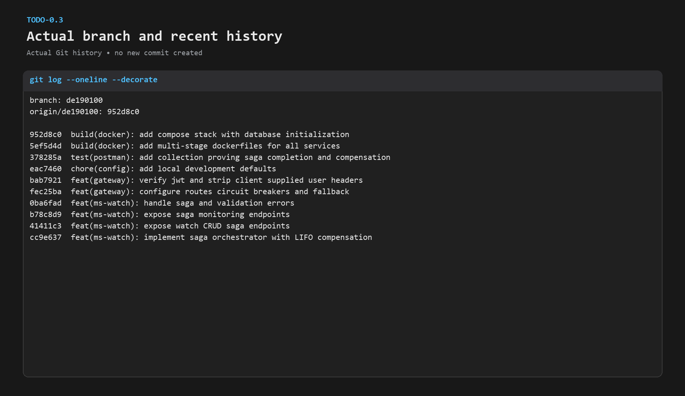
Evidence TODO-0.3 - todo-0.3

Giải thích kết quả: Git log thực tế có commit khởi tạo 70e1fe3 và chuỗi commit phát triển tiếp theo. Nhánh de190100 hiện trỏ tới 952d8c0; không có commit mới nào được tạo trong quá trình hoàn thiện báo cáo.
Commit thực tế: 70e1fe3 chore: initialize watch management repository

F1 – Project Scaffold & Dependencies
Phần này bám theo Assignment_Readme.md. Mỗi TODO gồm mục tiêu, ảnh minh chứng, giải thích kết quả và commit thực tế (nếu TODO có commit).

TODO 1.1 – Tạo 4 project bằng Spring Initializr: Maven, Java 21, Boot 4.1.1, group com.mss301
File / vị trí: 4 project
Mục tiêu / nội dung: Tạo 4 project bằng Spring Initializr: Maven, Java 21, Boot 4.1.1, group com.mss301
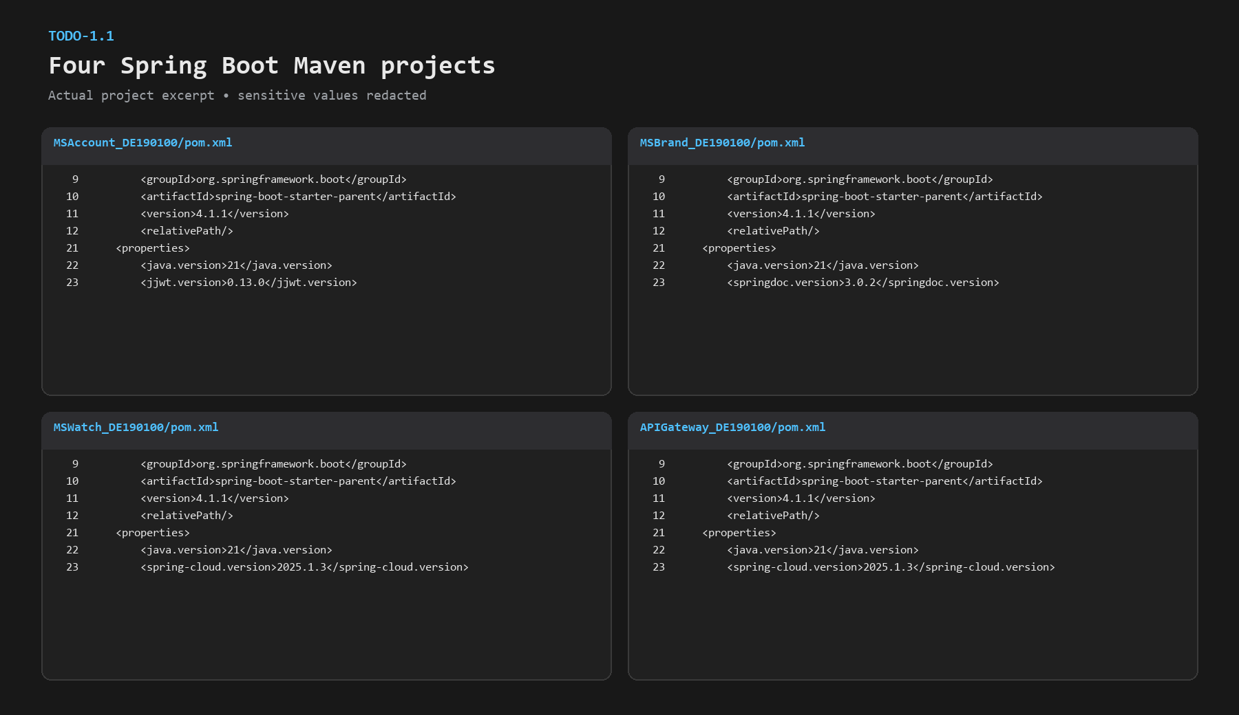
Evidence TODO-1.1 - todo-1.1

Giải thích kết quả: Bốn pom.xml đều dùng Spring Boot parent 4.1.1 và Java 21. Tên artifact tương ứng MSAccount, MSBrand, MSWatch và APIGateway, phù hợp cấu trúc bốn microservice của bài.
Commit thực tế: ca0e99d build: scaffold watch management microservices

TODO 1.2 – MSAccount, MSBrand, MSWatch: webmvc, data-jpa, validation, mssql-jdbc (runtime), Lombok; MSAccount thêm security
File / vị trí: 3 × pom.xml
Mục tiêu / nội dung: MSAccount, MSBrand, MSWatch: webmvc, data-jpa, validation, mssql-jdbc (runtime), Lombok; MSAccount thêm security
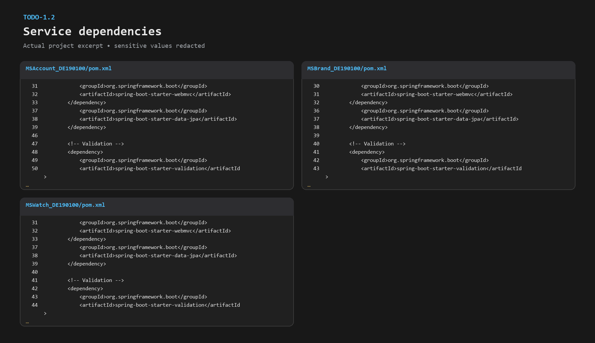
Evidence TODO-1.2 - todo-1.2

Giải thích kết quả: Các pom.xml của ba service MVC khai báo Web MVC, JPA, Validation, SQL Server JDBC và Lombok; MSAccount có thêm Spring Security. Ảnh chỉ chứng minh cấu hình dependency trong source, còn khả năng build/run được đối chiếu thêm bằng evidence Docker ở F8 và F10.
Commit thực tế: cf8c3a6 build(ms-account): configure account service dependencies; f69e6a7 build(ms-brand): configure brand service dependencies; b0d725a build(ms-watch): configure watch service with OpenFeign

TODO 1.3 – Import BOM Spring Cloud 2025.1.3; MSWatch thêm openfeign; Gateway dùng gateway-server-webflux + circuitbreaker-reactor-resilience4j
File / vị trí: MSWatch, Gateway pom.xml
Mục tiêu / nội dung: Import BOM Spring Cloud 2025.1.3; MSWatch thêm openfeign; Gateway dùng gateway-server-webflux + circuitbreaker-reactor-resilience4j
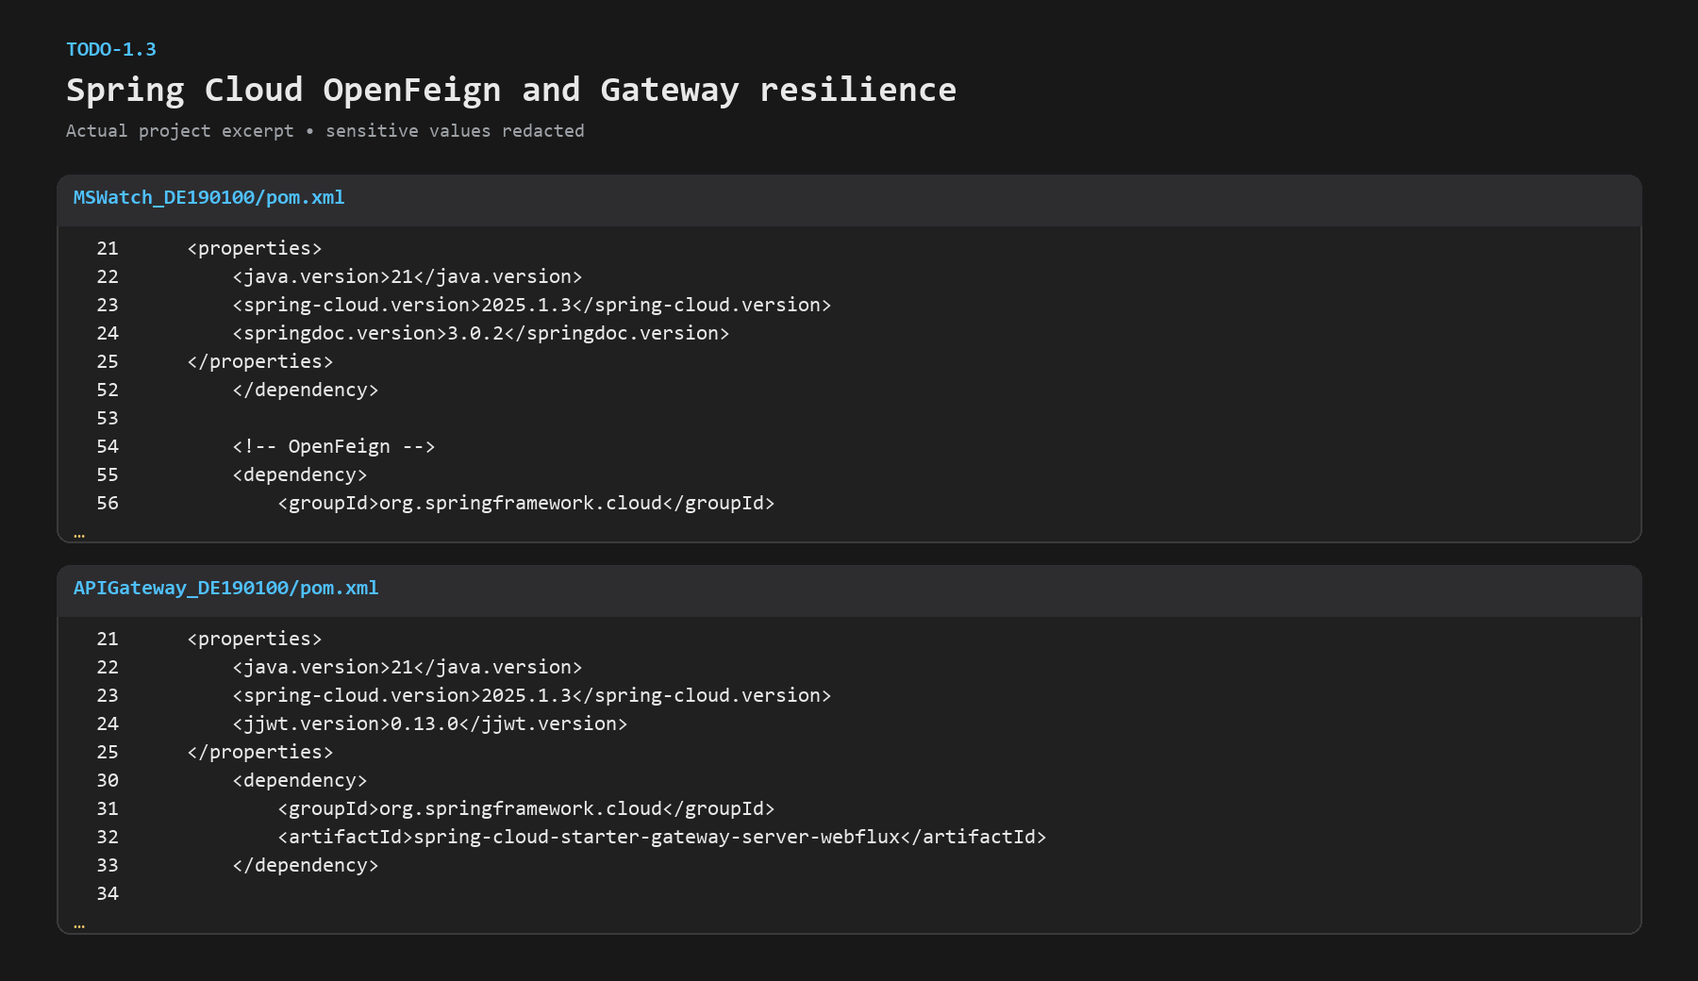
Evidence TODO-1.3 - todo-1.3

Giải thích kết quả: MSWatch import Spring Cloud BOM 2025.1.3 và OpenFeign. Gateway dùng cùng BOM, gateway-server-webflux và circuitbreaker-reactor-resilience4j.
Commit thực tế: b0d725a build(ms-watch): configure watch service with OpenFeign; e003ce7 build(gateway): configure reactive gateway dependencies

TODO 1.4 – Khai báo version qua <properties>: jjwt 0.13.0 (MSAccount, Gateway), springdoc 3.0.2 (3 service MVC)
File / vị trí: pom.xml
Mục tiêu / nội dung: Khai báo version qua <properties>: jjwt 0.13.0 (MSAccount, Gateway), springdoc 3.0.2 (3 service MVC)
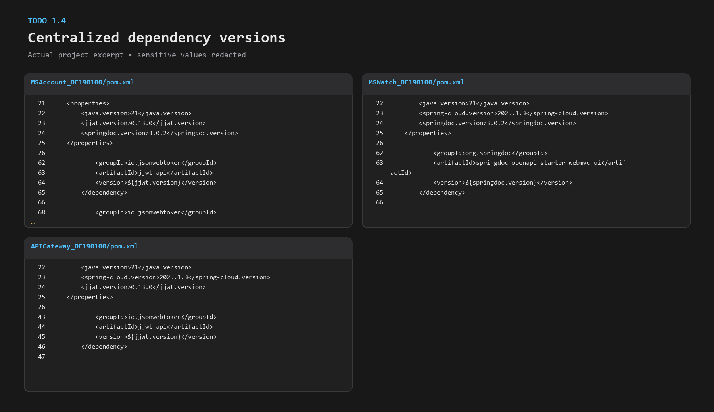
Evidence TODO-1.4 - todo-1.4

Giải thích kết quả: Các version property thực tế gồm jjwt 0.13.0 ở MSAccount/Gateway và springdoc 3.0.2 ở các service MVC được chụp trực tiếp từ pom.xml.
Commit thực tế: b34b4fe build: configure dependencies for all microservices

TODO 1.5 – Lombok trong maven-compiler-plugin → annotationProcessorPaths; exclude Lombok khỏi fat-jar
File / vị trí: 4 × pom.xml
Mục tiêu / nội dung: Lombok trong maven-compiler-plugin → annotationProcessorPaths; exclude Lombok khỏi fat-jar
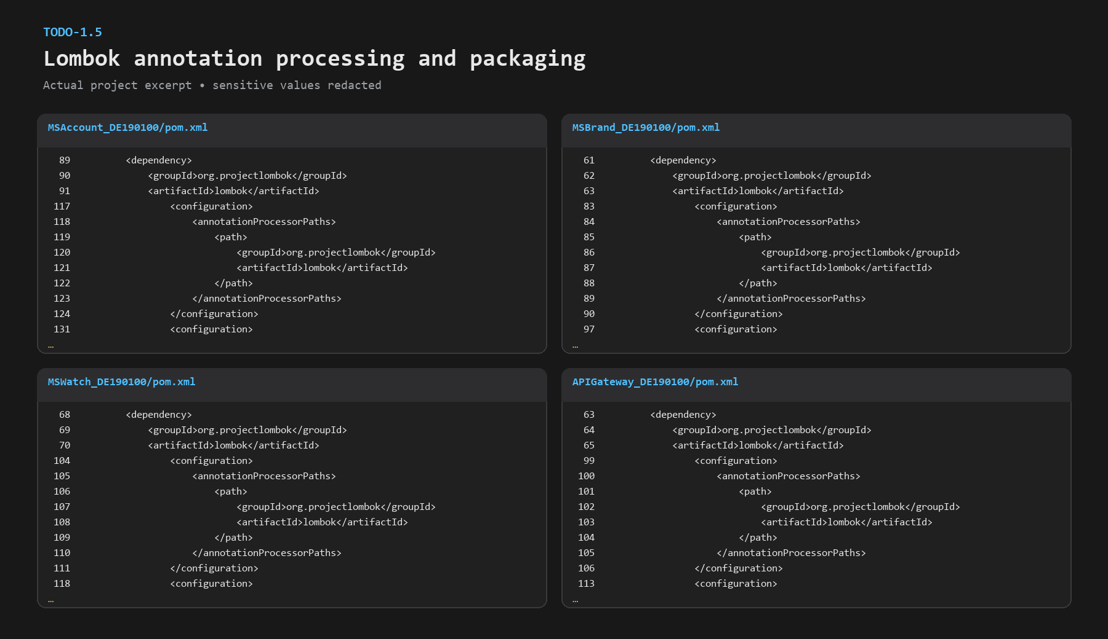
Evidence TODO-1.5 - todo-1.5

Giải thích kết quả: Các pom.xml cấu hình Lombok trong annotationProcessorPaths và exclude Lombok khỏi executable jar. Trạng thái runtime của các image được chứng minh riêng trong phần Docker; ảnh này không phải log Maven BUILD SUCCESS riêng lẻ.
Commit thực tế: b34b4fe build: configure dependencies for all microservices

F2 – Database & Datasource Configuration
Phần này bám theo Assignment_Readme.md. Mỗi TODO gồm mục tiêu, ảnh minh chứng, giải thích kết quả và commit thực tế (nếu TODO có commit).

TODO 2.1 – Tạo DBAccount, DBBrand, DBWatch; bật SQL Server Authentication và login sa
File / vị trí: SSMS
Mục tiêu / nội dung: Tạo DBAccount, DBBrand, DBWatch; bật SQL Server Authentication và login sa
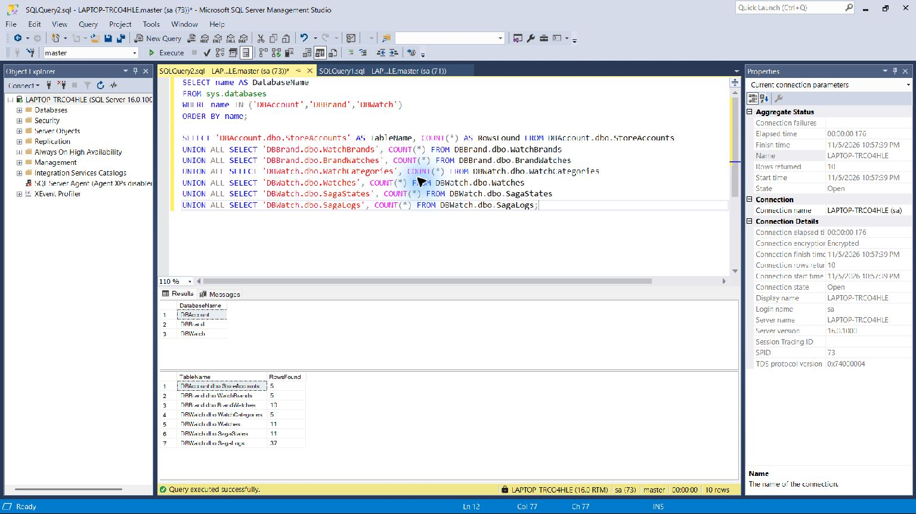
Evidence TODO-2.1 - todo-2.1-database-inventory

Giải thích kết quả: Truy vấn read-only trong SSMS trả về đủ DBAccount, DBBrand và DBWatch. Cùng ảnh ghi nhận các bảng chính và row count hiện tại; số Watches là dữ liệu sau khi chạy test, không phải số seed ban đầu.
Commit thực tế: 952d8c0 build(docker): add compose stack with database initialization

TODO 2.2 – Cấu hình datasource cho 3 service: URL ${DB_HOST}/${DB_PORT}, ddl-auto: update, open-in-view: false, physical-strategy: PhysicalNamingStrategyStandardImpl
File / vị trí: 3 × application.yml
Mục tiêu / nội dung: Cấu hình datasource cho 3 service: URL ${DB_HOST}/${DB_PORT}, ddl-auto: update, open-in-view: false, physical-strategy: PhysicalNamingStrategyStandardImpl
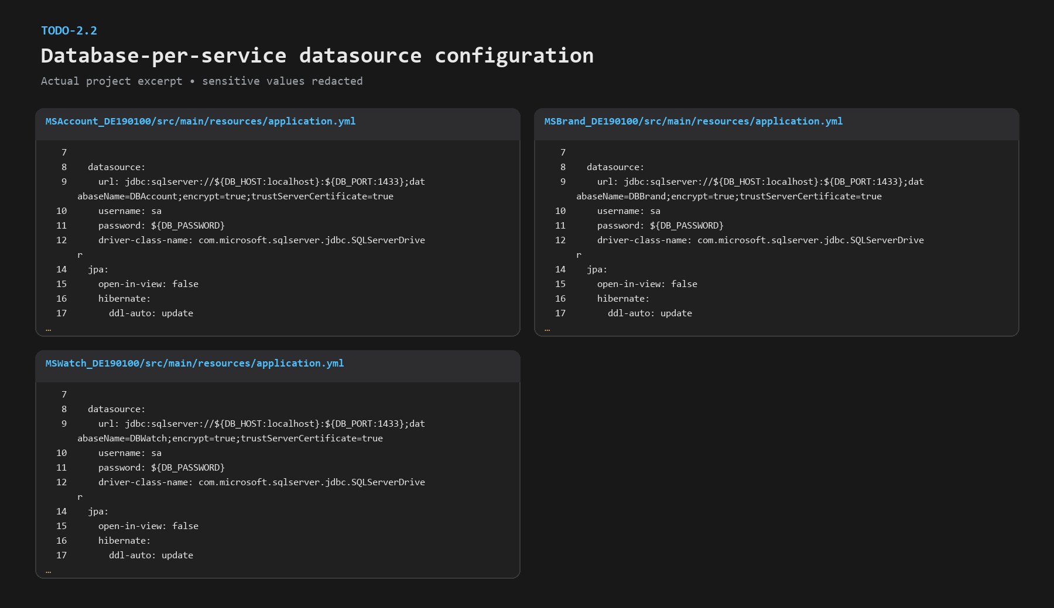
Evidence TODO-2.2 - todo-2.2

Giải thích kết quả: Ba application.yml dùng database riêng, biến môi trường cho kết nối, ddl-auto update, open-in-view false và PhysicalNamingStrategyStandardImpl. Giá trị password thật không xuất hiện trong ảnh.
Commit thực tế: 51d95f2 chore(config): configure account service datasource; 0b32508 chore(config): configure brand service datasource; 4d8cc29 chore(config): configure watch service datasource

F3 – MSAccount: JWT Authentication
Phần này bám theo Assignment_Readme.md. Mỗi TODO gồm mục tiêu, ảnh minh chứng, giải thích kết quả và commit thực tế (nếu TODO có commit).

TODO 3.1 – Entity StoreAccount (bảng StoreAccounts, @Builder.Default isActive = true), AccountRepository.findByUsername, seed 5 tài khoản với BCrypt
File / vị trí: entity/, repository/, DataInitializer.java
Mục tiêu / nội dung: Entity StoreAccount (bảng StoreAccounts, @Builder.Default isActive = true), AccountRepository.findByUsername, seed 5 tài khoản với BCrypt
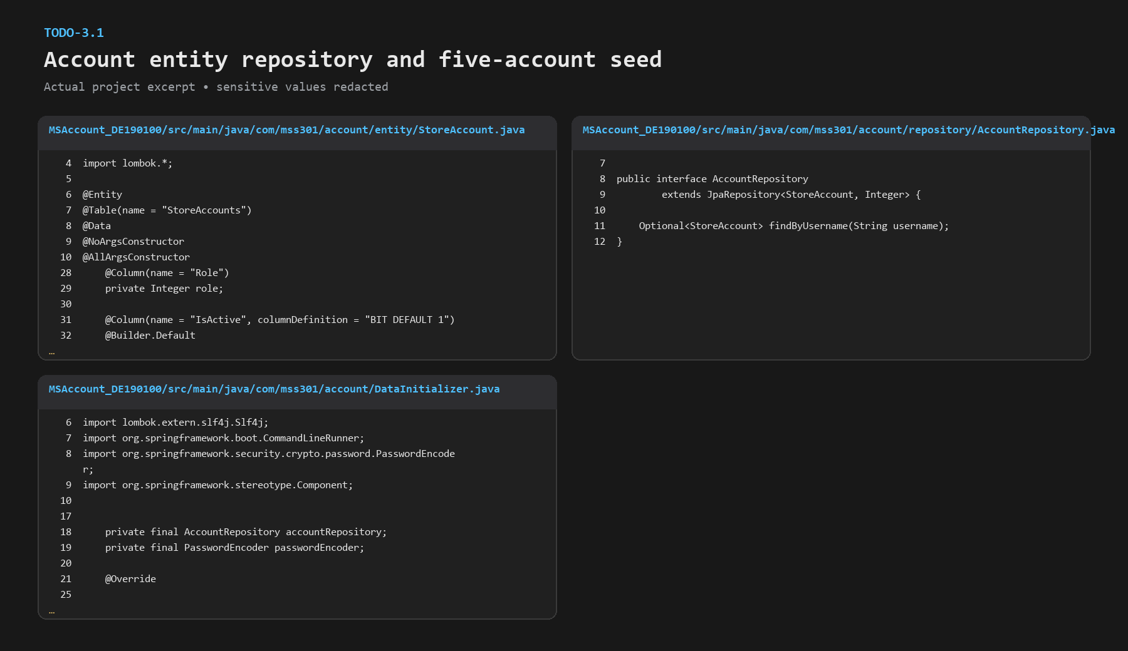
Evidence TODO-3.1 - todo-3.1

Giải thích kết quả: StoreAccount ánh xạ bảng StoreAccounts, có isActive mặc định true và repository findByUsername. DataInitializer tạo năm tài khoản với mật khẩu qua PasswordEncoder; ảnh không hiển thị mật khẩu gốc.
Commit thực tế: ea09050 feat(ms-account): add account entity and seed data

TODO 3.2 – JwtService: access token (claim role, type=access, 15 phút), refresh token (type=refresh, 7 ngày); cấu hình jwt.* đọc từ biến môi trường
File / vị trí: service/JwtService.java, application.yml
Mục tiêu / nội dung: JwtService: access token (claim role, type=access, 15 phút), refresh token (type=refresh, 7 ngày); cấu hình jwt.* đọc từ biến môi trường
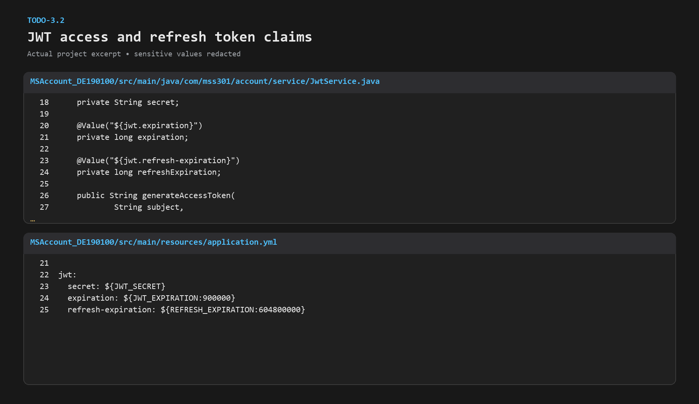
Evidence TODO-3.2 - todo-3.2

Giải thích kết quả: JwtService đặt claim role và type access/refresh, đồng thời đọc thời hạn và secret qua cấu hình biến môi trường. Không có token hoặc secret thực nào được chụp.
Commit thực tế: cfe79a2 feat(ms-account): configure BCrypt and JWT token service

TODO 3.3 – AuthService.login (inactive → 403, sai mật khẩu → 401) và refresh (chỉ nhận refresh token)
File / vị trí: service/AuthService.java
Mục tiêu / nội dung: AuthService.login (inactive → 403, sai mật khẩu → 401) và refresh (chỉ nhận refresh token)
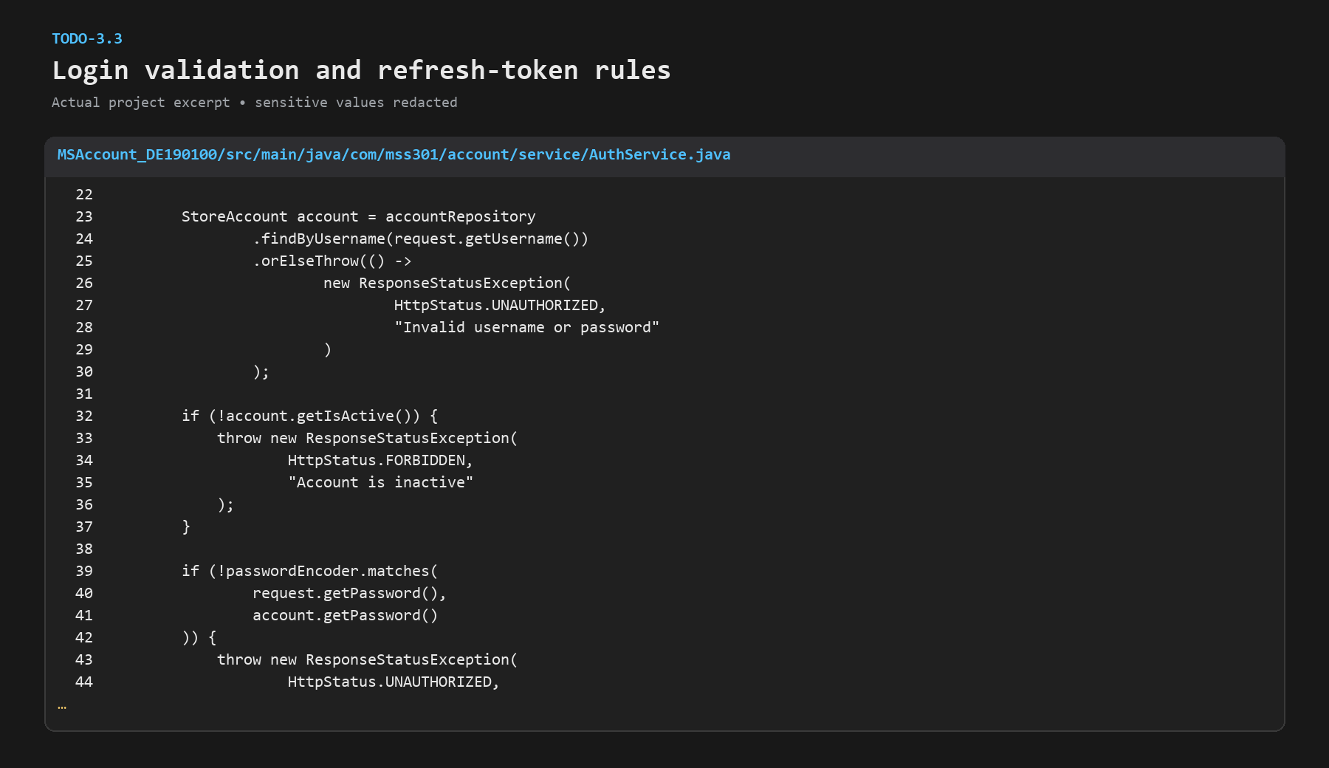
Evidence TODO-3.3 - todo-3.3

Giải thích kết quả: AuthService kiểm tra tài khoản không tồn tại, trạng thái inactive, mật khẩu sai và chỉ chấp nhận token có type refresh trong luồng refresh. Đây là bằng chứng code; các assertion HTTP tương ứng được định nghĩa trong collection và kết quả tổng nằm ở F9.
Commit thực tế: b00a82d feat(ms-account): implement login and token refresh service

TODO 3.4 – AuthController (/api/auth/login, /refresh, /logout), SecurityConfig (permitAll + BCrypt), DTO, GlobalExceptionHandler
File / vị trí: controller/, config/, dto/, exception/
Mục tiêu / nội dung: AuthController (/api/auth/login, /refresh, /logout), SecurityConfig (permitAll + BCrypt), DTO, GlobalExceptionHandler
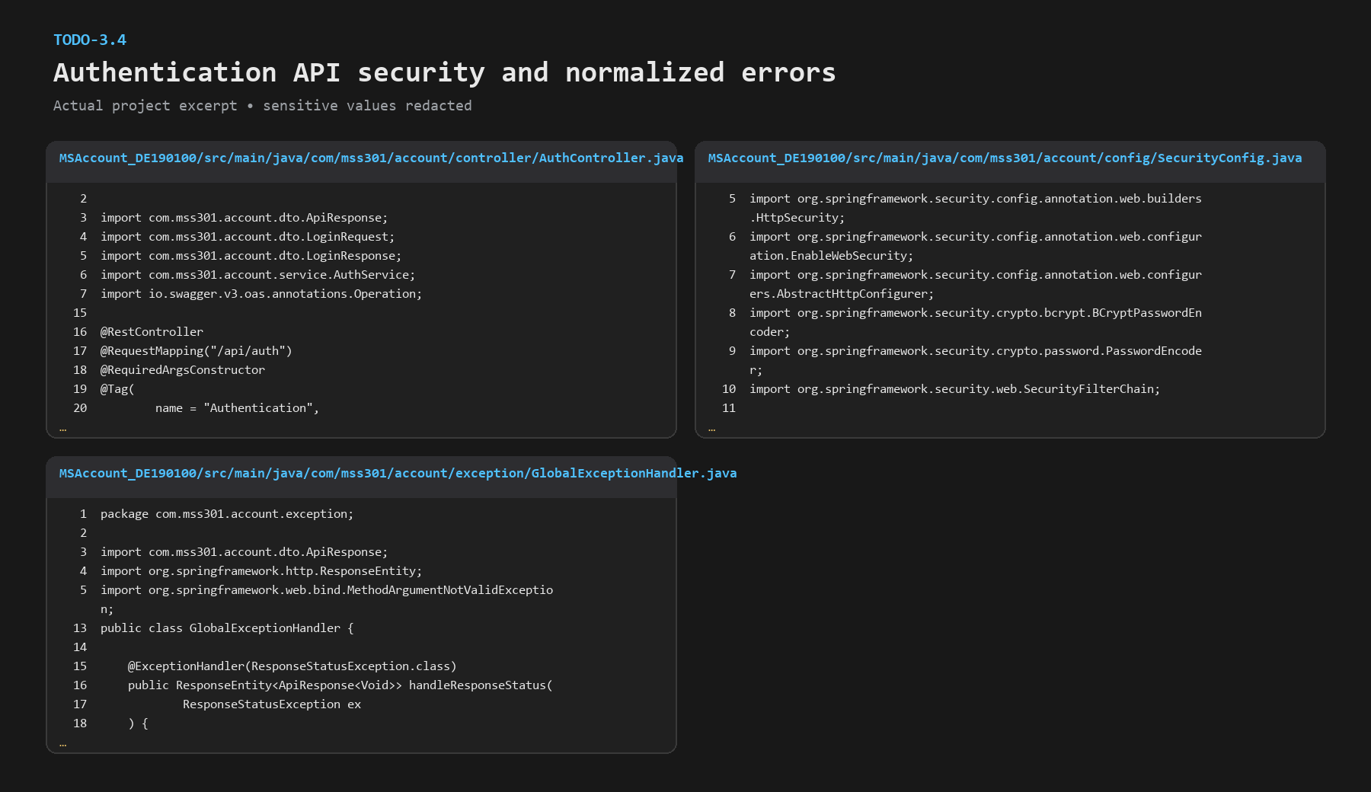
Evidence TODO-3.4 - todo-3.4

Giải thích kết quả: AuthController công bố login, refresh và logout; SecurityConfig dùng BCrypt và permitAll cho service xác thực. GlobalExceptionHandler chuẩn hóa lỗi thành ApiResponse.
Commit thực tế: f12132e feat(ms-account): expose authentication endpoints

TODO 3.5 – Test trực tiếp cổng 8081 bằng Postman
File / vị trí: Postman
Mục tiêu / nội dung: Test trực tiếp cổng 8081 bằng Postman
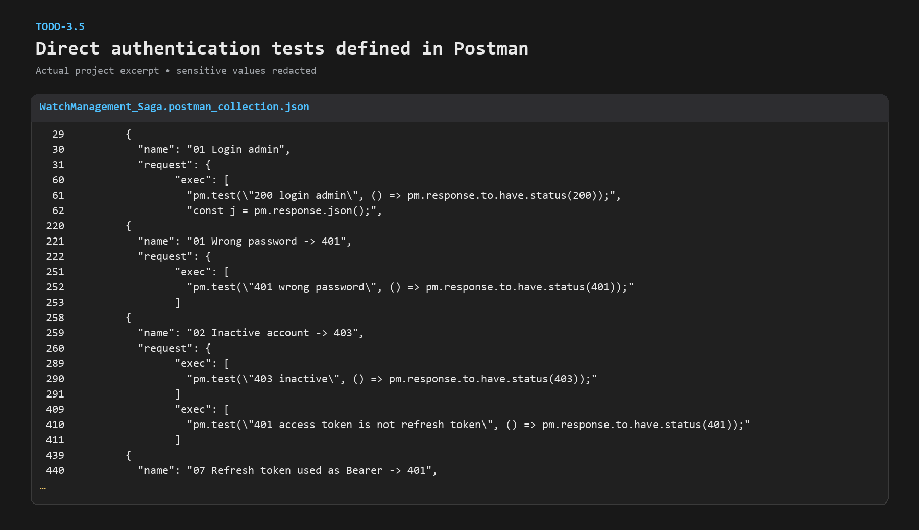
Evidence TODO-3.5 - todo-3.5

Giải thích kết quả: Collection thực tế chứa test login thành công, sai mật khẩu 401, inactive 403 và các trường hợp refresh. Ảnh chứng minh định nghĩa test trực tiếp; kết quả full run 0 failed được ghi nhận riêng tại TODO 9.1.
Commit thực tế: 378285a test(postman): add collection proving saga completion and compensation

F4 – Saga Design
Phần này bám theo Assignment_Readme.md. Mỗi TODO gồm mục tiêu, ảnh minh chứng, giải thích kết quả và commit thực tế (nếu TODO có commit).

TODO 4.1 – Viết docs/SAGA_DESIGN.md: bảng bước / compensation / idempotent cho 3 Saga, state machine, pivot
File / vị trí: docs/SAGA_DESIGN.md
Mục tiêu / nội dung: Viết docs/SAGA_DESIGN.md: bảng bước / compensation / idempotent cho 3 Saga, state machine, pivot
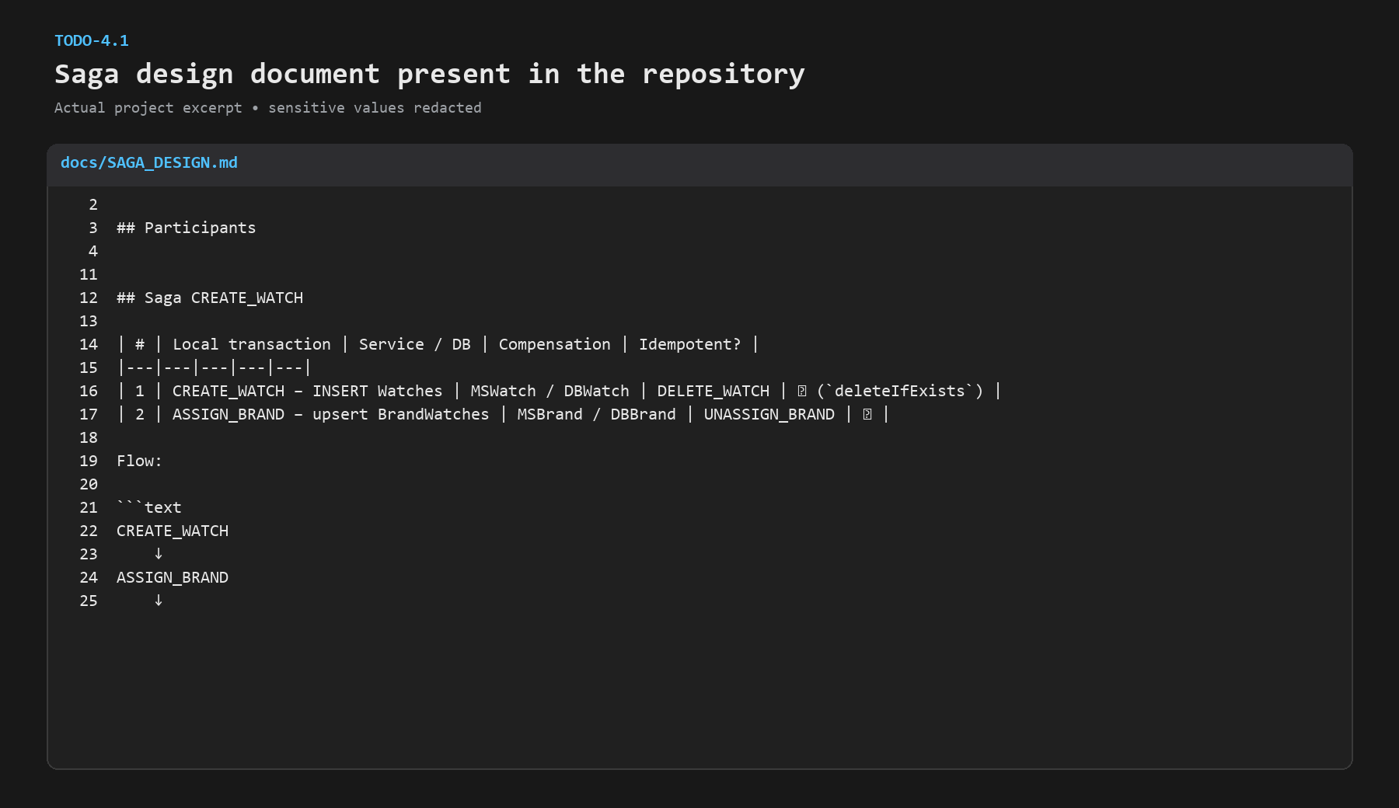
Evidence TODO-4.1 - todo-4.1

Giải thích kết quả: File docs/SAGA_DESIGN.md hiện có participant table và thiết kế CREATE_WATCH với compensation DELETE_WATCH. File hiện chưa thể hiện đầy đủ bảng UPDATE/DELETE và state machine như mô tả TODO, nên evidence không được diễn giải quá phạm vi này.
Commit thực tế: 64b4804 docs: add saga design for watch management

TODO 4.2 – Giải thích được vì sao không dùng @Transactional / 2PC cho bài này
File / vị trí: (vấn đáp)
Mục tiêu / nội dung: Giải thích được vì sao không dùng @Transactional / 2PC cho bài này
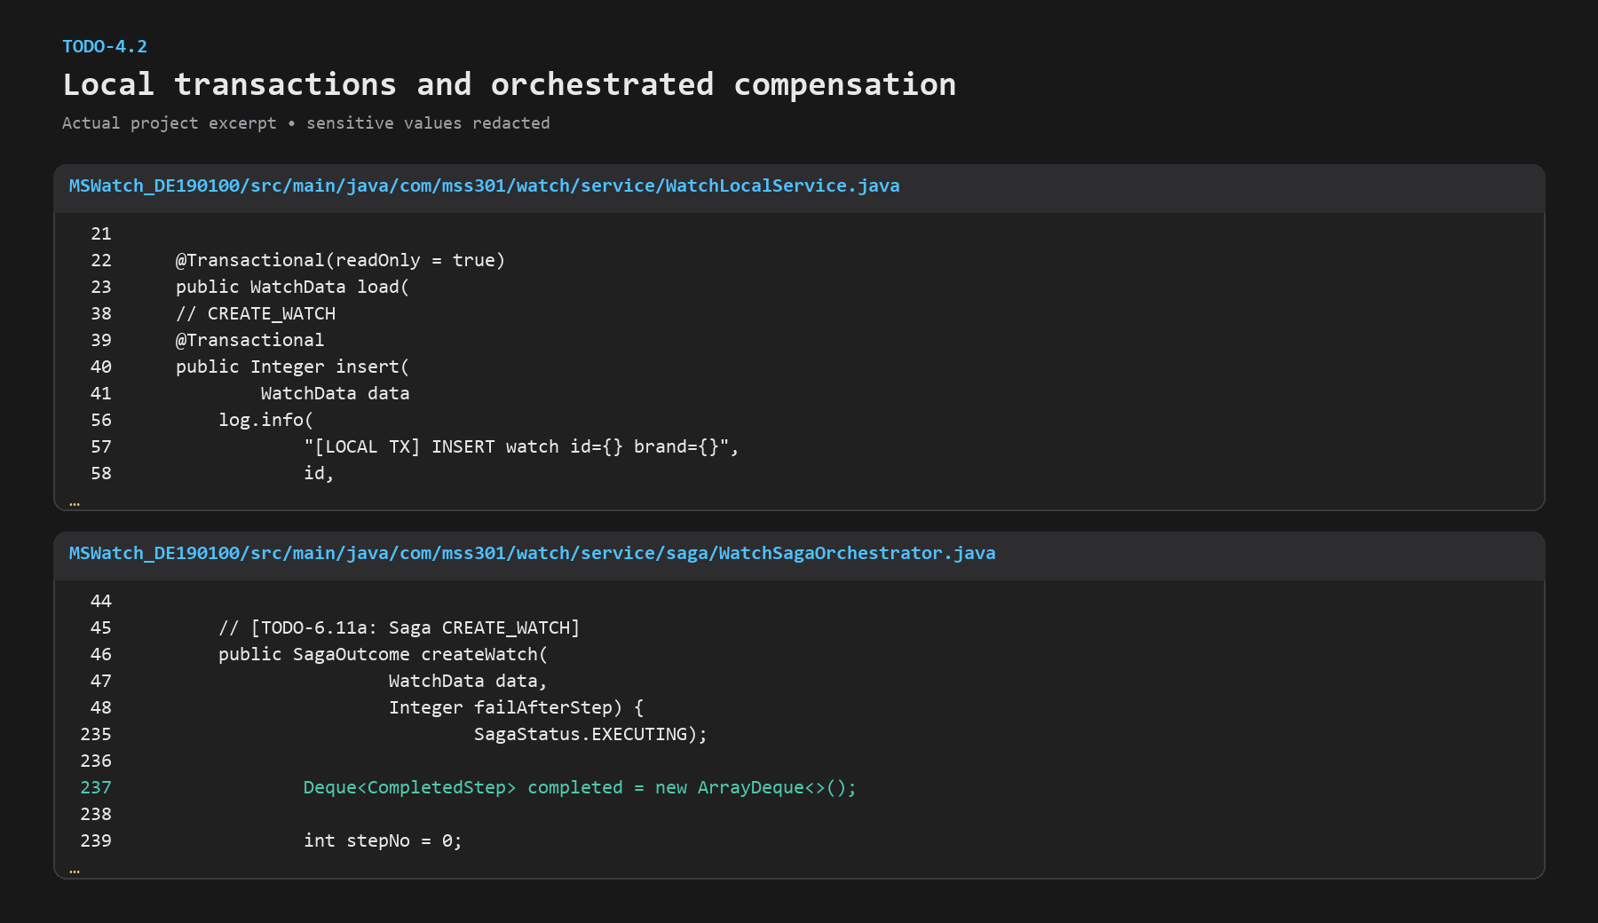
Evidence TODO-4.2 - todo-4.2

Giải thích kết quả: Source tách local transaction trong WatchLocalService và điều phối/compensation trong WatchSagaOrchestrator. Điều này cho thấy @Transactional chỉ bao phủ DBWatch cục bộ; kết luận không dùng 2PC là quyết định kiến trúc, không phải một kết quả runtime riêng.
Commit thực tế: 64b4804 docs: add saga design for watch management

F5 – MSBrand: Saga Participant
Phần này bám theo Assignment_Readme.md. Mỗi TODO gồm mục tiêu, ảnh minh chứng, giải thích kết quả và commit thực tế (nếu TODO có commit).

TODO 5.1 – Entity WatchBrand (bảng WatchBrands) và BrandWatch (bảng BrandWatches, WatchID unique) + 2 repository
File / vị trí: entity/, repository/
Mục tiêu / nội dung: Entity WatchBrand (bảng WatchBrands) và BrandWatch (bảng BrandWatches, WatchID unique) + 2 repository
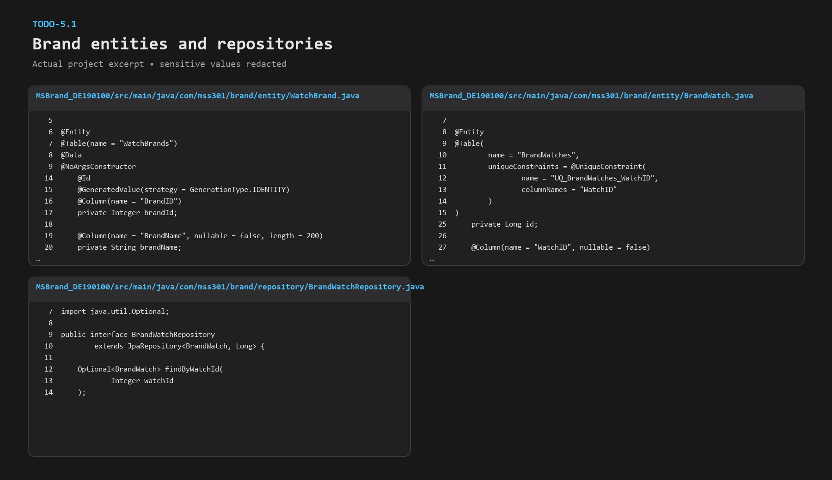
Evidence TODO-5.1 - todo-5.1

Giải thích kết quả: WatchBrand và BrandWatch ánh xạ WatchBrands/BrandWatches; BrandWatch có unique constraint trên WatchID. Repository cung cấp tra cứu liên kết theo watch.
Commit thực tế: d9182c3 feat(ms-brand): add brand and brand-watch entities

TODO 5.2 – assignWatch(brandId, watchId): upsert, brand không tồn tại → 404, idempotent
File / vị trí: service/BrandService.java
Mục tiêu / nội dung: assignWatch(brandId, watchId): upsert, brand không tồn tại → 404, idempotent
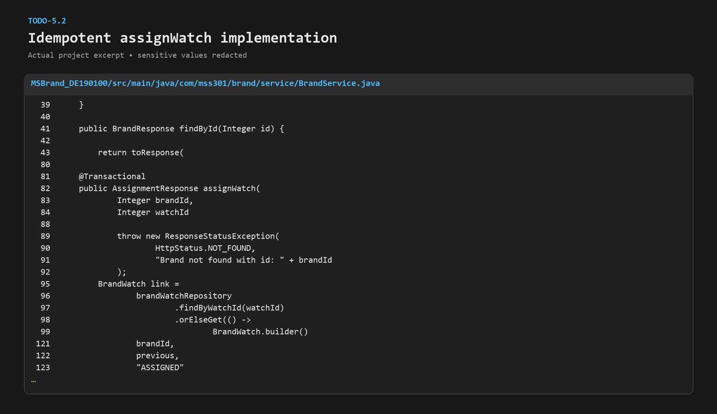
Evidence TODO-5.2 - todo-5.2

Giải thích kết quả: BrandService kiểm tra brand tồn tại, tra liên kết theo WatchID và xử lý nhánh đã gán trước khi lưu. Ảnh chứng minh logic idempotent trong code; response runtime brand 999 được chứng minh ở F9.
Commit thực tế: 7841481 feat(ms-brand): implement idempotent watch assignment service

TODO 5.3 – unassignWatch(watchId): không có gì để gỡ → 200 NOTHING_TO_DO
File / vị trí: service/BrandService.java
Mục tiêu / nội dung: unassignWatch(watchId): không có gì để gỡ → 200 NOTHING_TO_DO
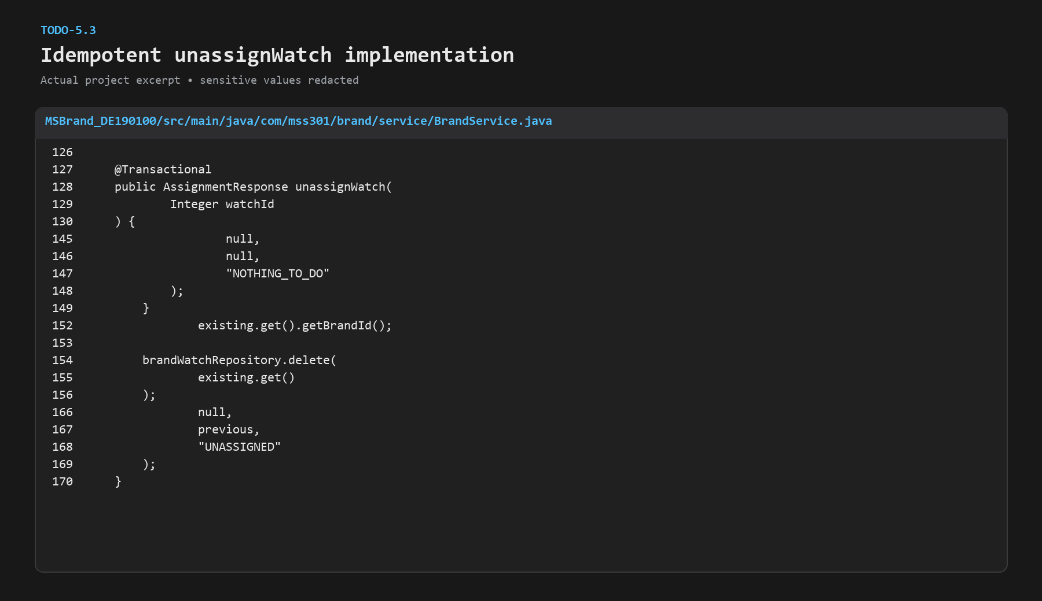
Evidence TODO-5.3 - todo-5.3

Giải thích kết quả: unassignWatch trả NOTHING_TO_DO khi không có liên kết và UNASSIGNED sau khi xóa liên kết hiện có, thể hiện thao tác bù có tính idempotent.
Commit thực tế: 7841481 feat(ms-brand): implement idempotent watch assignment service

TODO 5.4 – InternalBrandController: PUT /internal/brands/{b}/watches/{w}, DELETE /internal/brands/watches/{w}; lỗi trả ApiResponse
File / vị trí: controller/, dto/, exception/
Mục tiêu / nội dung: InternalBrandController: PUT /internal/brands/{b}/watches/{w}, DELETE /internal/brands/watches/{w}; lỗi trả ApiResponse
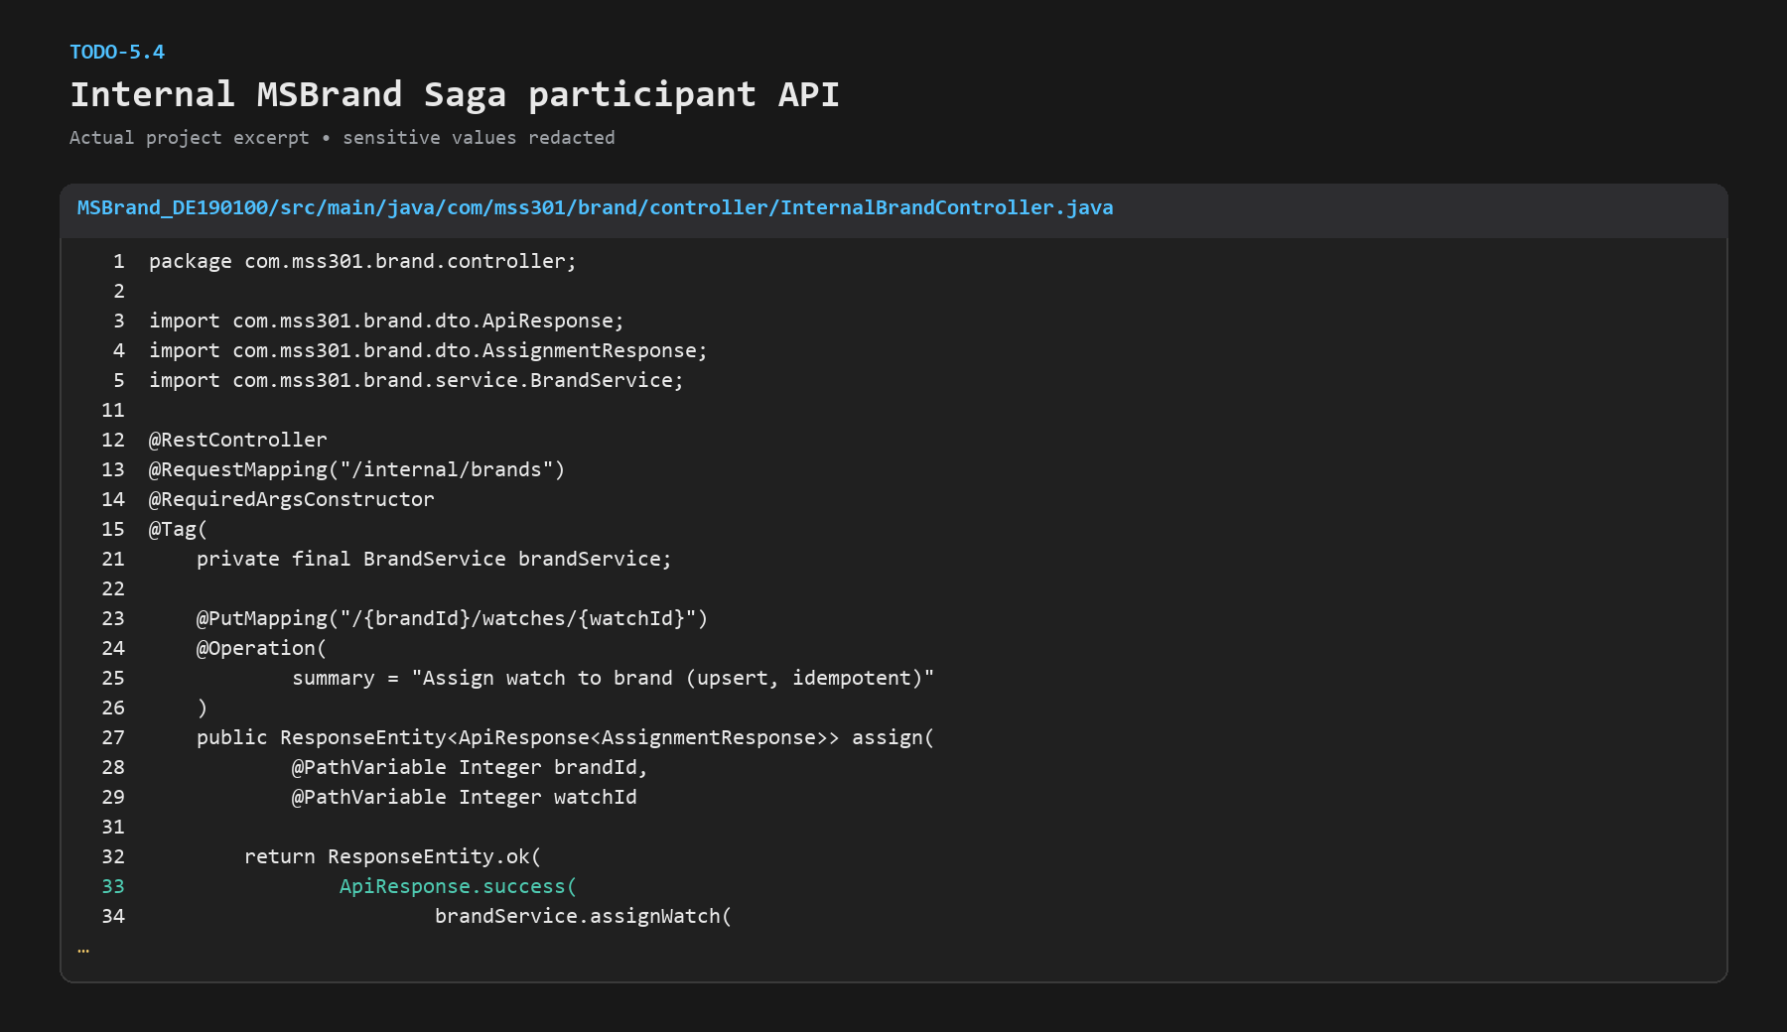
Evidence TODO-5.4 - todo-5.4

Giải thích kết quả: InternalBrandController công bố PUT assign và DELETE unassign dưới /internal/brands, đóng gói kết quả trong ApiResponse cho MSWatch gọi nội bộ.
Commit thực tế: f170fe1 feat(ms-brand): expose internal saga participant endpoints

TODO 5.5 – API public: GET /api/brands (có watchCount), /api/brands/{id}, /api/brands/{id}/watches
File / vị trí: BrandController, BrandService
Mục tiêu / nội dung: API public: GET /api/brands (có watchCount), /api/brands/{id}, /api/brands/{id}/watches
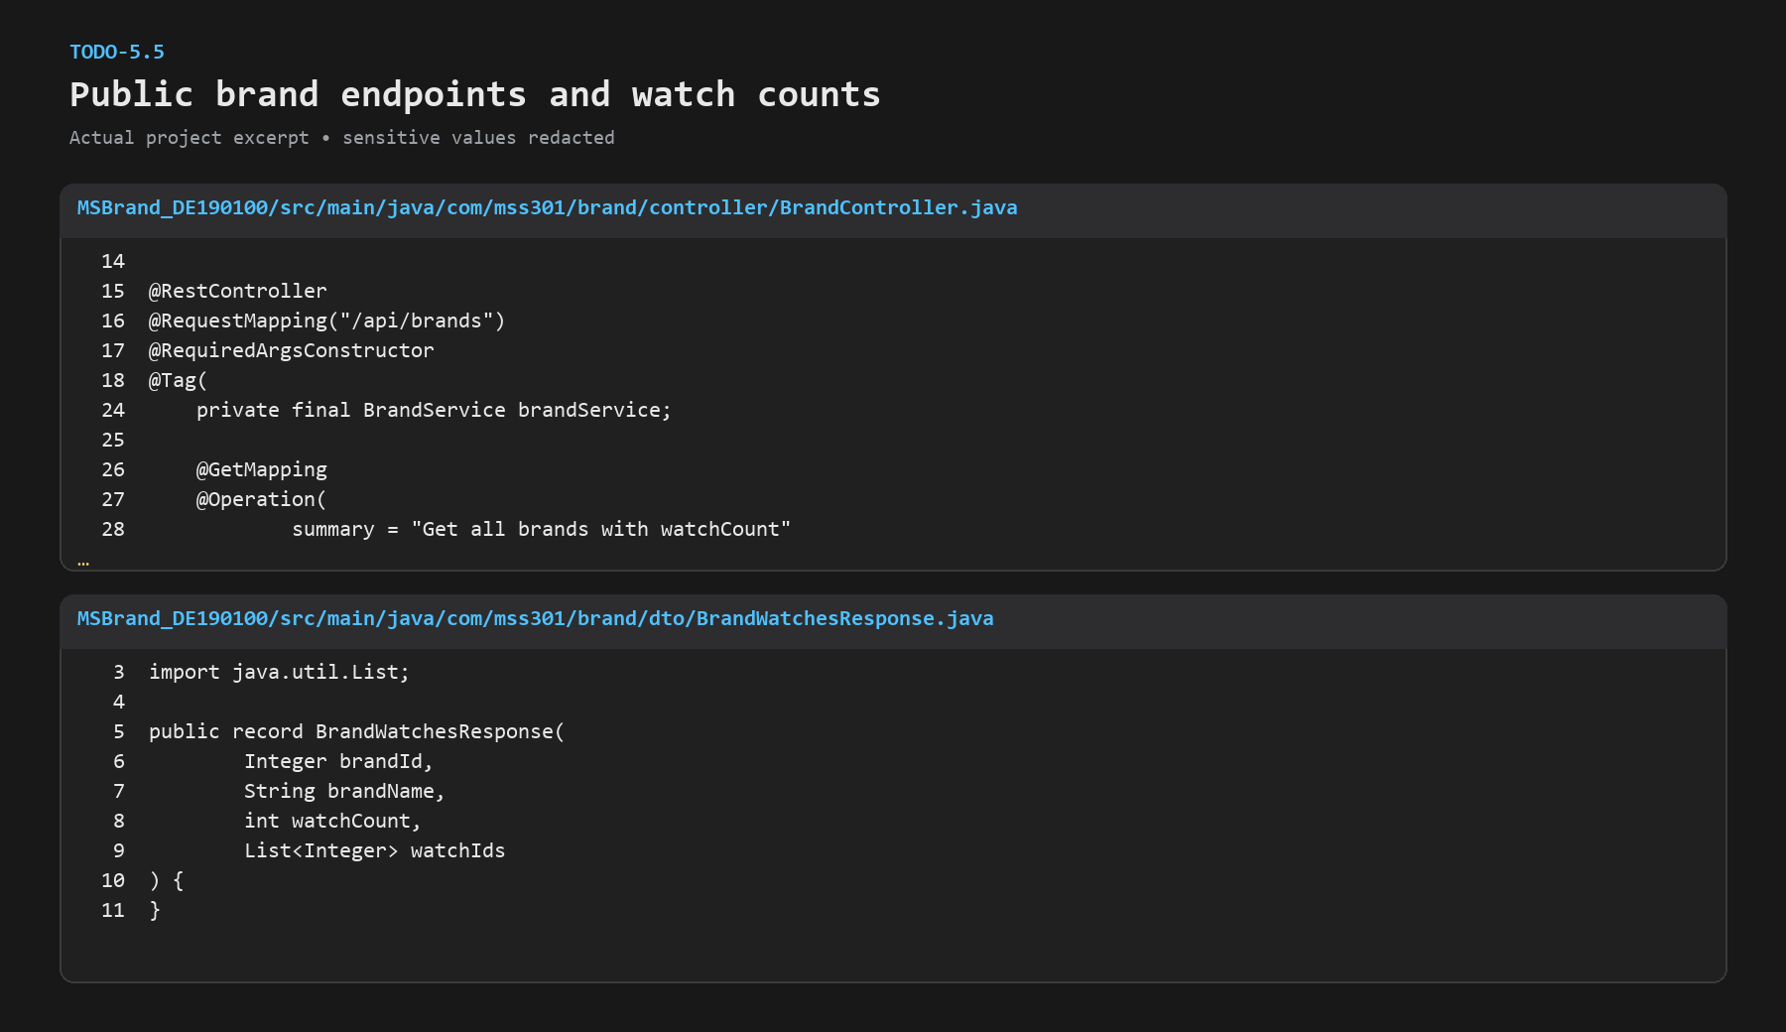
Evidence TODO-5.5 - todo-5.5

Giải thích kết quả: BrandController công bố các API public và DTO BrandWatchesResponse mang watchCount/watchIds. Ảnh là bằng chứng source, không phải response live riêng.
Commit thực tế: b7174ed feat(ms-brand): add public brand endpoints with watch count

TODO 5.6 – Seed 5 brand của đề bài + 10 dòng BrandWatches khớp WatchID → BrandID
File / vị trí: DataInitializer.java
Mục tiêu / nội dung: Seed 5 brand của đề bài + 10 dòng BrandWatches khớp WatchID → BrandID
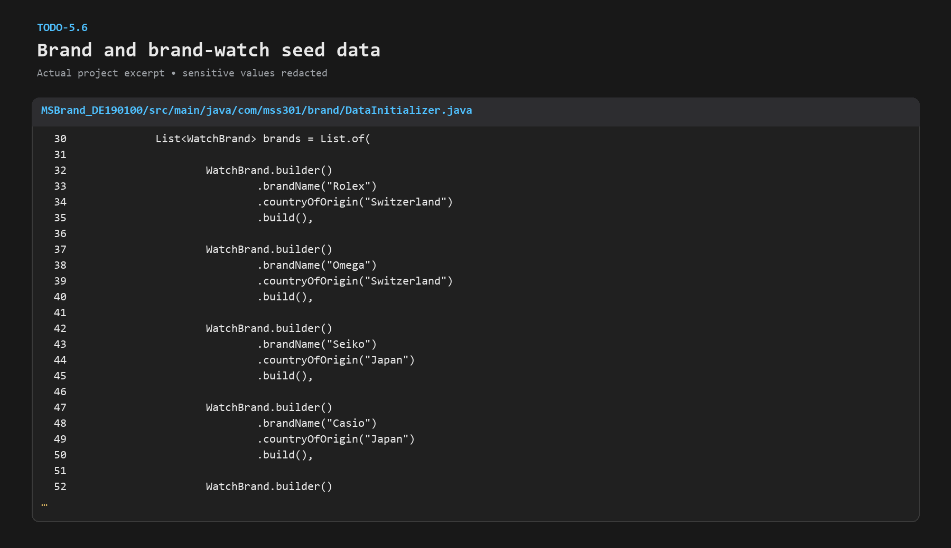
Evidence TODO-5.6 - todo-5.6

Giải thích kết quả: DataInitializer có hai nhánh seed brand và brand-watch link, đồng thời log số lượng được seed. SSMS inventory hiện ghi nhận 5 WatchBrands và 10 BrandWatches.
Commit thực tế: dc72e34 feat(ms-brand): seed brand and watch assignment data

F6 – MSWatch: Saga Orchestrator
Phần này bám theo Assignment_Readme.md. Mỗi TODO gồm mục tiêu, ảnh minh chứng, giải thích kết quả và commit thực tế (nếu TODO có commit).

TODO 6.1 – yml: Feign timeout (connect 2s, read 5s), brand-service.url, saga.fault-injection.enabled, saga.compensation.*
File / vị trí: application.yml
Mục tiêu / nội dung: yml: Feign timeout (connect 2s, read 5s), brand-service.url, saga.fault-injection.enabled, saga.compensation.*
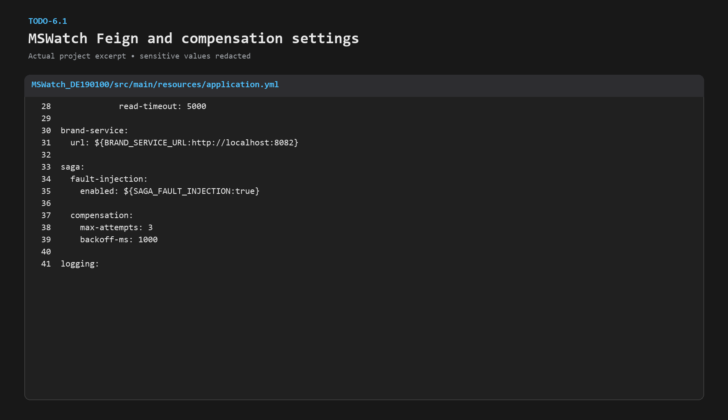
Evidence TODO-6.1 - todo-6.1

Giải thích kết quả: MSWatch cấu hình Feign connect/read timeout, URL MSBrand, fault injection và compensation retry/backoff. Các giá trị được đọc từ biến môi trường hoặc default, không lộ secret.
Commit thực tế: c2bb273 feat(ms-watch): add saga state model and configuration

TODO 6.2 – Entity SagaState (status kiểu enum) + SagaLog và 2 repository
File / vị trí: entity/, repository/
Mục tiêu / nội dung: Entity SagaState (status kiểu enum) + SagaLog và 2 repository
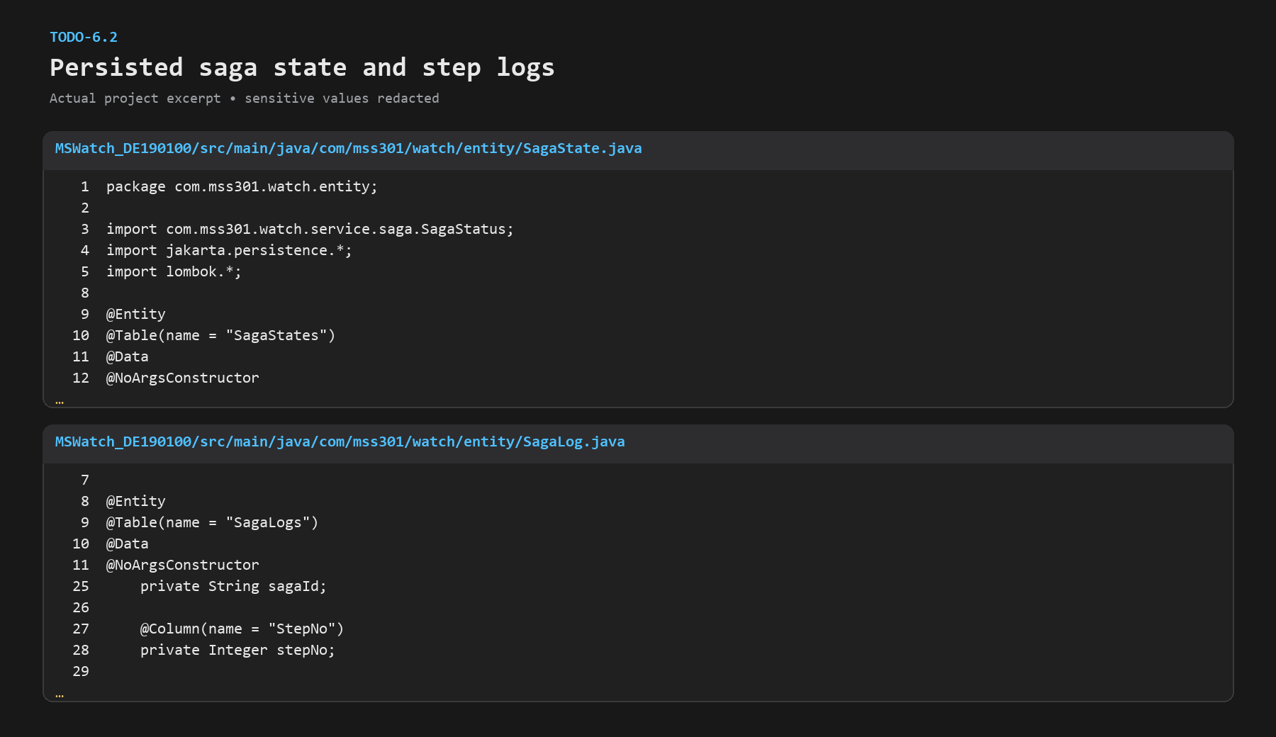
Evidence TODO-6.2 - todo-6.2

Giải thích kết quả: SagaState lưu trạng thái/currentStep/payload; SagaLog lưu step number, phase, result và message. SSMS inventory xác nhận cả SagaStates và SagaLogs có dữ liệu runtime.
Commit thực tế: 7138d80 feat(ms-watch): persist saga state and step logs

TODO 6.3 – SagaStatus đủ 6 trạng thái của Slide 27
File / vị trí: service/saga/SagaStatus.java
Mục tiêu / nội dung: SagaStatus đủ 6 trạng thái của Slide 27
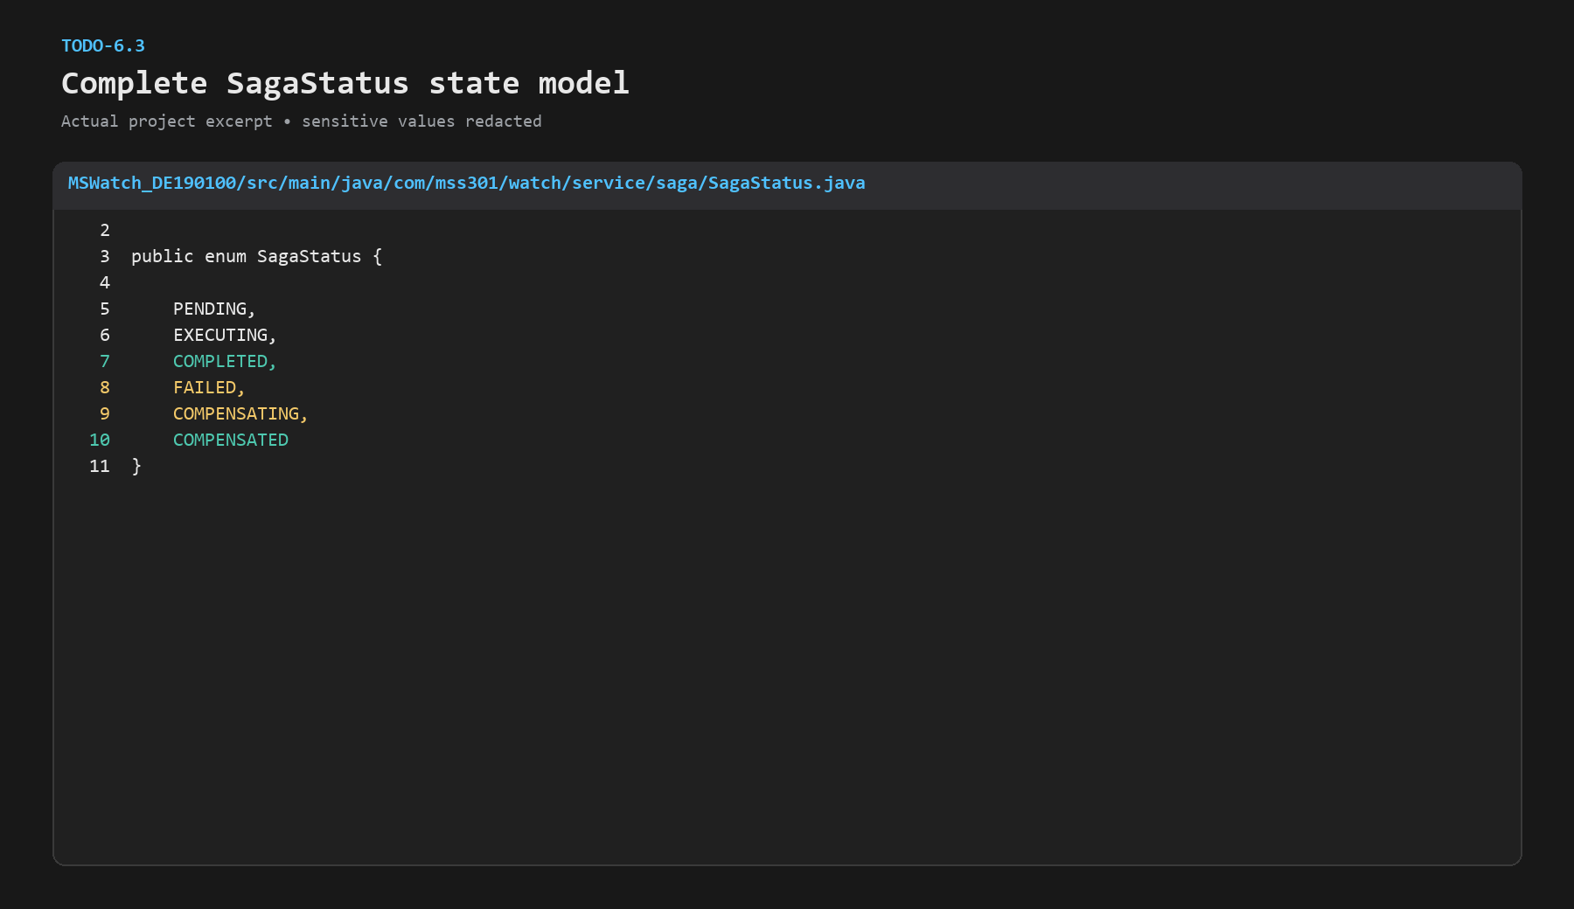
Evidence TODO-6.3 - todo-6.3

Giải thích kết quả: Enum SagaStatus có đủ PENDING, EXECUTING, COMPLETED, FAILED, COMPENSATING và COMPENSATED.
Commit thực tế: c2bb273 feat(ms-watch): add saga state model and configuration

TODO 6.4 – SagaTracker: mọi thao tác ghi dùng @Transactional(propagation = REQUIRES_NEW)
File / vị trí: service/saga/SagaTracker.java
Mục tiêu / nội dung: SagaTracker: mọi thao tác ghi dùng @Transactional(propagation = REQUIRES_NEW)
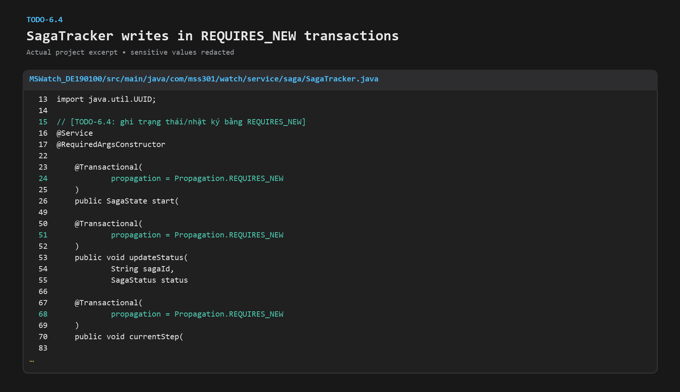
Evidence TODO-6.4 - todo-6.4

Giải thích kết quả: Các thao tác SagaTracker quan trọng dùng propagation REQUIRES_NEW, cho phép trạng thái và log được commit độc lập với local transaction nghiệp vụ.
Commit thực tế: 7138d80 feat(ms-watch): persist saga state and step logs

TODO 6.5 – WatchLocalService: insert, update, delete, deleteIfExists (mỗi method 1 local tx)
File / vị trí: service/WatchLocalService.java
Mục tiêu / nội dung: WatchLocalService: insert, update, delete, deleteIfExists (mỗi method 1 local tx)
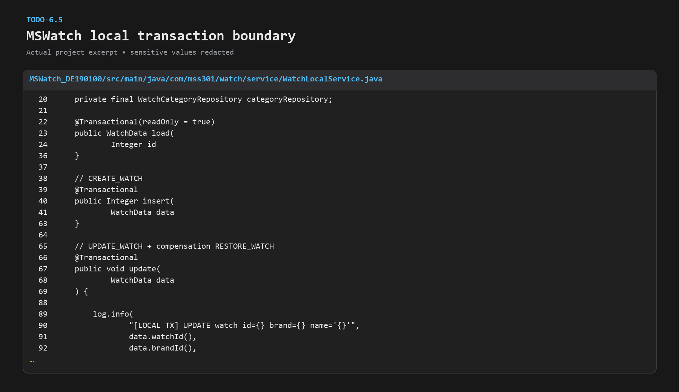
Evidence TODO-6.5 - todo-6.5

Giải thích kết quả: WatchLocalService chia create/update/delete/deleteIfExists thành các local transaction riêng. Orchestrator không bao bọc toàn bộ saga trong một transaction phân tán.
Commit thực tế: ae38fcc feat(ms-watch): add local transactions and watch snapshot

TODO 6.6 – Record WatchData làm snapshot before / after
File / vị trí: service/WatchData.java
Mục tiêu / nội dung: Record WatchData làm snapshot before / after
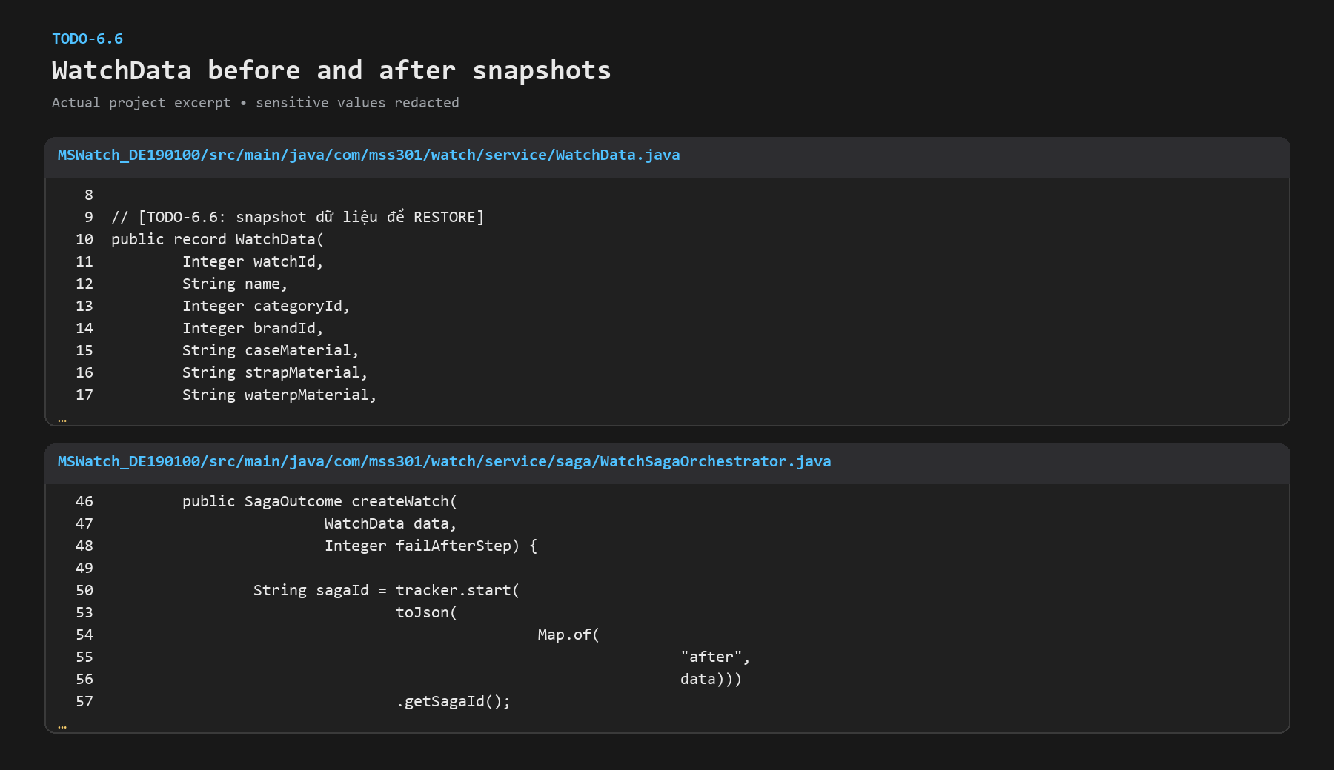
Evidence TODO-6.6 - todo-6.6

Giải thích kết quả: WatchData là snapshot chứa watchId, categoryId, brandId và các thuộc tính nghiệp vụ. Orchestrator serialize before/after vào payload saga để phục vụ restore và audit.
Commit thực tế: ae38fcc feat(ms-watch): add local transactions and watch snapshot

TODO 6.7 – @EnableFeignClients + BrandServiceClient gọi /internal/brands/
File / vị trí: MSWatchApplication, client/
Mục tiêu / nội dung: @EnableFeignClients + BrandServiceClient gọi /internal/brands/
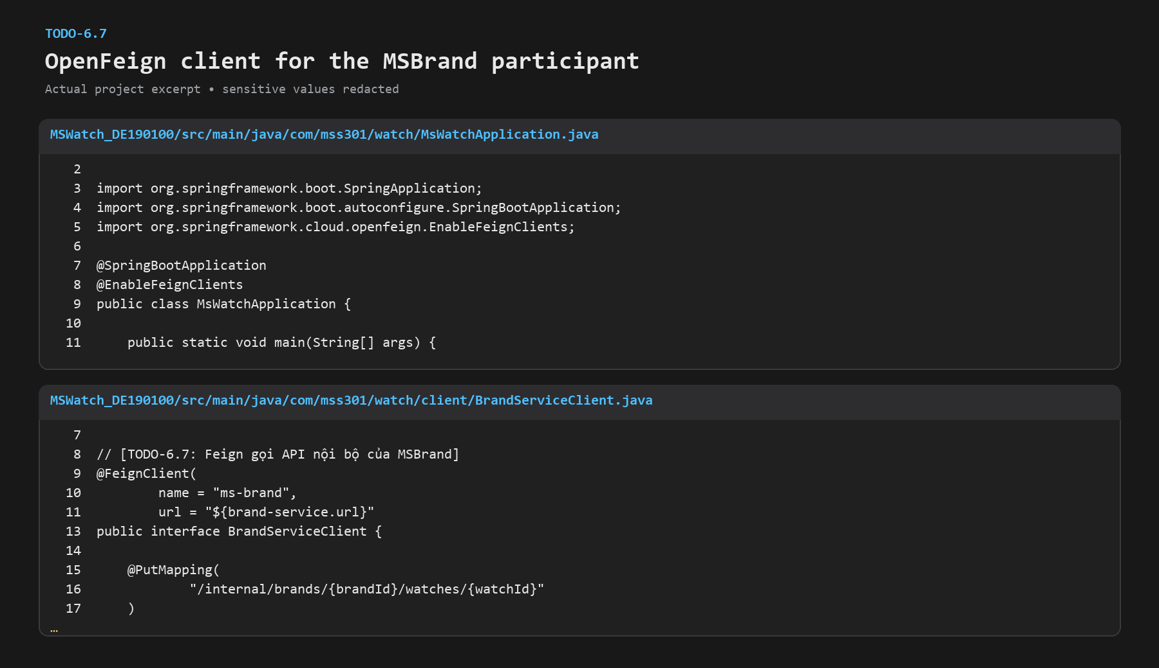
Evidence TODO-6.7 - todo-6.7

Giải thích kết quả: MSWatch bật OpenFeign và BrandServiceClient gọi đúng hai endpoint nội bộ assign/unassign của MSBrand.
Commit thực tế: 1e30692 feat(ms-watch): add feign client for brand participant

TODO 6.8 – Record SagaStep(action, compensation); pivot() khi không có compensation
File / vị trí: service/saga/SagaStep.java
Mục tiêu / nội dung: Record SagaStep(action, compensation); pivot() khi không có compensation
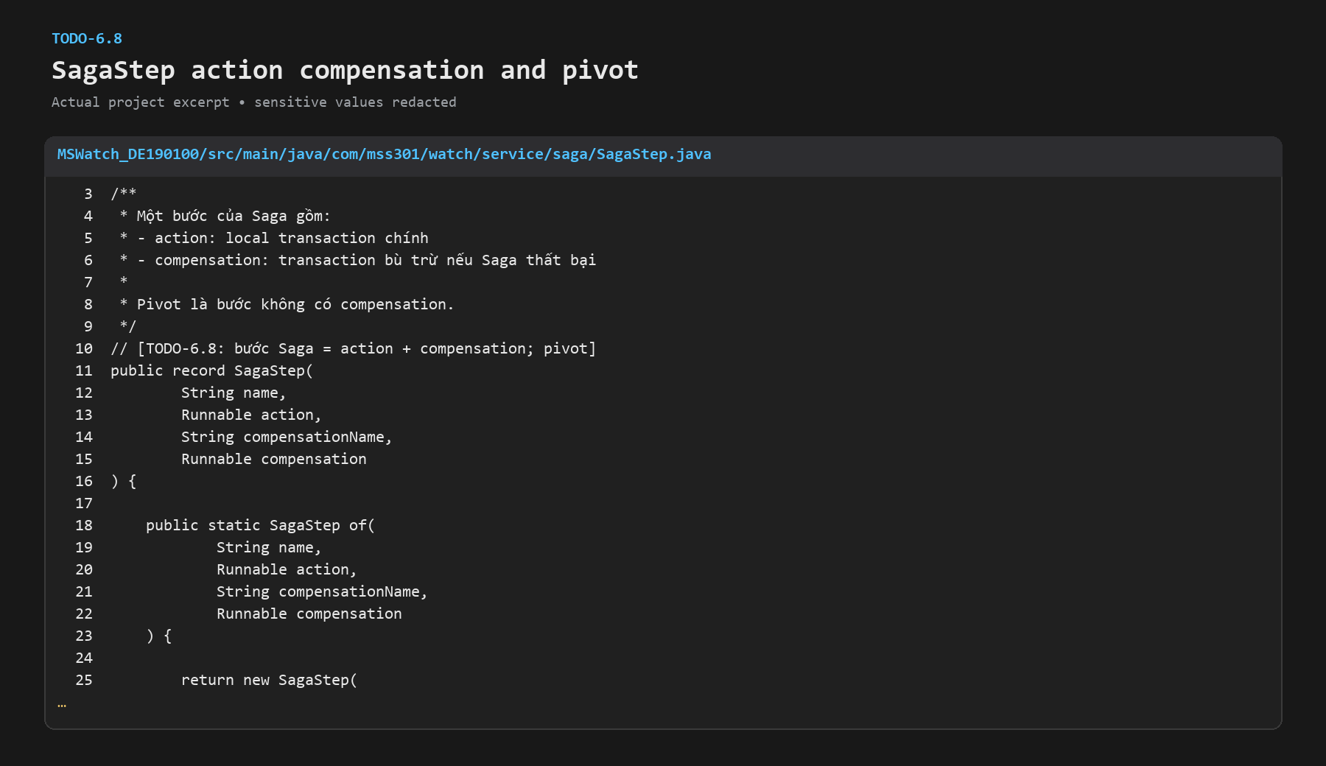
Evidence TODO-6.8 - todo-6.8

Giải thích kết quả: SagaStep chứa action và compensation; factory pivot tạo step không có compensation, phân biệt điểm không thể rollback.
Commit thực tế: 49f6c6b feat(ms-watch): add saga step abstraction

TODO 6.9 – execute(): chạy tuần tự, push bước đã commit vào stack; không @Transactional
File / vị trí: WatchSagaOrchestrator
Mục tiêu / nội dung: execute(): chạy tuần tự, push bước đã commit vào stack; không @Transactional
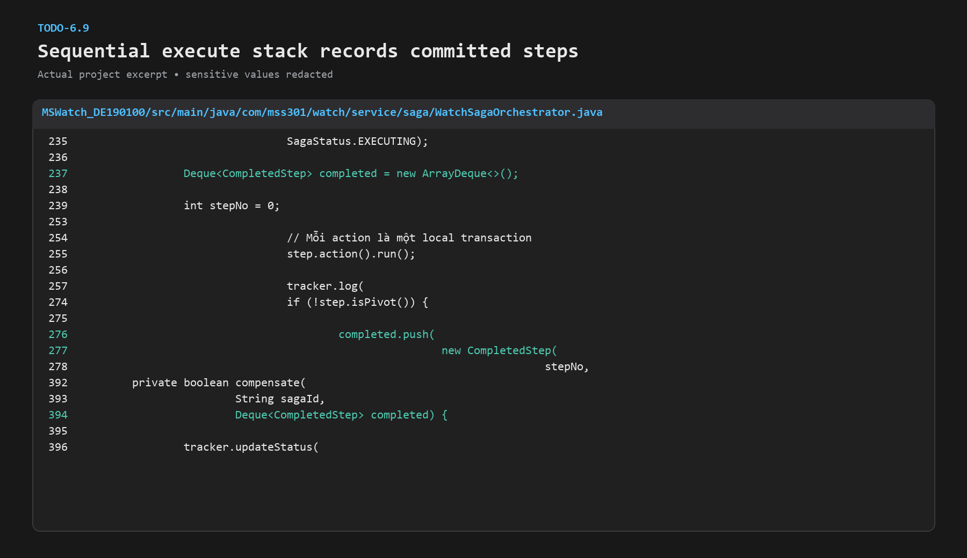
Evidence TODO-6.9 - todo-6.9

Giải thích kết quả: execute() chạy tuần tự, chỉ push CompletedStep sau khi action thành công và theo dõi pivotCommitted. Method orchestrator không có @Transactional bao phủ toàn saga.
Commit thực tế: cc9e637 feat(ms-watch): implement saga orchestrator with LIFO compensation

TODO 6.10 – compensate() LIFO + compensateWithRetry() 3 lần; lỗi hẳn → dừng ở COMPENSATING
File / vị trí: WatchSagaOrchestrator
Mục tiêu / nội dung: compensate() LIFO + compensateWithRetry() 3 lần; lỗi hẳn → dừng ở COMPENSATING
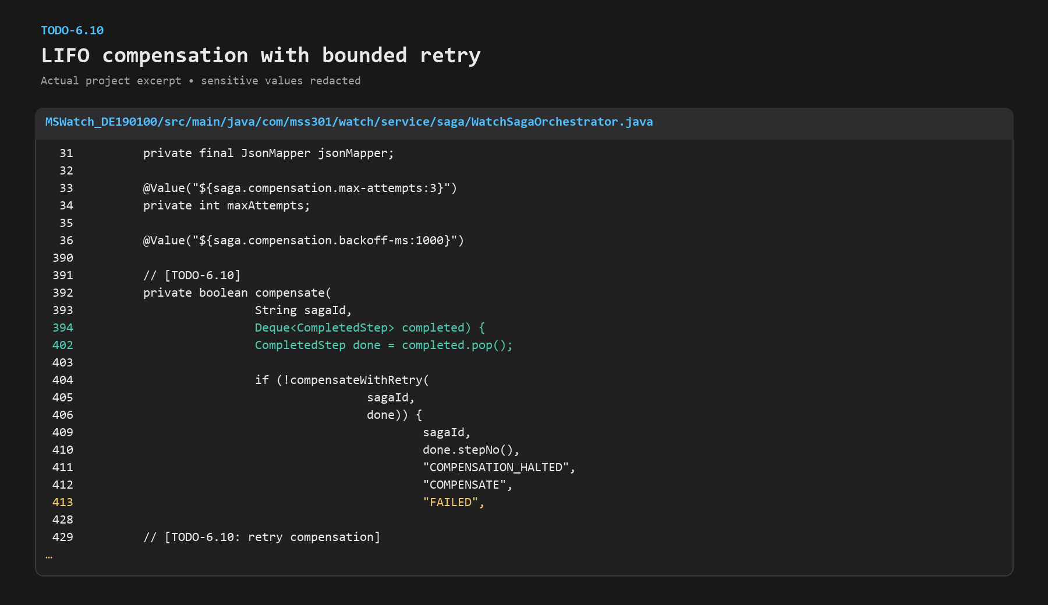
Evidence TODO-6.10 - todo-6.10

Giải thích kết quả: compensate() pop stack theo LIFO và gọi compensateWithRetry. Khi retry thất bại, log COMPENSATION_HALTED và trả false; bằng chứng ba lần retry thực tế nằm ở Scenario 6.4.
Commit thực tế: cc9e637 feat(ms-watch): implement saga orchestrator with LIFO compensation

TODO 6.11 – 3 Saga: createWatch (a), updateWatch (b), deleteWatch (c, pivot cuối)
File / vị trí: WatchSagaOrchestrator
Mục tiêu / nội dung: 3 Saga: createWatch (a), updateWatch (b), deleteWatch (c, pivot cuối)
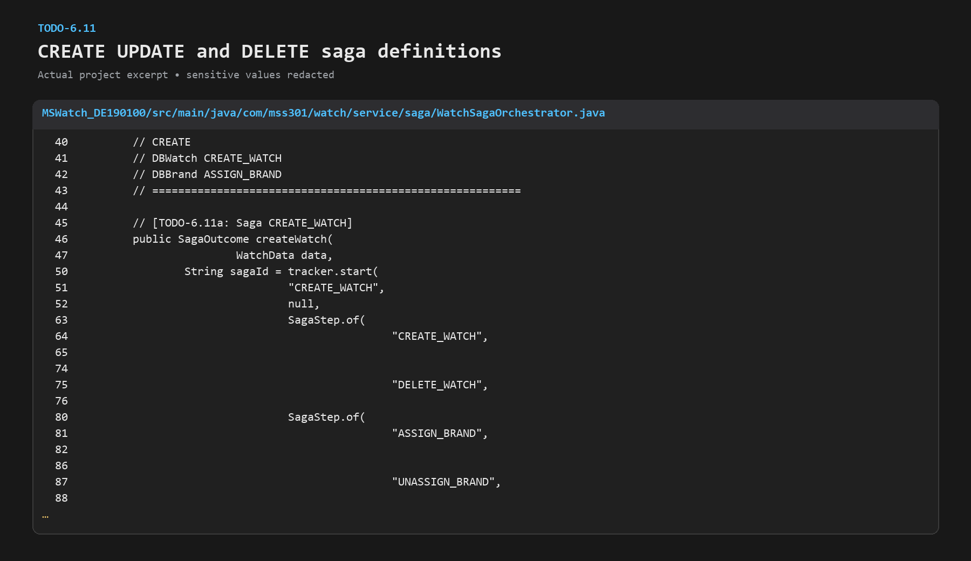
Evidence TODO-6.11 - todo-6.11

Giải thích kết quả: Orchestrator định nghĩa ba luồng CREATE, UPDATE và DELETE. DELETE dùng UNASSIGN_BRAND có compensation ASSIGN_BRAND_BACK, sau đó DELETE_WATCH là pivot.
Commit thực tế: cc9e637 feat(ms-watch): implement saga orchestrator with LIFO compensation

TODO 6.12 – SagaFaultInjector + header X-Saga-Fail-After-Step; bỏ qua lỗi giả sau pivot
File / vị trí: service/saga/
Mục tiêu / nội dung: SagaFaultInjector + header X-Saga-Fail-After-Step; bỏ qua lỗi giả sau pivot
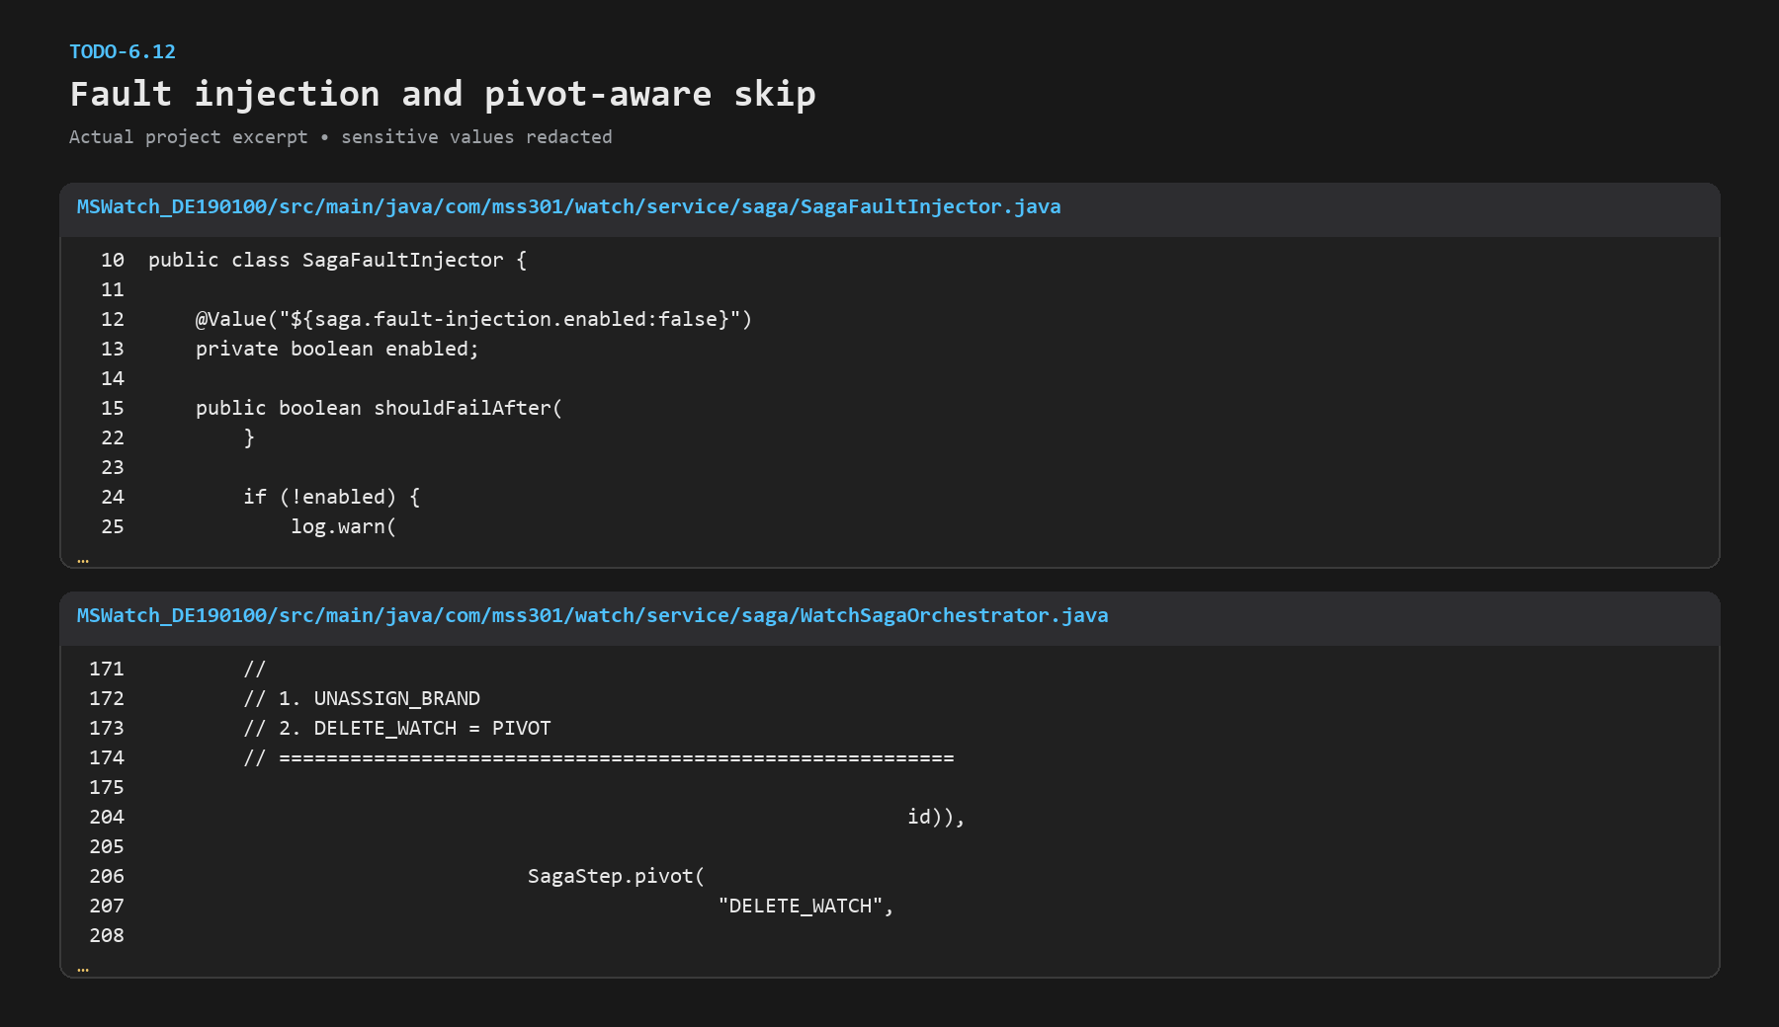
Evidence TODO-6.12 - todo-6.12

Giải thích kết quả: SagaFaultInjector đọc X-Saga-Fail-After-Step khi tính năng bật. Orchestrator log TRIGGERED trước pivot và SKIPPED khi pivot đã commit; runtime pivot được chứng minh ở F9.
Commit thực tế: cc9e637 feat(ms-watch): implement saga orchestrator with LIFO compensation

TODO 6.13 – WatchRequest (name > 10 ký tự, price ≥ 100, đủ field); WatchService validate releaseDate, category trước Saga; list mới nhất trước
File / vị trí: dto/, service/WatchService.java
Mục tiêu / nội dung: WatchRequest (name > 10 ký tự, price ≥ 100, đủ field); WatchService validate releaseDate, category trước Saga; list mới nhất trước
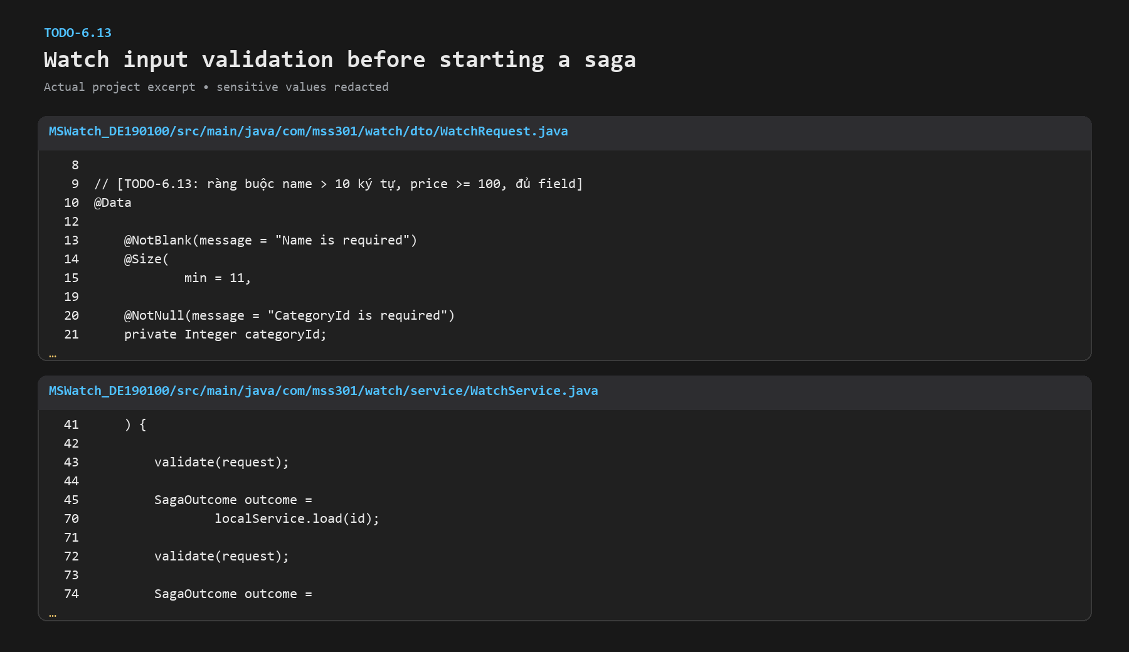
Evidence TODO-6.13 - todo-6.13

Giải thích kết quả: WatchRequest có validation cho field bắt buộc, độ dài và giá; WatchService kiểm tra releaseDate/category trước khi gọi orchestrator. Evidence này không thay thế response 400 cụ thể.
Commit thực tế: 40a4cb7 feat(ms-watch): add watch business service and response model

TODO 6.14 – WatchController (Admin only, header X-Saga-Id), SagaController (/api/sagas, /api/sagas/{id})
File / vị trí: controller/, dto/
Mục tiêu / nội dung: WatchController (Admin only, header X-Saga-Id), SagaController (/api/sagas, /api/sagas/{id})
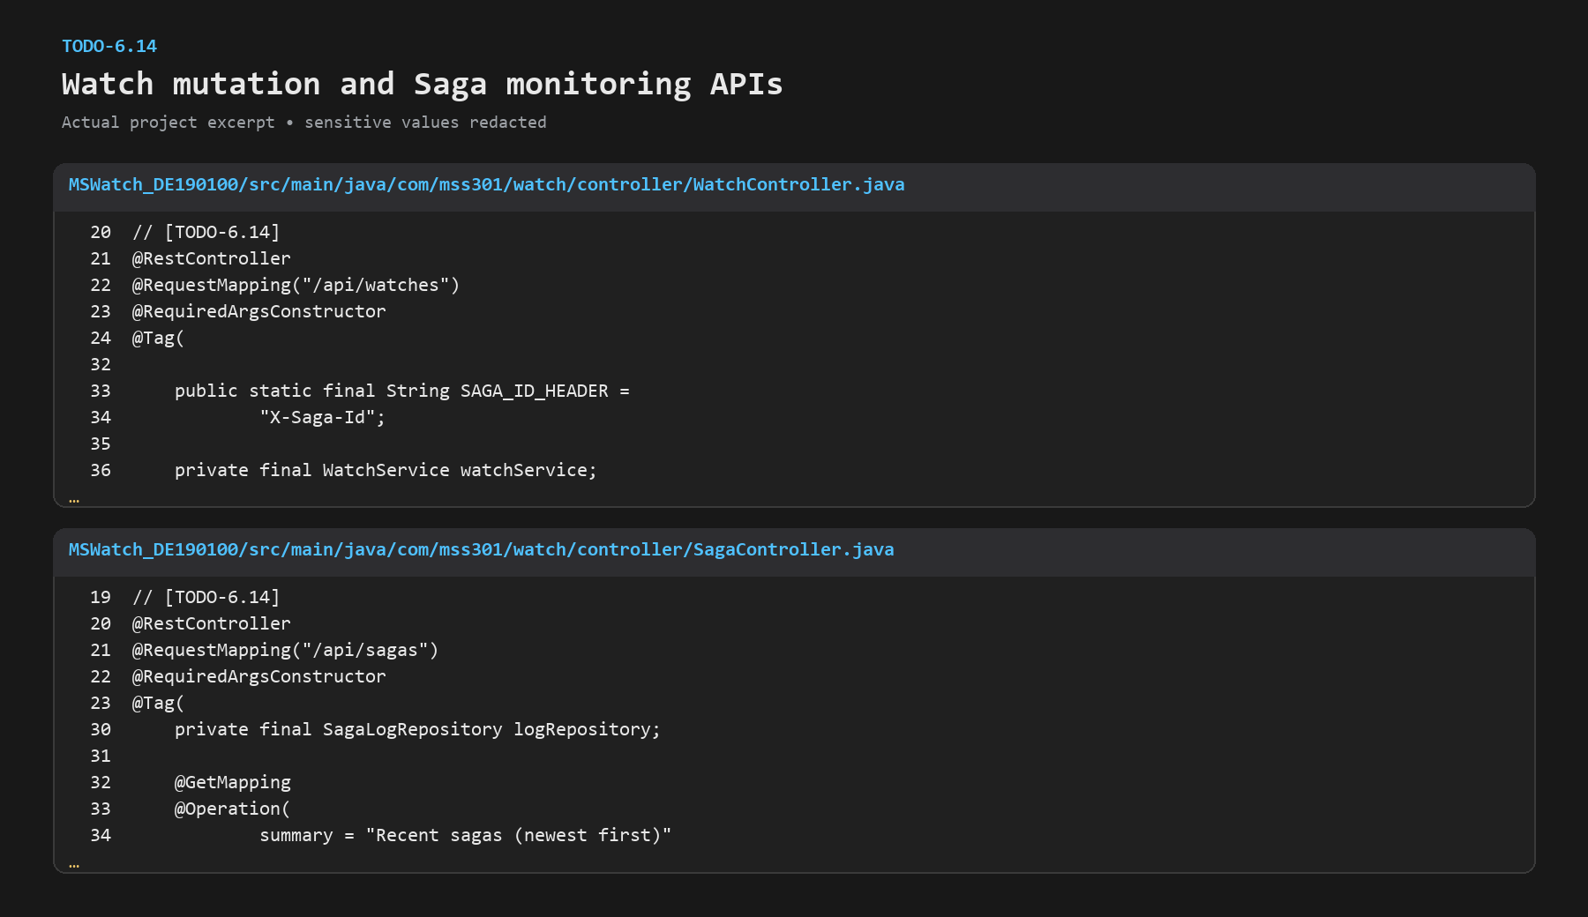
Evidence TODO-6.14 - todo-6.14

Giải thích kết quả: WatchController công bố CRUD, kiểm tra role và trả X-Saga-Id; SagaController công bố API tra cứu saga. Response saga detail được chụp trực tiếp trong F9.
Commit thực tế: 41411c3 feat(ms-watch): expose watch CRUD saga endpoints; b78c8d9 feat(ms-watch): expose saga monitoring endpoints

TODO 6.15 – SagaExecutionException → HTTP 400/503/500 kèm sagaId, sagaStatus, failedStep
File / vị trí: exception/, describe()
Mục tiêu / nội dung: SagaExecutionException → HTTP 400/503/500 kèm sagaId, sagaStatus, failedStep
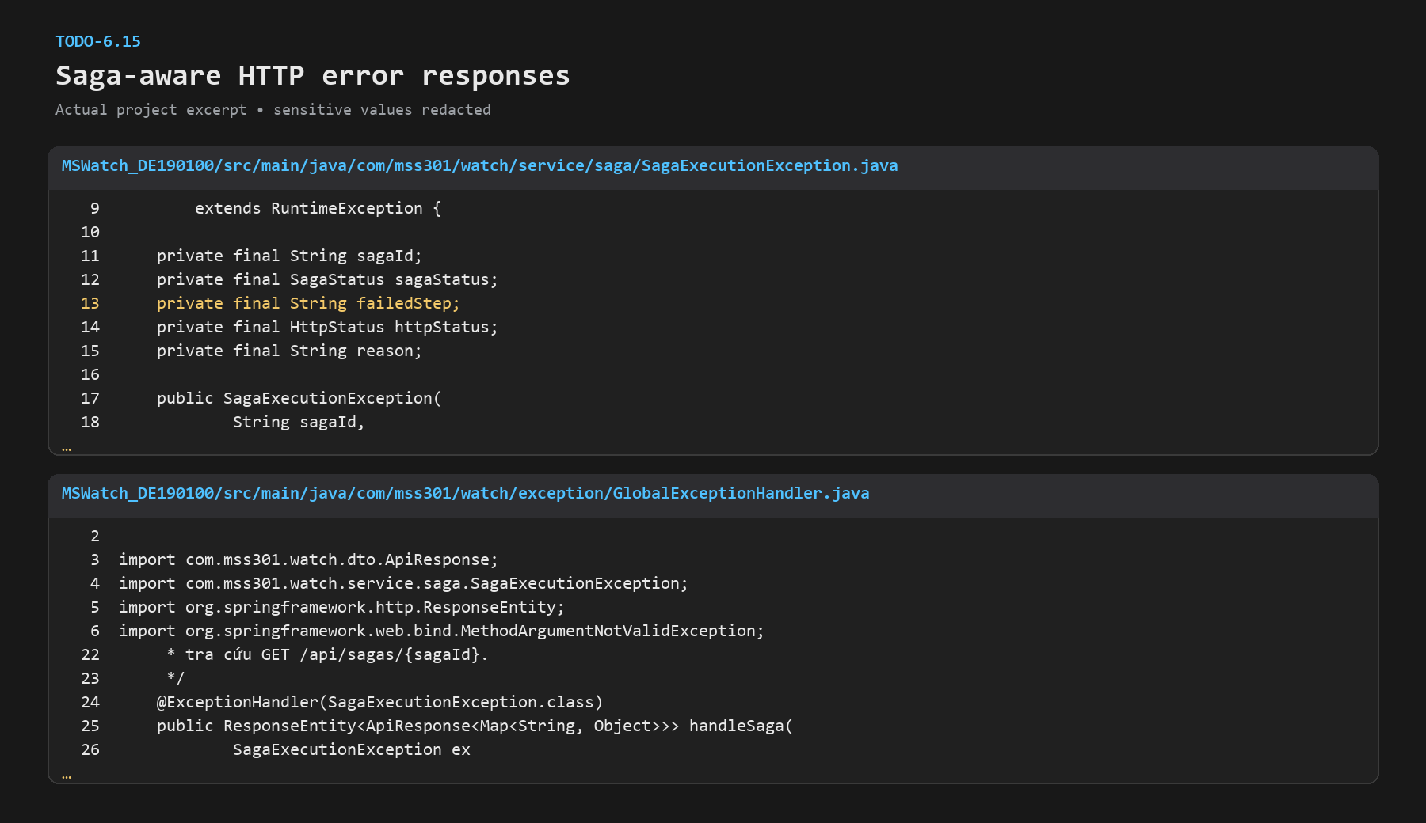
Evidence TODO-6.15 - todo-6.15

Giải thích kết quả: SagaExecutionException mang sagaId, sagaStatus và failedStep. GlobalExceptionHandler ánh xạ lỗi validation, MSBrand unreachable và lỗi khác sang 400/503/500; response 503/500 thực tế nằm ở Scenario 6.3/6.4.
Commit thực tế: 0ba6fad feat(ms-watch): handle saga and validation errors

TODO 6.16 – Entity Watch (BrandID chỉ là tham chiếu), WatchCategory; seed đúng nguyên văn đề bài
File / vị trí: entity/, repository/, DataInitializer.java
Mục tiêu / nội dung: Entity Watch (BrandID chỉ là tham chiếu), WatchCategory; seed đúng nguyên văn đề bài
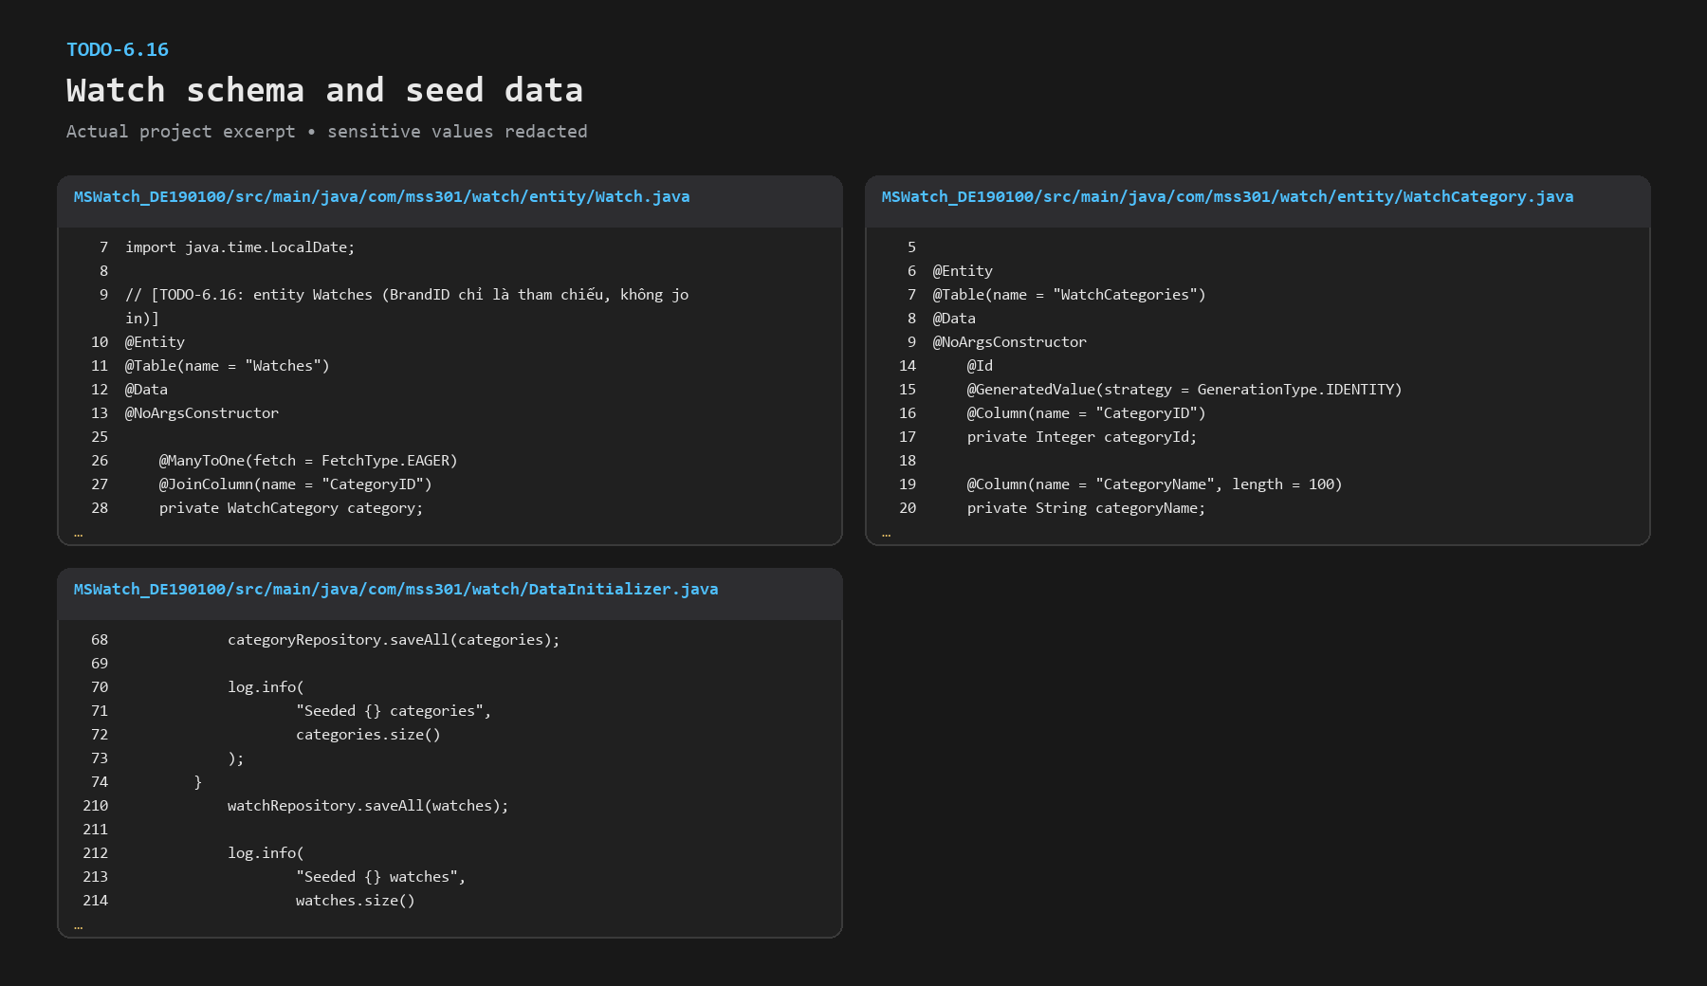
Evidence TODO-6.16 - todo-6.16

Giải thích kết quả: Watch ánh xạ BrandID như một cột tham chiếu, không phải JPA relationship đến DBBrand. WatchCategory và seed initializer tồn tại; inventory hiện có 5 categories và 11 watches sau test.
Commit thực tế: 3cf3734 feat(ms-watch): add watch and category entities with seed data

TODO 6.17 – Bean feign.Logger.Level.BASIC; dùng JsonMapper (Jackson 3) do Boot cấu hình
File / vị trí: config/AppConfig.java
Mục tiêu / nội dung: Bean feign.Logger.Level.BASIC; dùng JsonMapper (Jackson 3) do Boot cấu hình
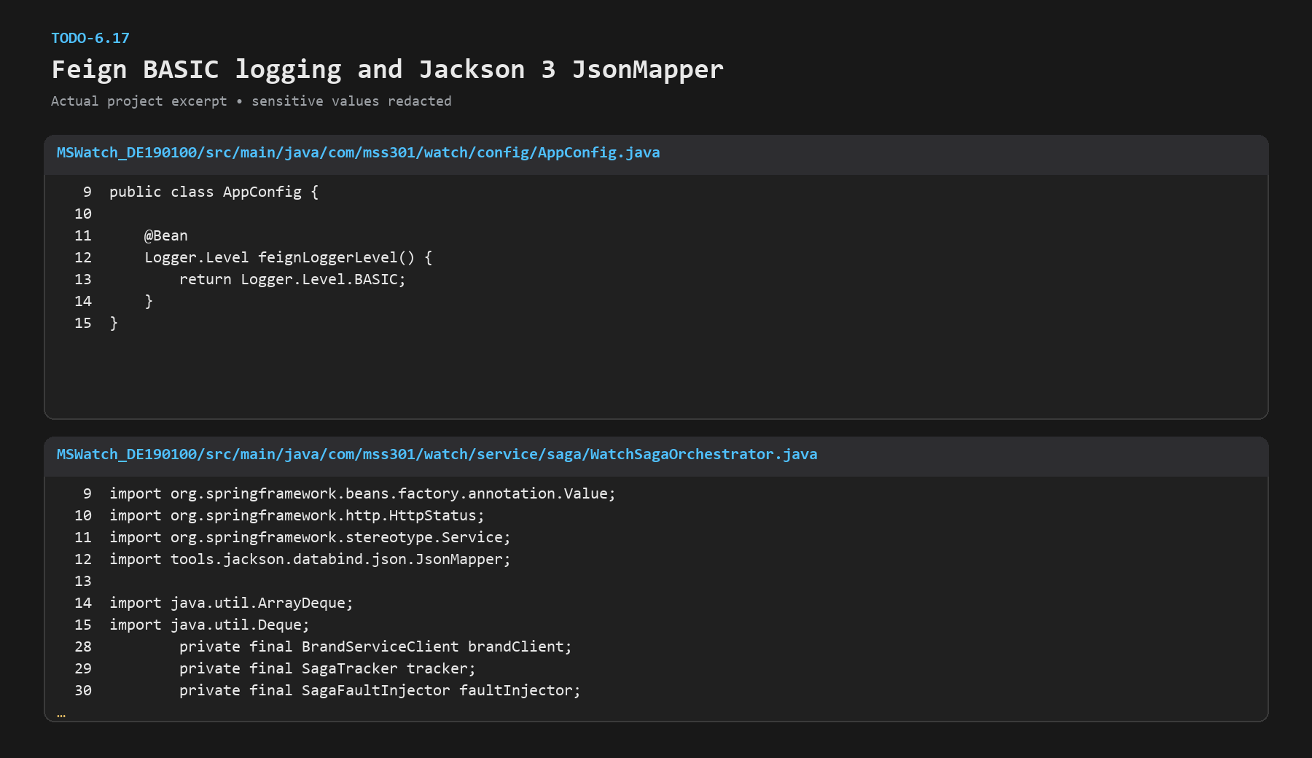
Evidence TODO-6.17 - todo-6.17

Giải thích kết quả: AppConfig đặt Feign Logger.Level.BASIC và orchestrator dùng Jackson 3 JsonMapper. Ảnh chỉ chứng minh cấu hình/source, không hiển thị log Feign riêng.
Commit thực tế: cc9e637 feat(ms-watch): implement saga orchestrator with LIFO compensation

F7 – API Gateway
Phần này bám theo Assignment_Readme.md. Mỗi TODO gồm mục tiêu, ảnh minh chứng, giải thích kết quả và commit thực tế (nếu TODO có commit).

TODO 7.1 – Khai báo route dưới spring.cloud.gateway.server.webflux.routes: /api/auth/, /api/brands/, /api/watches/
File / vị trí: application.yml
Mục tiêu / nội dung: Khai báo route dưới spring.cloud.gateway.server.webflux.routes: /api/auth/, /api/brands/, /api/watches/
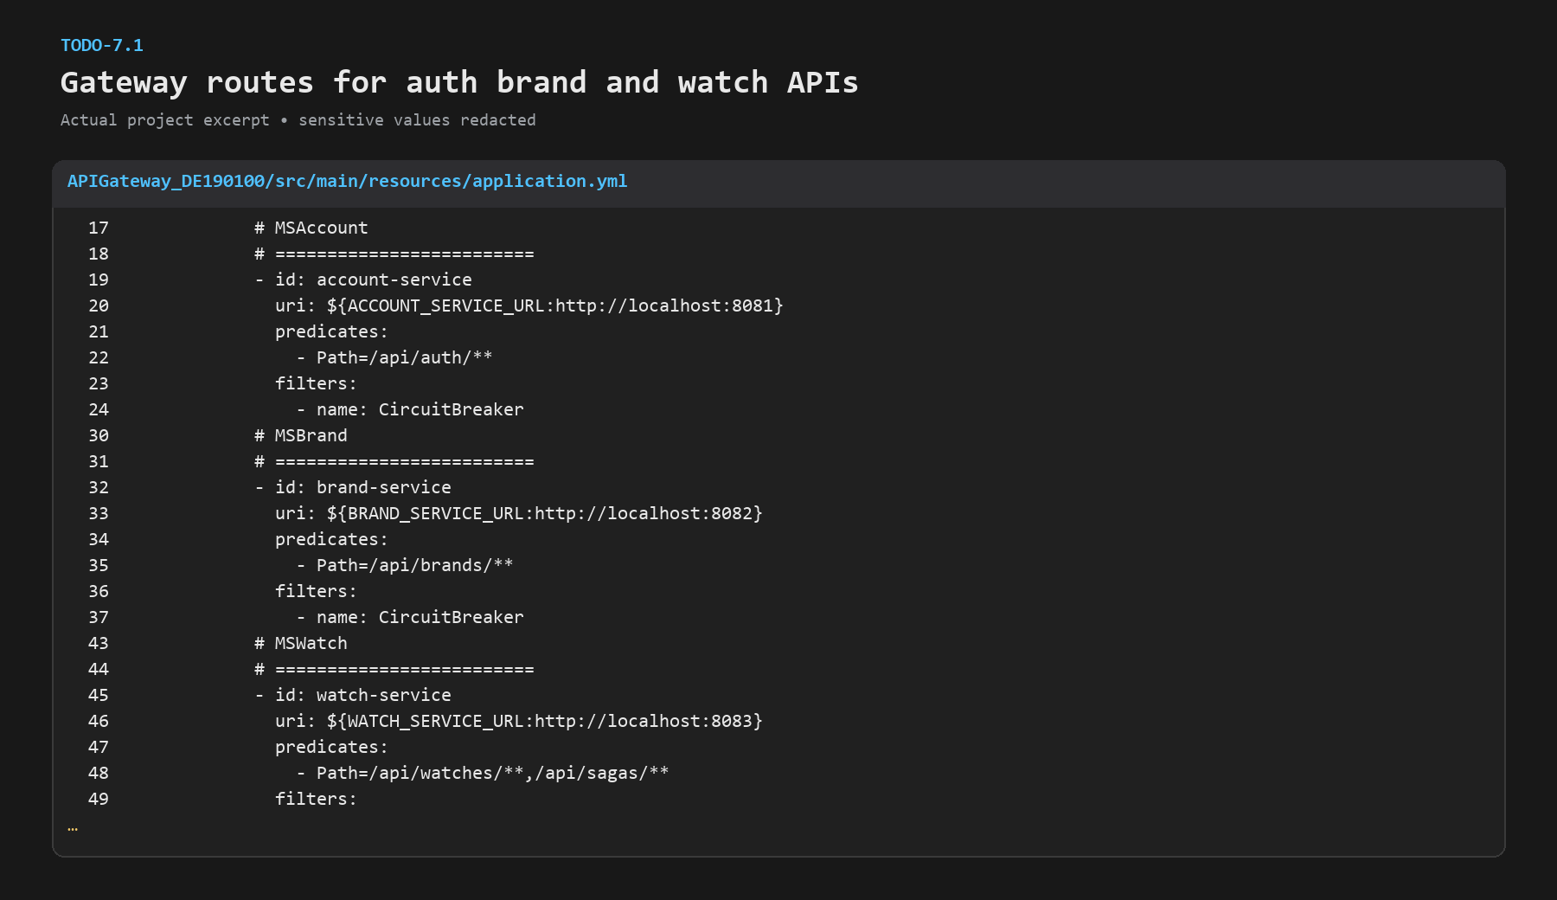
Evidence TODO-7.1 - todo-7.1

Giải thích kết quả: Gateway application.yml định nghĩa route cho /api/auth/**, /api/brands/** và /api/watches/** tới đúng service URL.
Commit thực tế: fec25ba feat(gateway): configure routes circuit breakers and fallback

TODO 7.2 – Route watch-service thêm /api/sagas/; không route /internal/; CircuitBreaker + FallbackController
File / vị trí: application.yml, fallback/
Mục tiêu / nội dung: Route watch-service thêm /api/sagas/; không route /internal/; CircuitBreaker + FallbackController
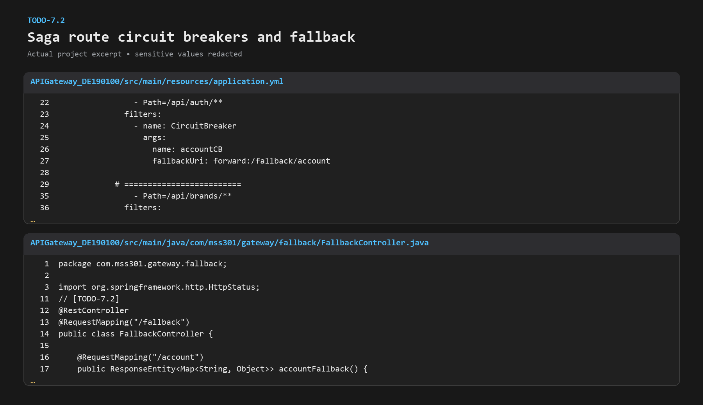
Evidence TODO-7.2 - todo-7.2

Giải thích kết quả: Route watch-service bao gồm /api/sagas/** và các route có CircuitBreaker/fallback. Không có route /internal/** trong cấu hình; response live 404 cho đường dẫn nội bộ không được chụp riêng.
Commit thực tế: fec25ba feat(gateway): configure routes circuit breakers and fallback

TODO 7.3 – Luôn xoá X-User-Id, X-User-Role do client gửi lên
File / vị trí: JwtAuthFilter.java
Mục tiêu / nội dung: Luôn xoá X-User-Id, X-User-Role do client gửi lên
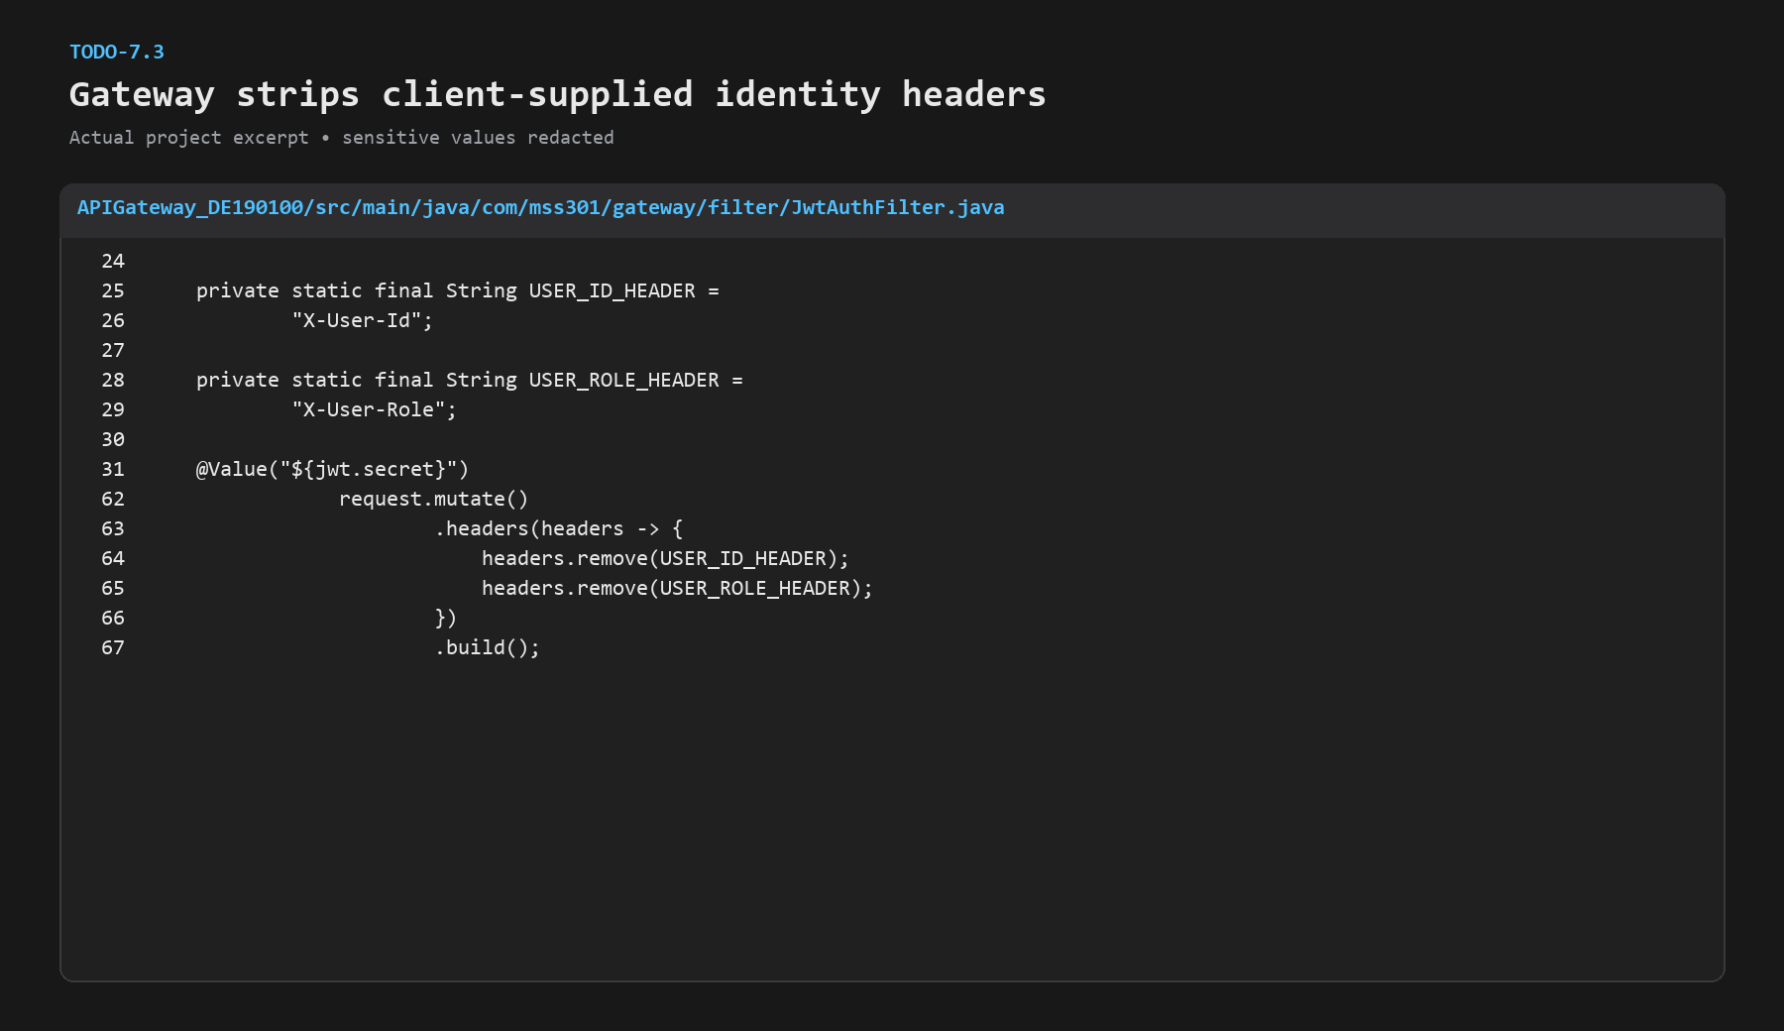
Evidence TODO-7.3 - todo-7.3

Giải thích kết quả: JwtAuthFilter xóa X-User-Id/X-User-Role do client gửi trước khi đặt lại header từ claim đã xác minh, ngăn spoof trực tiếp ở Gateway.
Commit thực tế: bab7921 feat(gateway): verify jwt and strip client supplied user headers

TODO 7.4 – Public chỉ gồm login, refresh, fallback và GET /api/watches
File / vị trí: JwtAuthFilter.java
Mục tiêu / nội dung: Public chỉ gồm login, refresh, fallback và GET /api/watches
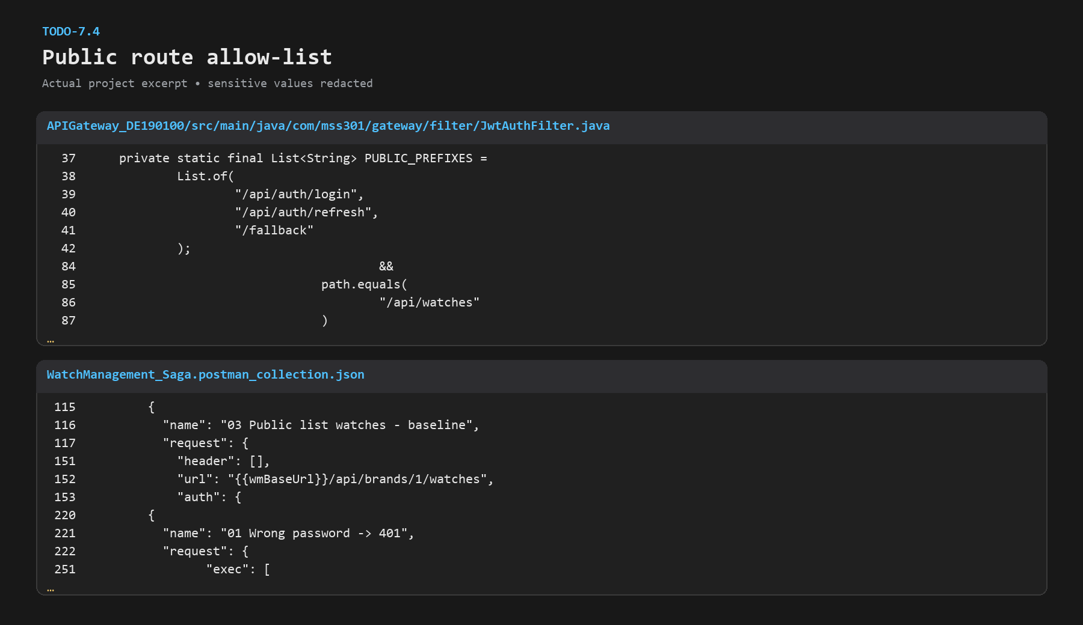
Evidence TODO-7.4 - todo-7.4

Giải thích kết quả: Allow-list trong filter thể hiện login, refresh, fallback và GET watches là public; collection có assertion 401 cho brand không token. Kết quả tổng của collection nằm ở F9.
Commit thực tế: bab7921 feat(gateway): verify jwt and strip client supplied user headers

TODO 7.5 – Verify chữ ký + hạn JWT; từ chối token có type != access; gắn X-User-Id, X-User-Role
File / vị trí: JwtAuthFilter.java
Mục tiêu / nội dung: Verify chữ ký + hạn JWT; từ chối token có type != access; gắn X-User-Id, X-User-Role
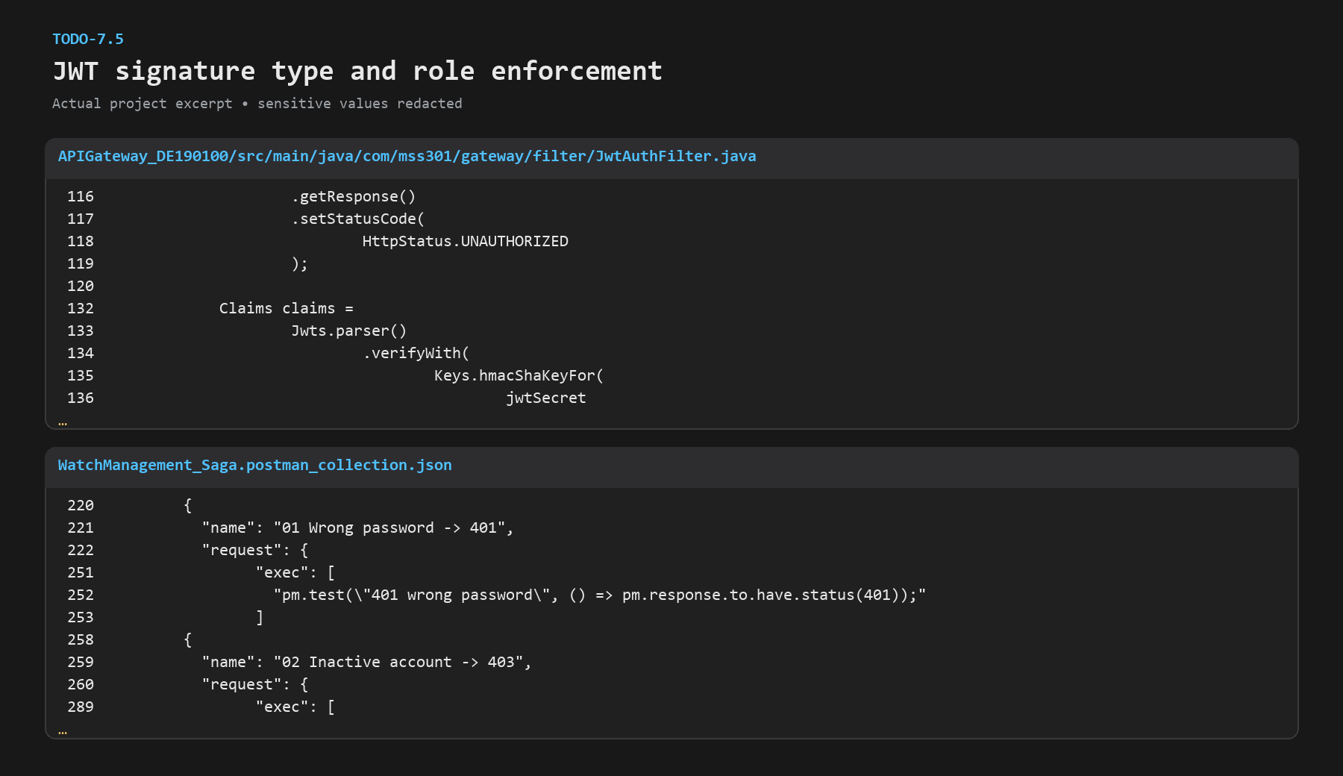
Evidence TODO-7.5 - todo-7.5

Giải thích kết quả: Filter verify chữ ký/hạn, yêu cầu claim type=access và trả 401/403 theo lỗi xác thực/phân quyền. Collection định nghĩa test refresh token làm Bearer và spoof role; ảnh không chứa token thật.
Commit thực tế: bab7921 feat(gateway): verify jwt and strip client supplied user headers

TODO 7.6 – TimeLimiter 15s cho accountCB/brandCB/watchCB
File / vị trí: application.yml
Mục tiêu / nội dung: TimeLimiter 15s cho accountCB/brandCB/watchCB
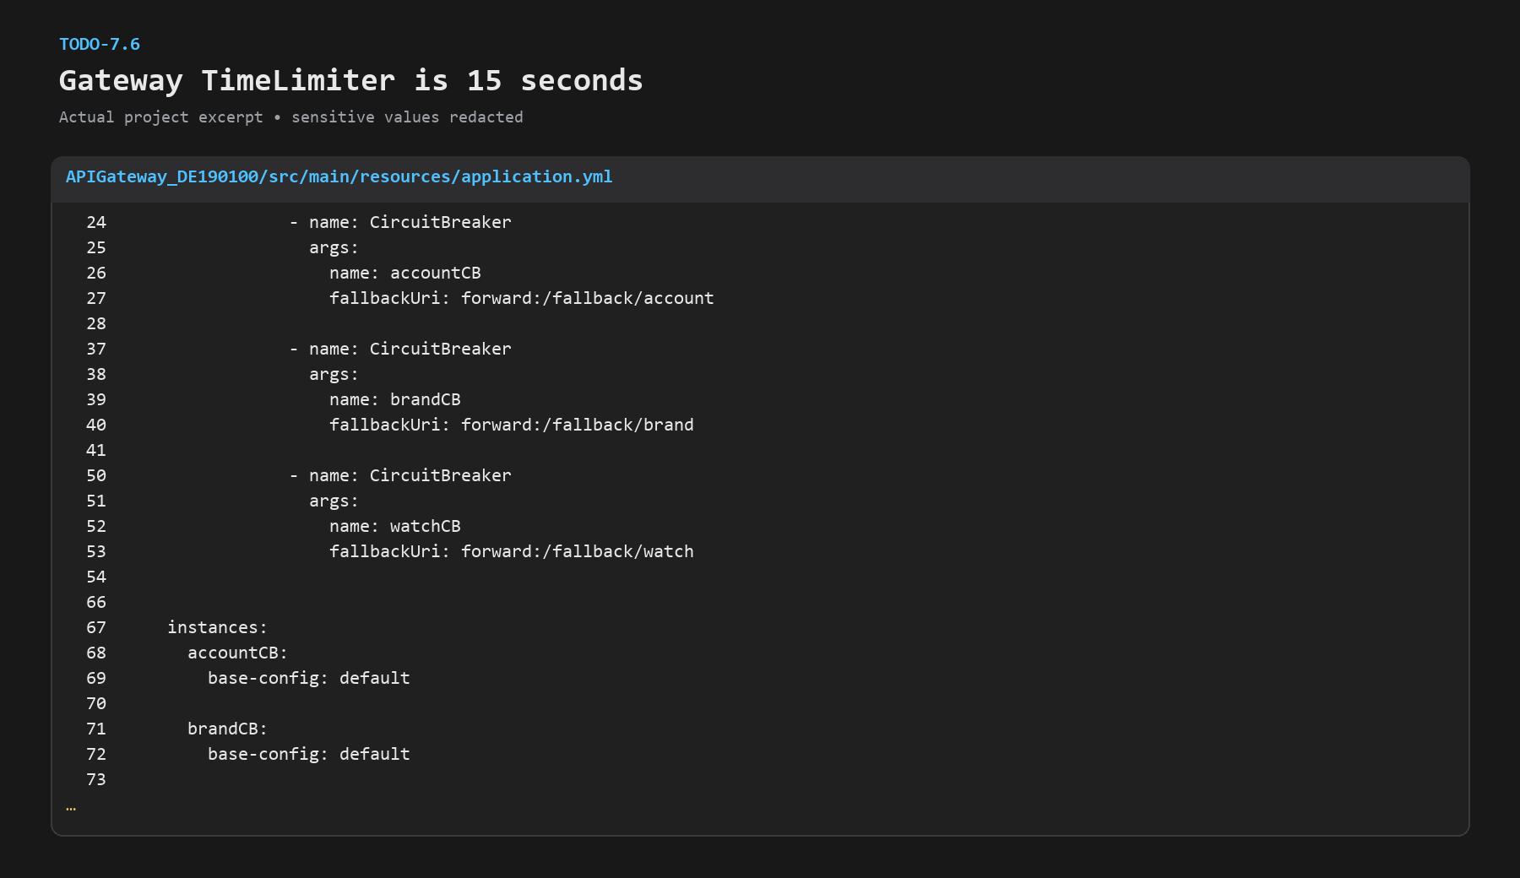
Evidence TODO-7.6 - todo-7.6

Giải thích kết quả: Cấu hình TimeLimiter đặt timeout-duration 15s cho accountCB, brandCB và watchCB.
Commit thực tế: fec25ba feat(gateway): configure routes circuit breakers and fallback

F8 – System Startup & Smoke Test
Phần này bám theo Assignment_Readme.md. Mỗi TODO gồm mục tiêu, ảnh minh chứng, giải thích kết quả và commit thực tế (nếu TODO có commit).

TODO 8.1 – Chạy đúng thứ tự MSAccount → MSBrand → MSWatch → APIGateway
File / vị trí: IntelliJ
Mục tiêu / nội dung: Chạy đúng thứ tự MSAccount → MSBrand → MSWatch → APIGateway
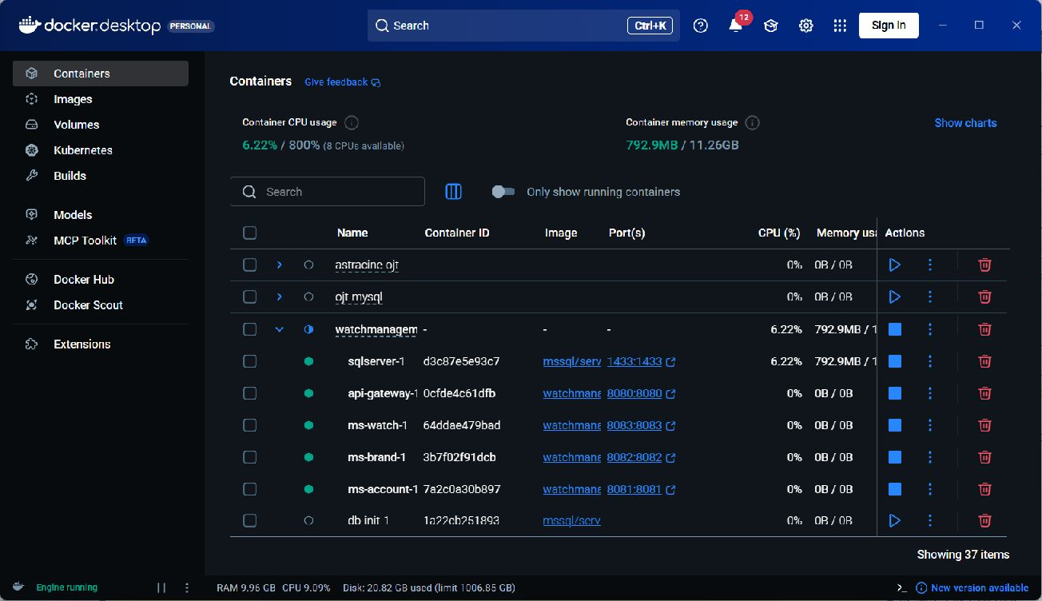
Evidence TODO-8.1 - 01-docker-services

Giải thích kết quả: Docker Desktop ghi nhận SQL Server, API Gateway, MSAccount, MSBrand và MSWatch đang chạy trên các cổng 1433/8080/8081/8082/8083. db-init là one-shot nên không cần chạy liên tục.
Commit thực tế: Không có commit riêng - bước chạy hệ thống.

TODO 8.2 – Smoke test qua Gateway: login, list watches, list brands
File / vị trí: Postman
Mục tiêu / nội dung: Smoke test qua Gateway: login, list watches, list brands
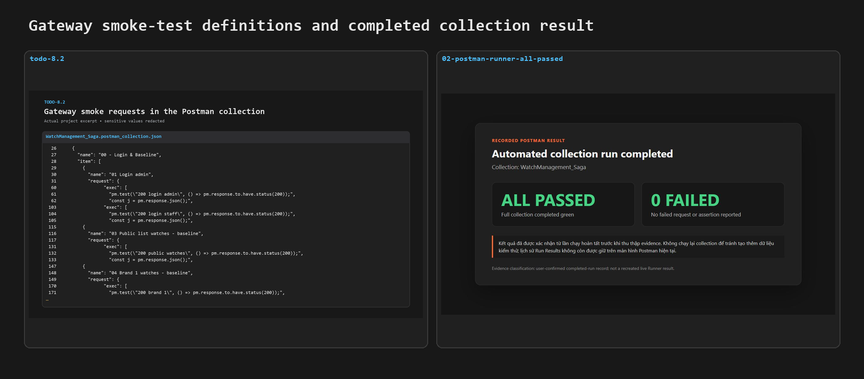
Evidence TODO-8.2 - todo-8.2-smoke

Giải thích kết quả: Collection chứa các request baseline cho login, watches và brands; phiếu kết quả ghi nhận full collection 0 failed. Lịch sử Runner trực tiếp không còn trên UI nên evidence không được trình bày như ảnh live Runner.
Commit thực tế: Không có commit riêng - bước smoke test.

F9 – Postman & Saga Proof
Phần này bám theo Assignment_Readme.md. Mỗi TODO gồm mục tiêu, ảnh minh chứng, giải thích kết quả và commit thực tế (nếu TODO có commit).

TODO 9.1 – Import và chạy Postman collection theo thứ tự; tất cả test PASS
File / vị trí: WatchManagement_Saga.postman_collection.json
Mục tiêu / nội dung: Import và chạy Postman collection theo thứ tự; tất cả test PASS
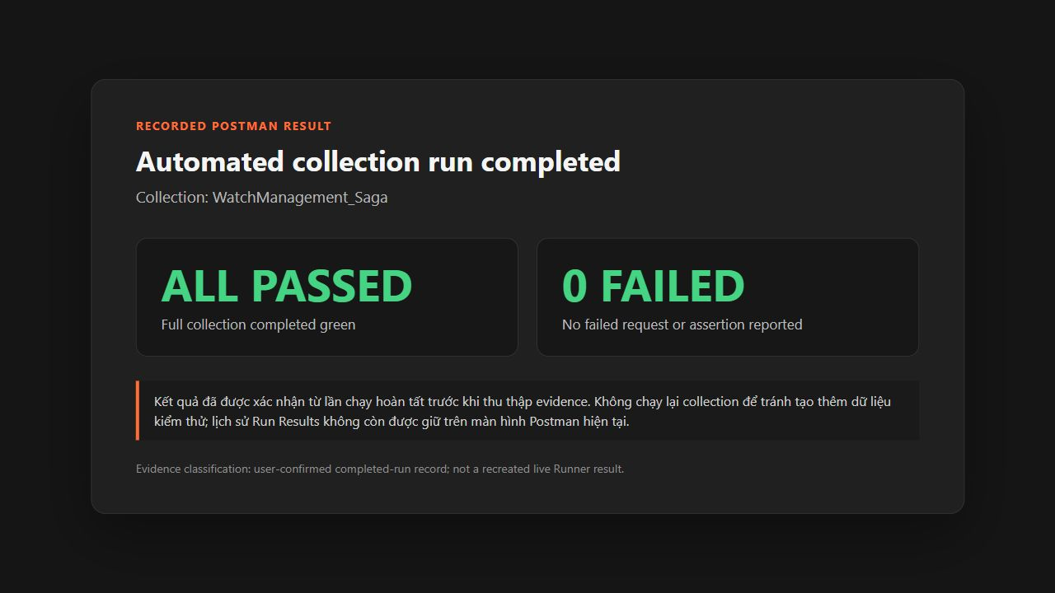
Evidence TODO-9.1 - 02-postman-runner-all-passed

Giải thích kết quả: Kết quả được người thực hiện xác nhận là full green, 0 failed. Do Postman không còn lưu màn hình Run Results, ảnh là phiếu ghi nhận minh bạch, không phải ảnh Runner live được tái tạo.
Commit thực tế: 378285a test(postman): add collection proving saga completion and compensation

TODO 9.2 – Chụp màn hình *Run results* + Console của folder 04, 05, 06, 07
File / vị trí: báo cáo
Mục tiêu / nội dung: Chụp màn hình *Run results* + Console của folder 04, 05, 06, 07
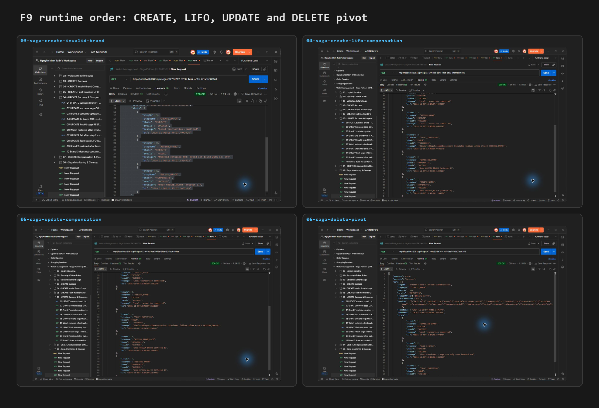
Evidence TODO-9.2 - todo-9.2-composite

Giải thích kết quả: Các saga detail thực tế thể hiện CREATE invalid brand bù DELETE_WATCH; CREATE fault bù theo LIFO; UPDATE khôi phục brand/watch; DELETE hoàn tất pivot và bỏ qua fault sau pivot.
Commit thực tế: Không có commit riêng cho thao tác test thủ công; collection ở 378285a.

TODO 9.3 – Kịch bản thủ công: tắt MSBrand (mục 6.3)
File / vị trí: IntelliJ + Postman
Mục tiêu / nội dung: Kịch bản thủ công: tắt MSBrand (mục 6.3)
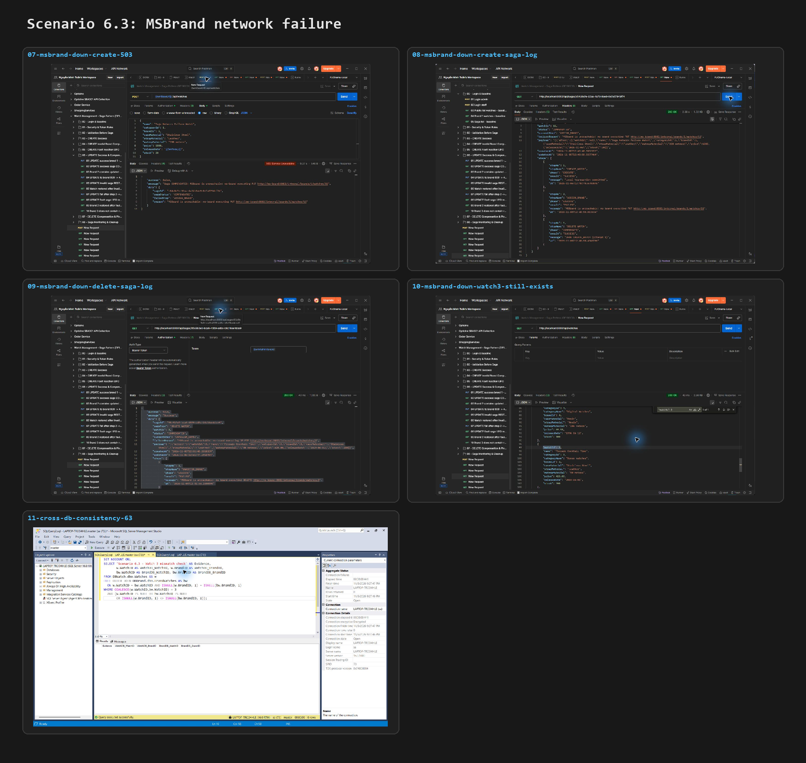
Evidence TODO-9.3 - todo-9.3-composite

Giải thích kết quả: CREATE khi MSBrand down trả 503 với COMPENSATED/ASSIGN_BRAND. Log ghi CREATE_WATCH SUCCESS, ASSIGN_BRAND FAILED và DELETE_WATCH COMPENSATE SUCCESS. DELETE watch 3 dừng tại UNASSIGN_BRAND FAILED, watch 3 vẫn tồn tại; query mismatch trả 0 rows.
Commit thực tế: Không có commit riêng cho thao tác test thủ công; collection ở 378285a.

TODO 9.4 – Kịch bản nâng cao: compensation thất bại → COMPENSATING (mục 6.4)
File / vị trí: Debug mode
Mục tiêu / nội dung: Kịch bản nâng cao: compensation thất bại → COMPENSATING (mục 6.4)
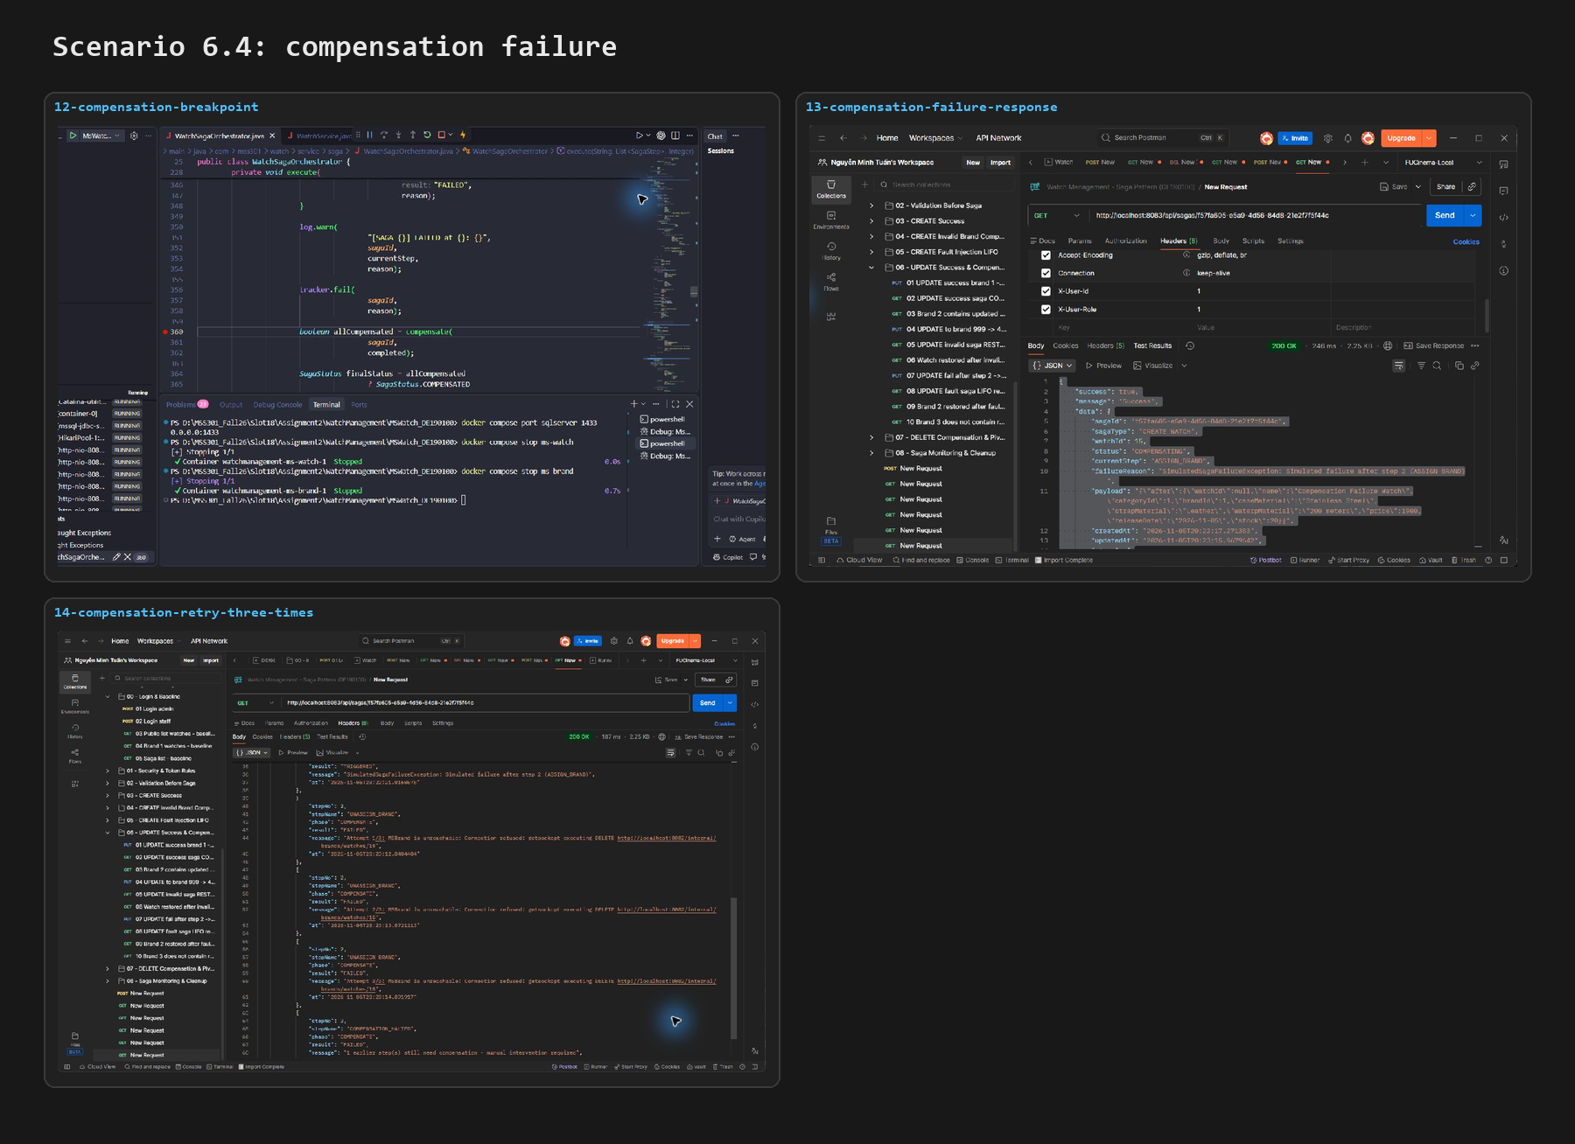
Evidence TODO-9.4 - todo-9.4-composite

Giải thích kết quả: Breakpoint dừng ngay trước compensate(). Response cho watch 15 có sagaStatus COMPENSATING. Log ghi CREATE_WATCH và ASSIGN_BRAND thành công, FAULT_INJECTION TRIGGERED, UNASSIGN_BRAND failed 1/3, 2/3, 3/3 rồi COMPENSATION_HALTED; không có DELETE_WATCH compensation sau đó.
Commit thực tế: Không có commit riêng cho thao tác test thủ công; collection ở 378285a.

TODO 9.5 – Chạy query đối chiếu chéo sau mỗi kịch bản → 0 dòng
File / vị trí: SSMS
Mục tiêu / nội dung: Chạy query đối chiếu chéo sau mỗi kịch bản → 0 dòng
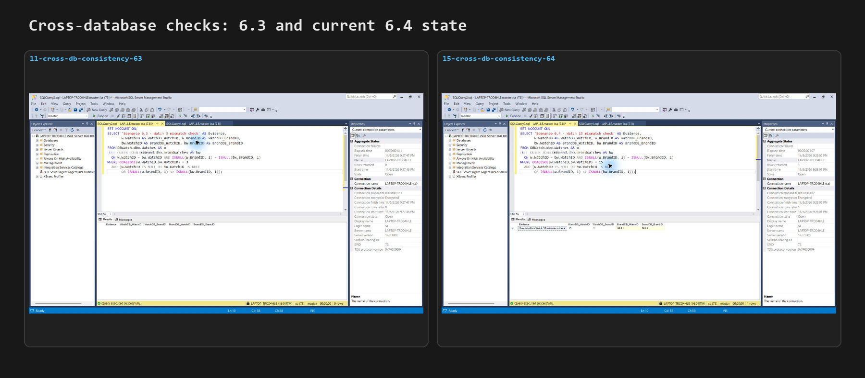
Evidence TODO-9.5 - todo-9.5-composite

Giải thích kết quả: Query Scenario 6.3 trả 0 dòng mismatch cho watch 3. Query hiện tại của Scenario 6.4 trả 1 dòng: watch 15 còn trong DBWatch nhưng thiếu link DBBrand. Vì vậy evidence hiện tại không chứng minh 0 rows cho 6.4; nó phù hợp trạng thái COMPENSATING và yêu cầu manual recovery.
Commit thực tế: Không có commit riêng cho truy vấn kiểm tra; collection ở 378285a.

Bằng chứng Saga chi tiết (bắt buộc cho báo cáo)
Collection Runner – toàn bộ test PASS
Evidence P9-01 - 02-postman-runner-all-passed

Folder 04 – CREATE với brand 999
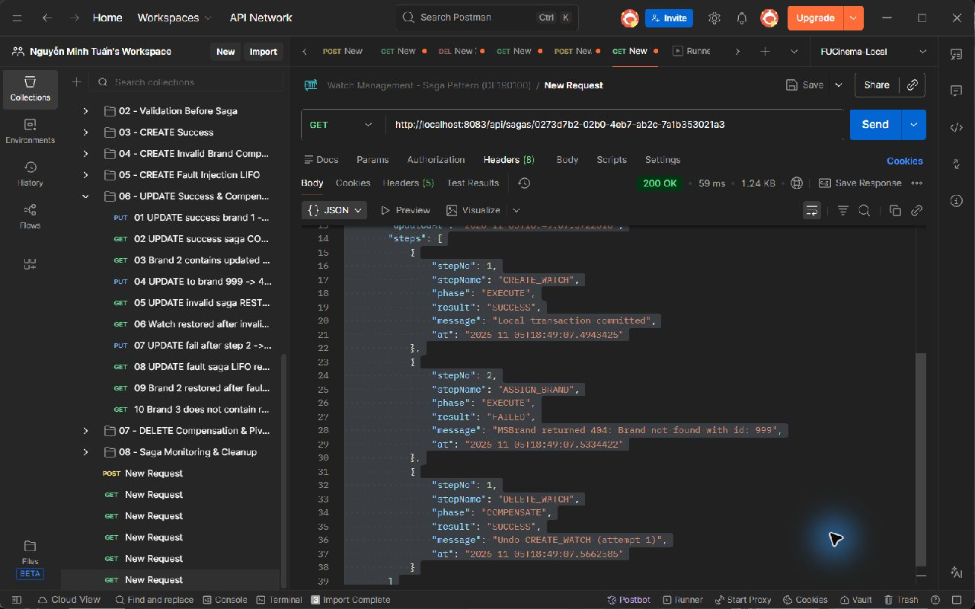
Evidence P9-02 - 03-saga-create-invalid-brand

Folder 05 – CREATE fault after step 2 / LIFO
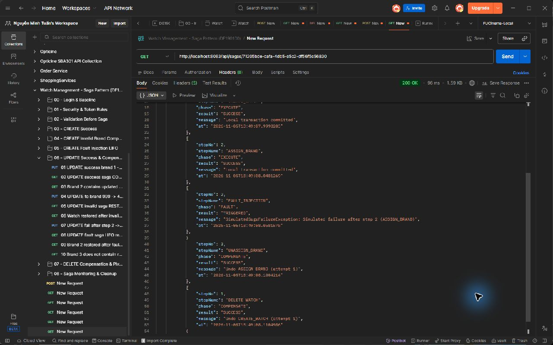
Evidence P9-03 - 04-saga-create-lifo-compensation

Folder 06 – UPDATE compensation
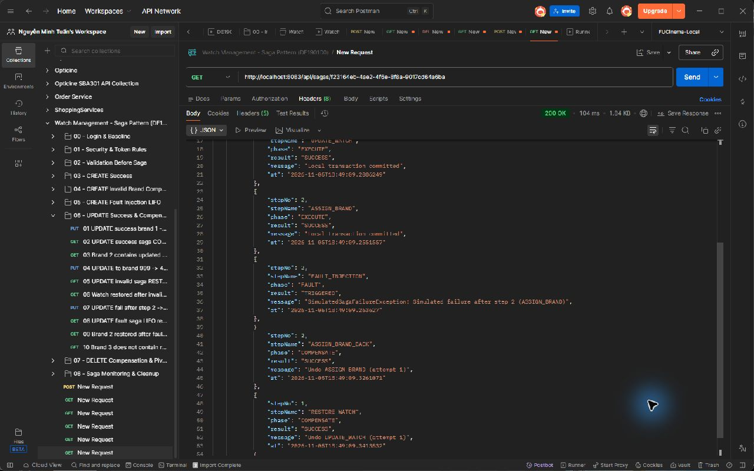
Evidence P9-04 - 05-saga-update-compensation

Folder 07 – DELETE compensation và pivot
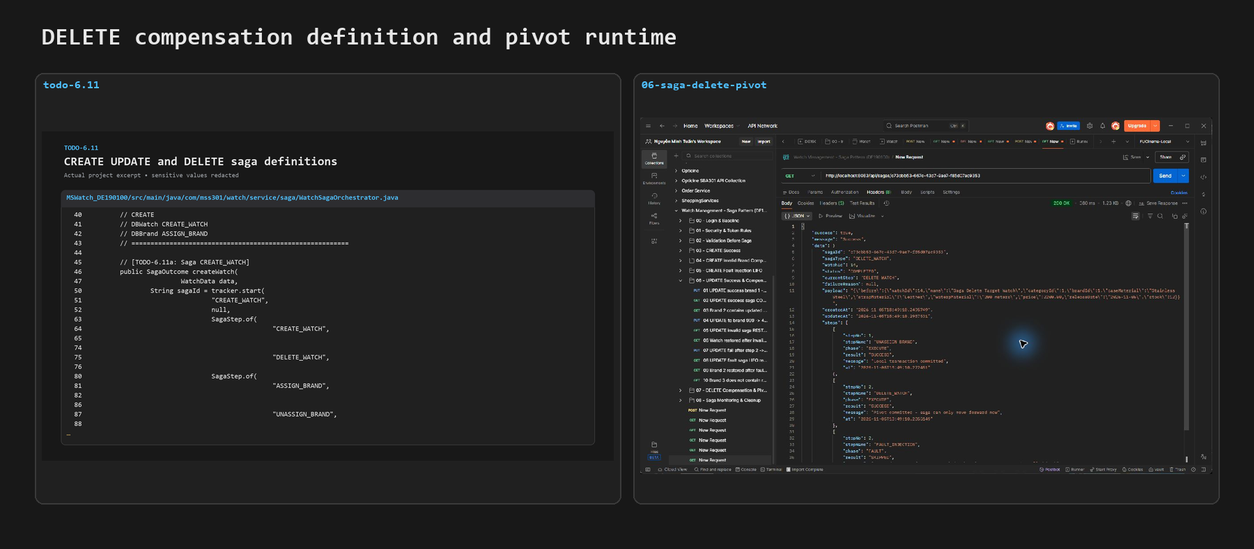
Evidence P9-05 - p9-05-delete-pivot

Scenario 6.3 – CREATE khi MSBrand down
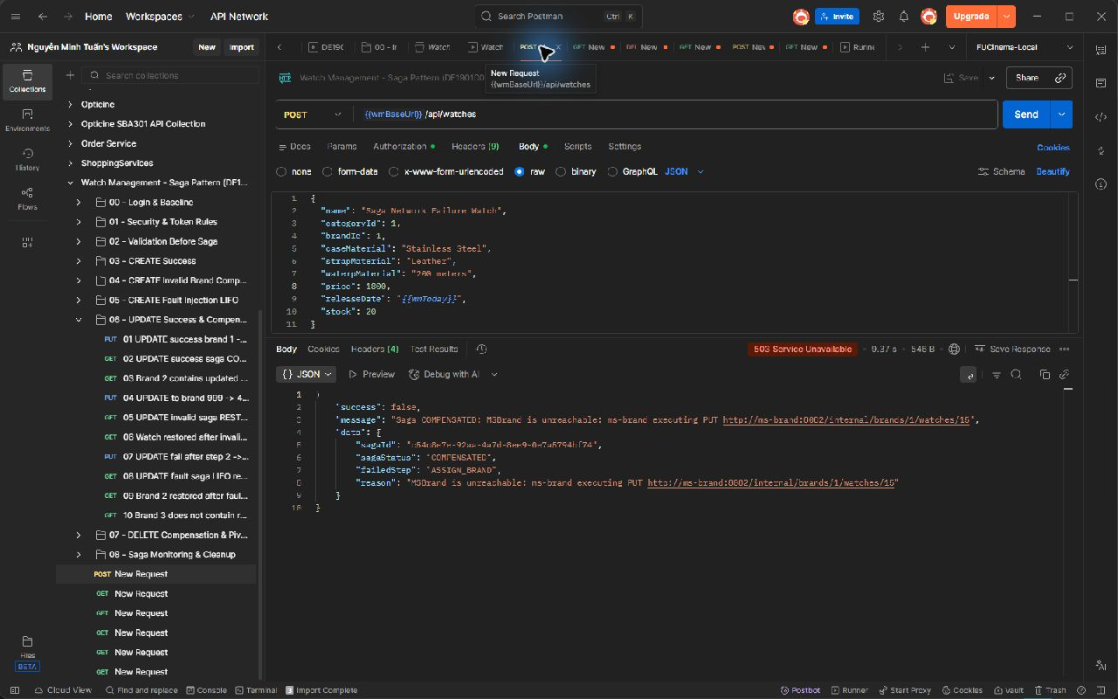
Evidence P9-06 - 07-msbrand-down-create-503

Scenario 6.3 – Saga log của CREATE
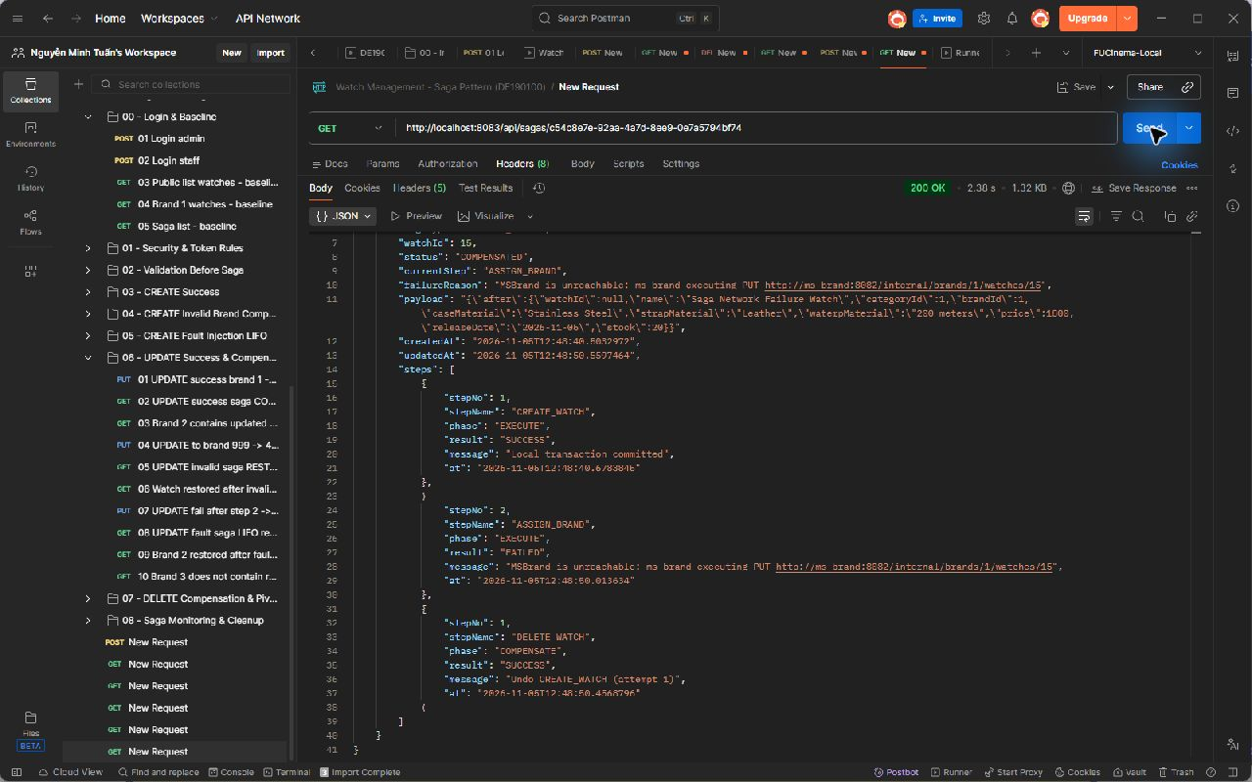
Evidence P9-07 - 08-msbrand-down-create-saga-log

Scenario 6.3 – DELETE watch 3 khi MSBrand down
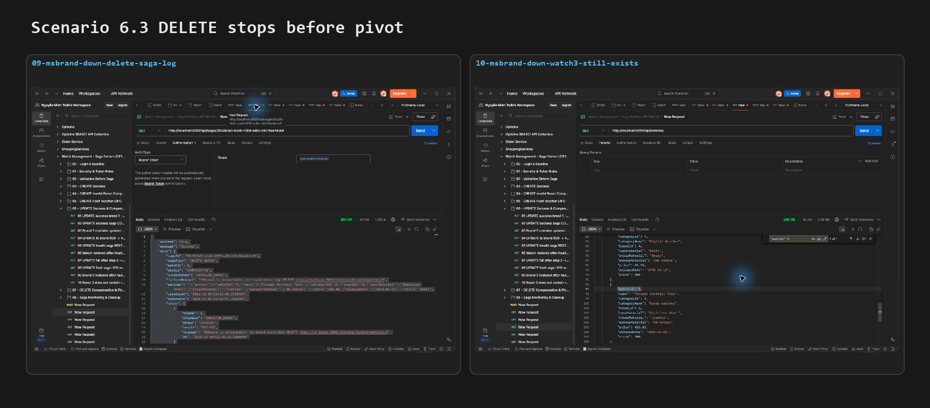
Evidence P9-08 - p9-08-delete-watch3

Scenario 6.3 – Cross-DB consistency
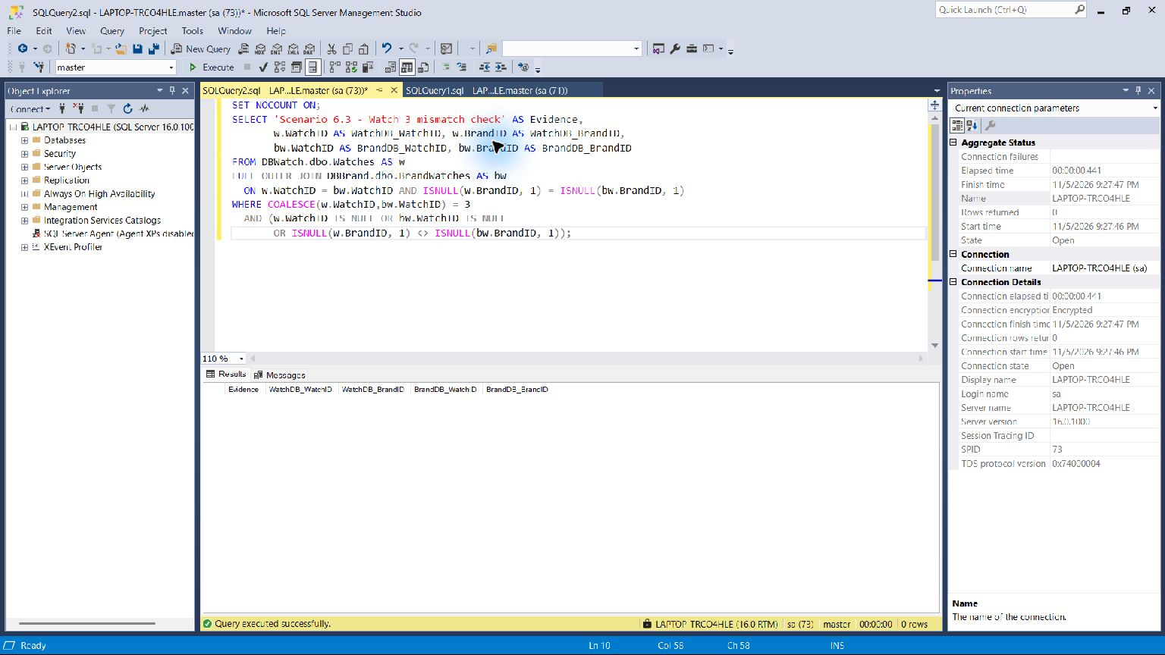
Evidence P9-09 - 11-cross-db-consistency-63

Scenario 6.4 – Breakpoint trước compensation
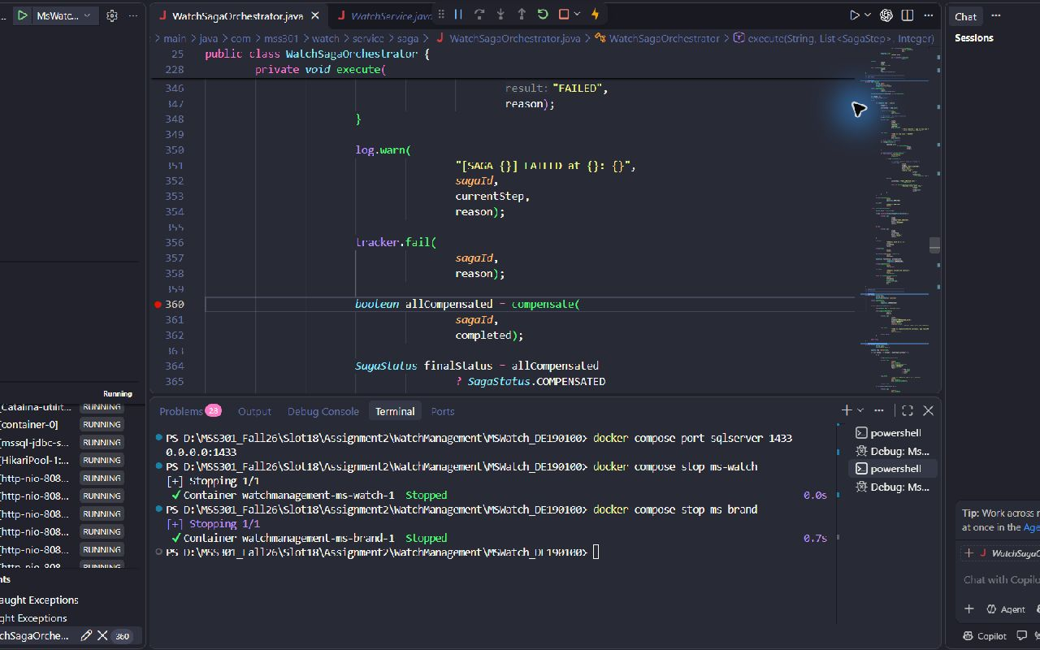
Evidence P9-10 - 12-compensation-breakpoint

Scenario 6.4 – Response COMPENSATING
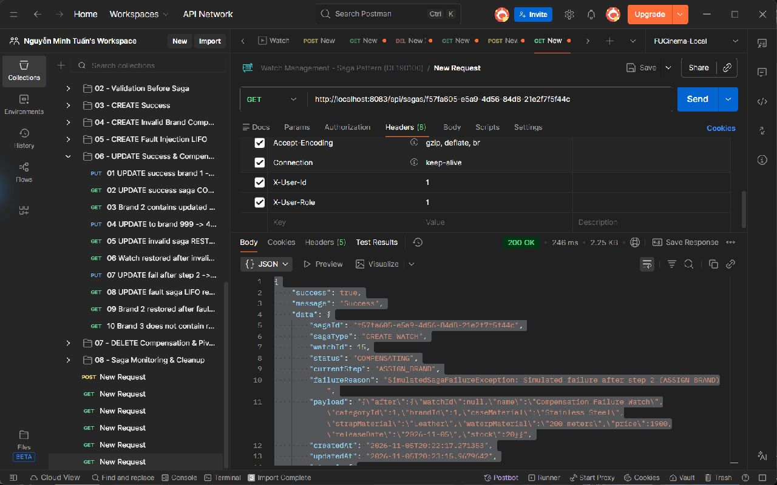
Evidence P9-11 - 13-compensation-failure-response

Scenario 6.4 – Compensation retry 3 lần
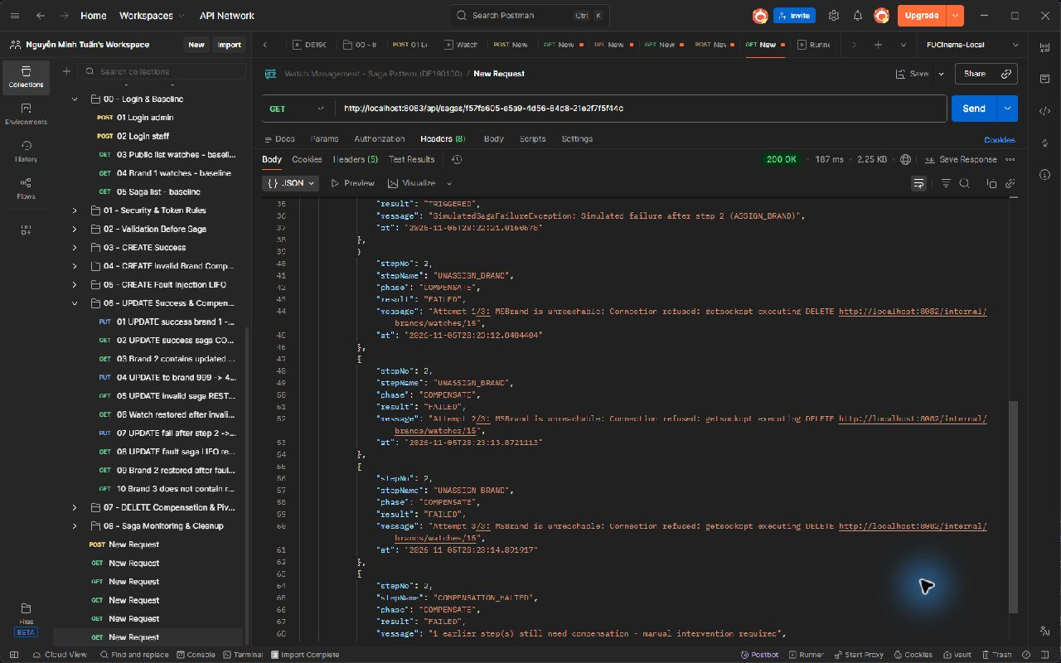
Evidence P9-12 - 14-compensation-retry-three-times

Scenario 6.4 – Cross-DB consistency
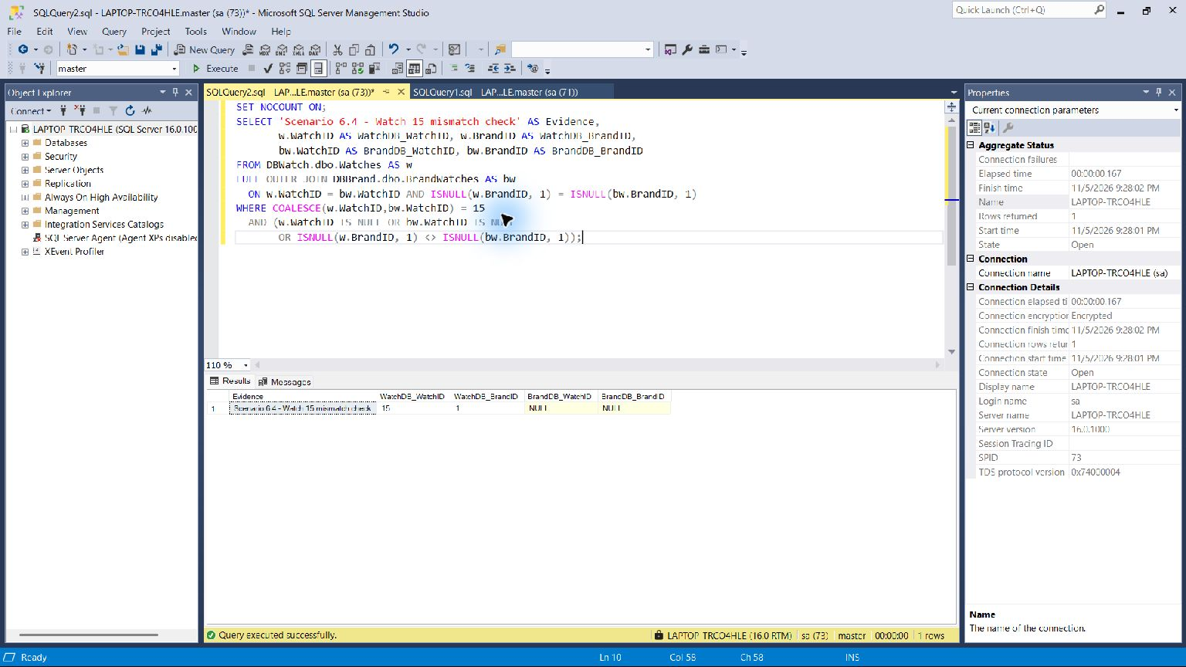
Evidence P9-13 - 15-cross-db-consistency-64

Kết luận F9: Bộ evidence phải chứng minh không chỉ HTTP response mà còn đúng thứ tự SagaLogs và tính nhất quán giữa DBWatch và DBBrand. Scenario 6.4 phải dừng ở COMPENSATING khi compensation thất bại sau 3 lần retry.

F10 – Docker Deployment
Phần này bám theo Assignment_Readme.md. Mỗi TODO gồm mục tiêu, ảnh minh chứng, giải thích kết quả và commit thực tế (nếu TODO có commit).

TODO 10.1 – Dockerfile multi-stage (maven build → temurin 21 JRE) cho 4 service; sqlserver có healthcheck mssql-tools18/bin/sqlcmd -C
File / vị trí: 4 × Dockerfile, docker-compose.yml
Mục tiêu / nội dung: Dockerfile multi-stage (maven build → temurin 21 JRE) cho 4 service; sqlserver có healthcheck mssql-tools18/bin/sqlcmd -C
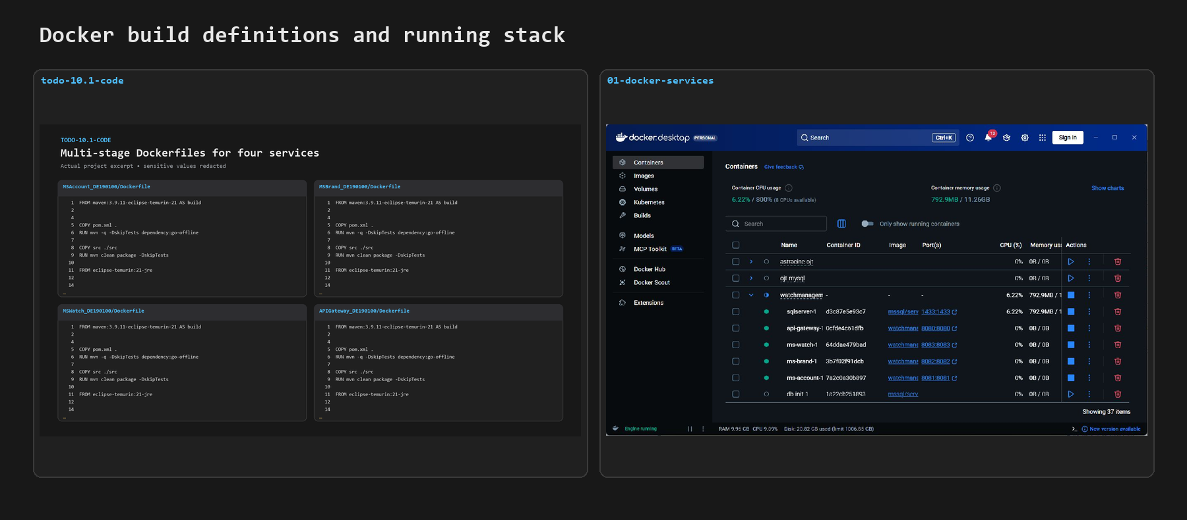
Evidence TODO-10.1 - todo-10.1

Giải thích kết quả: Bốn Dockerfile dùng multi-stage build Maven và runtime Java 21. Docker Desktop xác nhận các application container và SQL Server đang chạy; SQL Server healthy.
Commit thực tế: 5ef5d4d build(docker): add multi-stage dockerfiles for all services

TODO 10.2 – Service db-init tạo 3 database; các service depends_on: service_completed_successfully
File / vị trí: docker-compose.yml
Mục tiêu / nội dung: Service db-init tạo 3 database; các service depends_on: service_completed_successfully
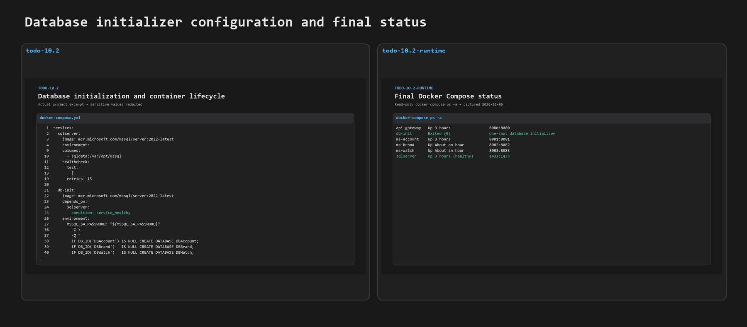
Evidence TODO-10.2 - todo-10.2-final

Giải thích kết quả: docker-compose.yml khai báo healthcheck, db-init tạo DBAccount/DBBrand/DBWatch và depends_on service_completed_successfully. docker compose ps -a ghi nhận db-init Exited (0), đúng vòng đời one-shot.
Commit thực tế: 952d8c0 build(docker): add compose stack with database initialization

TODO 10.3 – Truyền biến môi trường: DB_*, JWT_*, BRAND_SERVICE_URL, SAGA_FAULT_INJECTION (mặc định true)
File / vị trí: docker-compose.yml
Mục tiêu / nội dung: Truyền biến môi trường: DB_*, JWT_*, BRAND_SERVICE_URL, SAGA_FAULT_INJECTION (mặc định true)
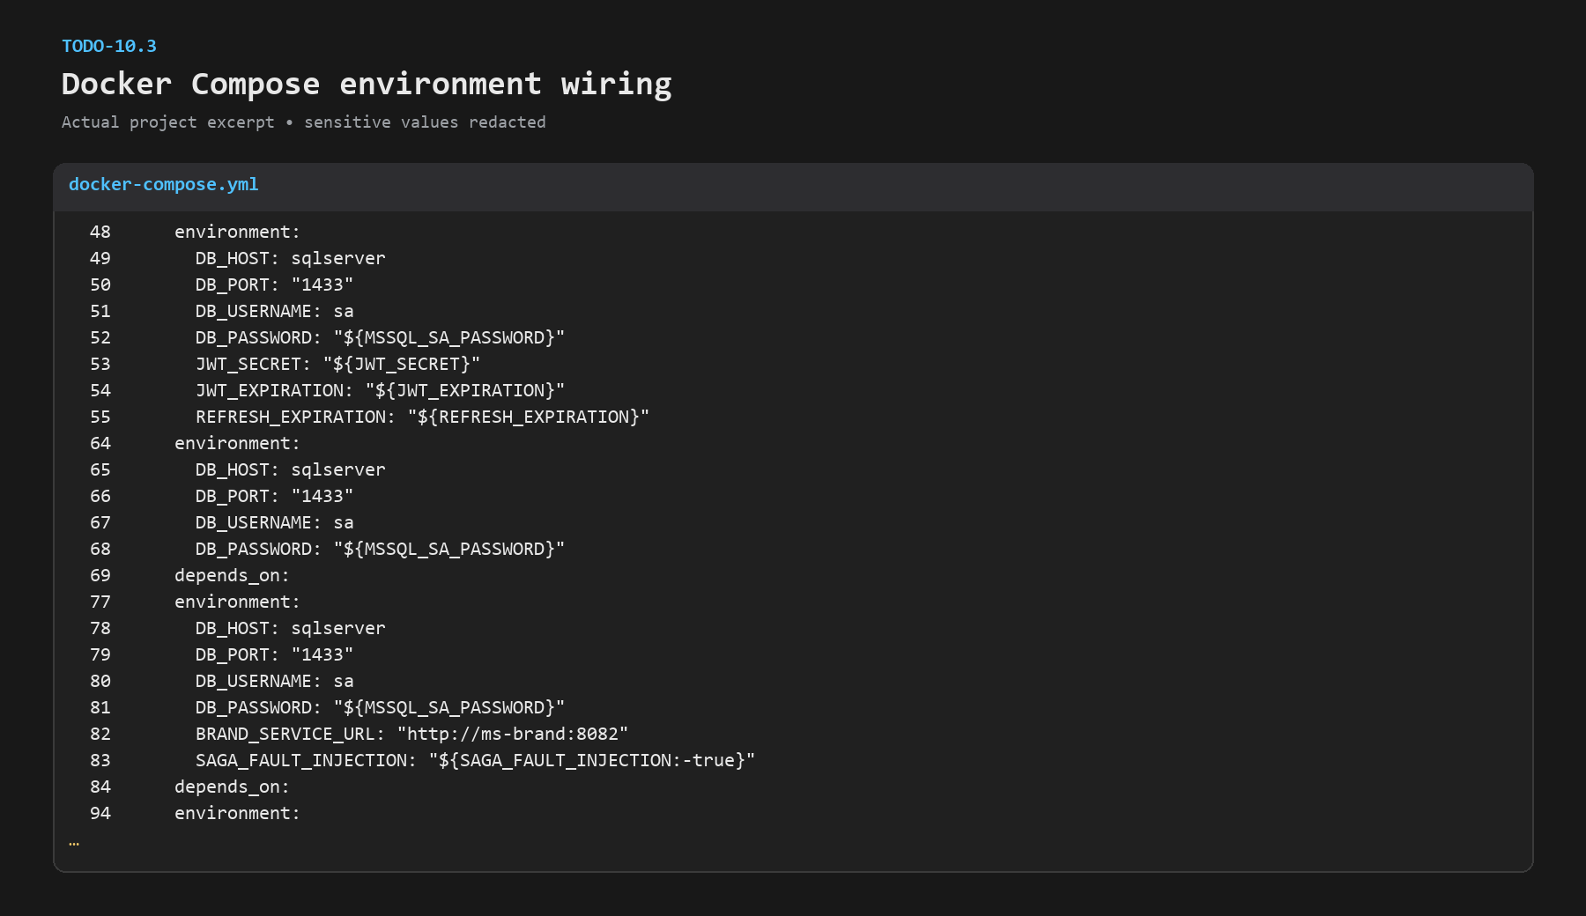
Evidence TODO-10.3 - todo-10.3

Giải thích kết quả: Compose truyền các key DB_*, JWT_*, service URL và SAGA_FAULT_INJECTION bằng biến môi trường/placeholder. Ảnh không chứa giá trị .env, password hoặc JWT secret thực.
Commit thực tế: 952d8c0 build(docker): add compose stack with database initialization; eac7460 chore(config): add local development defaults

